上海旅游高等专科学校新建综合实训楼家具采购项目
一、项目背景
上海旅游高等专科学校新建综合实训楼家具采购项目
二、需执行的国家相关标准、行业标准或其他标准、规范
（一）强制性标准
GB 18584-2024《家具中有害物质限量》
GB 28008-2024《家具结构安全技术规范》
GB 18583-2008 《室内装饰装修材料 胶粘剂中有害物质限量》；
GB 6566-2010 《建筑材料放射性核素限量》；
GB 18584-2001《室内装饰装修材料木家具中有害物质限量》；
GB 18580-2017 《室内装饰装修材料人造板及其制品中甲醛释放限量》；
GB 18581-2020《木器涂料中有害物质限量》；
GB18581-2009《室内装饰装修材料溶剂型木器涂料中有害物质限量》；
GB 18401-2010《国家纺织产品基本安全技术规范》；
GB 16799-2018《家具用皮革》；
GB 28481-2012《塑料家具中有害物质限量》。
（二）质量及技术标准
GB/T 15102-2017《浸渍胶膜纸饰面纤维板和刨花板》；
GB/T 35601-2017《绿色产品评价 人造板和木质地板》；
GB/T 29525-2013《座椅升降气弹簧 技术条件》；
GB/T 10802-2006《通用软质聚醚型聚氨酯泡沫塑料》；
GB/T 35601-2017《绿色产品评价 人造板和木质地板》；
QB/T 2189-2013《家具五金 杯状暗铰链》；
GB/T 11718-2009 《中密度纤维板》；
GB/T 1621-2015 《家具锁》；
GB/T 2454-2013 《家具五金 抽屉导轨》；
GB/T 3325-2017 《金属家具通用技术条件》；
GB/T 4765-2014 《家具用脚轮》；
QB/T 2280-2016《办公家具 办公椅》；
GB/T 35607-2017《绿色产品评价 家具》；
GB/T 3324-2017《木家具通用技术条件》；
QB/T 1952.1-2012《软体家具 沙发》。

及其他与本次采购的家具相关的现行最新标准；采购需求内所涉及到的标准若与现行标准冲突，均已现行的最新版本为准。

三、采购品目分类、参考样式、规格、基本组成、质量标准等要求
编号 | 品目 | 基本分类 | 参考样式 | 参考规格  (长×宽×高)mm | 数量 | 单位 | 基本组成 | 基本材质 | 工艺质量标准【此处简单描述，材料具体要求写在“四.材料要求”】
一、公共教学部体育组 B108 (乒乓房、射箭房、飞镖房）
1 | 长条凳 | 钢木 | 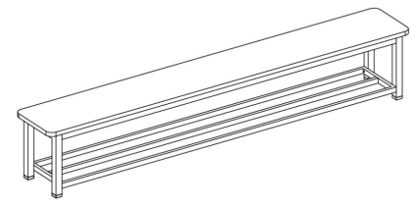 | 2400W*350D*450H | 14 | 张 | 由凳面、脚架构成 | 凳面：刨花板  面材：三聚氰胺饰面纸  封边：PVC封边条  脚架：钢制  涂饰：静电喷塑 | 1.基材：凳面采用E0级环保刨花板，厚度≥25mm  2.饰面：三聚氰胺饰面纸贴面，纹理清晰自然；  3.胶水:采用环保封边胶，具有环保、耐热、耐水、粘性强等特点,  4.封边条：采用ABS无缝防水封边条，厚度≥2.0mm  5.五金件：优质五金配件  6.脚架：采用规格≥40*40mm方管焊接，壁厚≥1.5mm，焊接部位均采用C02气体保护焊及激光焊工艺高频焊接，焊接吻合无裂缝；焊点无毛刺、无脱焊，且经打磨、平磨、平整处理  7.表面处理：采用静电喷塑工艺，表面美观不生锈，无味无甲醛，环保性强、耐腐蚀、遇阳光不变色、防锈功能好、表面性能稳定长达多年。
2 | 储物柜 | 木质 | 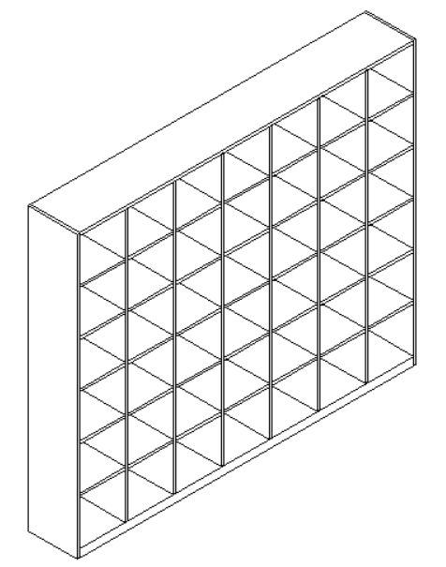 | 2400W*350D*2000H | 1 | 只 | 由背板、柜体、层板、立板及五金配件构成。 | 板材：刨花板  面材：三聚氰胺饰面纸  封边：PVC封边条  五金件：三合一连接件 | 1.基材：凳面采用E0级环保刨花板，厚度≥18mm  2.饰面：三聚氰胺饰面纸贴面，纹理清晰自然；  3.胶水:采用环保封边胶，具有环保、耐热、耐水、粘性强等特点,  4.封边条：采用ABS无缝防水封边条,，厚度≥2.0mm  5.五金件：优质五金配件
一、公共教学部体育组 B107 、 B109(武术房）
1 | 长条凳 | 钢木 |  | 2400W*350D*450H | 7 | 张 | 由凳面、脚架构成 | 凳面：刨花板  面材：三聚氰胺饰面纸  封边：PVC封边条  脚架：钢制  涂饰：静电喷塑 | 1.基材：凳面采用E0级环保刨花板，厚度≥25mm  2.饰面：三聚氰胺饰面纸贴面，纹理清晰自然；  3.胶水:采用环保封边胶，具有环保、耐热、耐水、粘性强等特点,  4.封边条：采用ABS无缝防水封边条，厚度≥2.0mm  5.五金件：优质五金配件  6.脚架：采用规格≥40*40mm方管焊接，壁厚≥1.5mm，焊接部位均采用C02气体保护焊及激光焊工艺高频焊接，焊接吻合无裂缝；焊点无毛刺、无脱焊，且经打磨、平磨、平整处理  7.表面处理：采用静电喷塑工艺，表面美观不生锈，无味无甲醛，环保性强、耐腐蚀、遇阳光不变色、防锈功能好、表面性能稳定长达多年。
2 | 把杆 | 钢木 | 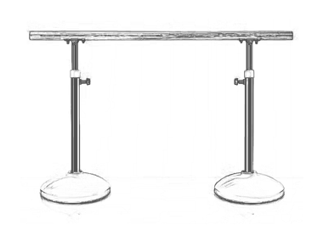 | 2500W*840-1200H | 6 | 个 | 由杆体、升降杆、底盘构成。 | 杆体：实木钢芯  升降杆：钢制  底盘：钢制  涂饰：静电喷塑 | 1.杆体：天然实木内嵌实心锰钢，长期使用不断裂，承重力强  2.表面处理：采用环保净味油漆，要求面漆漆面透明度高、色泽美观不变色、耐热耐磨性强；底漆干燥迅速，附着力强。  3.升降杆：镀锌七档升降杆，耐磨耐氧化；双重加厚支撑，U型杆座，严密贴合把杆，增强稳定性  4.底盘：外壳直径≥450mm钢制底盘，底部加装防滑垫加大与地面的接触面积和摩擦力；底部橡胶防滑垫采用吸盘结构，无缝贴合地面，加大稳定性。  5.表面处理：采用静电喷塑工艺，表面美观不生锈，无味无甲醛，环保性强、耐腐蚀、遇阳光不变色、防锈功能好、表面性能稳定长达多年。
3 | 储物柜 | 木质 |  | 1400W*350D*2000H | 2 | 只 | 由背板、柜体、层板、立板及五金配件构成。 | 板材：刨花板  面材：三聚氰胺饰面纸  封边：PVC封边条  五金件：三合一连接件 | .基材：凳面采用E0级环保刨花板，厚度≥18mm  2.饰面：三聚氰胺饰面纸贴面，纹理清晰自然；  3.胶水:采用环保封边胶，具有环保、耐热、耐水、粘性强等特点,  4.封边条：采用ABS无缝防水封边条,，厚度≥2.0mm  5.五金件：优质五金配件
4 | 舞蹈镜 | 玻璃 | 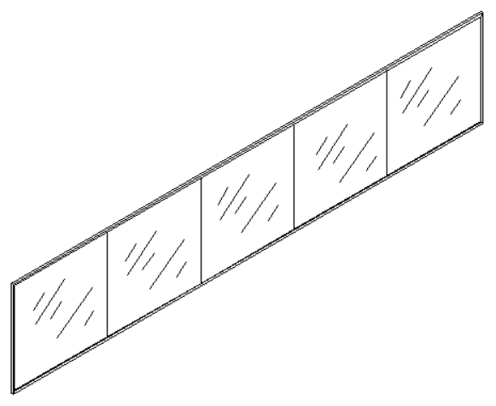 | 11200W*2200H | 1 | 组 | 由镜面及边框构成 | 镜面：玻璃  边框：木质 | 高清舞蹈镜，质感强韧，结实耐用，镜面磨边除处理，外加木质边框,厚度≥50mm
一、公共教学部体育组 B103 、 B105(健美操房）
1 | 长条凳 | 钢木 |  | 2400W*350D*450H | 7 | 只 | 由凳面、脚架构成 | 凳面：刨花板  面材：三聚氰胺饰面纸  封边：PVC封边条  脚架：钢制  涂饰：静电喷塑 | 1.基材：凳面采用E0级环保刨花板，厚度≥25mm  2.饰面：三聚氰胺饰面纸贴面，纹理清晰自然；  3.胶水:采用环保封边胶，具有环保、耐热、耐水、粘性强等特点,  4.封边条：采用ABS无缝防水封边条，厚度≥2.0mm  5.五金件：优质五金配件  6.脚架：采用规格≥40*40mm方管焊接，壁厚≥1.5mm，焊接部位均采用C02气体保护焊及激光焊工艺高频焊接，焊接吻合无裂缝；焊点无毛刺、无脱焊，且经打磨、平磨、平整处理  7.表面处理：采用静电喷塑工艺，表面美观不生锈，无味无甲醛，环保性强、耐腐蚀、遇阳光不变色、防锈功能好、表面性能稳定长达多年。
2 | 把杆 | 钢木 |  | 2500W*800-1200H | 6 | 个 | 由杆体、升降杆、底盘构成。 | 杆体：实木钢芯  升降杆：钢制  底盘：钢制  涂饰：静电喷塑 | 1.杆体：天然实木内嵌实心锰钢，长期使用不断裂，承重力强  2.表面处理：采用环保净味油漆，要求面漆漆面透明度高、色泽美观不变色、耐热耐磨性强；底漆干燥迅速，附着力强。  3.升降杆：镀锌七档升降杆，耐磨耐氧化；双重加厚支撑，U型杆座，严密贴合把杆，增强稳定性  4.底盘：外壳直径≥450mm钢制底盘，底部加装防滑垫加大与地面的接触面积和摩擦力；底部橡胶防滑垫采用吸盘结构，无缝贴合地面，加大稳定性。  5.表面处理：采用静电喷塑工艺，表面美观不生锈，无味无甲醛，环保性强、耐腐蚀、遇阳光不变色、防锈功能好、表面性能稳定长达多年。
3 | 储物柜 | 木质 |  | 1400W*350D*2000H | 2 | 只 | 由背板、柜体、层板、立板及五金配件构成。 | 板材：刨花板  面材：三聚氰胺饰面纸  封边：PVC封边条  五金件：三合一连接件 | .基材：凳面采用E0级环保刨花板，厚度≥18mm  2.饰面：三聚氰胺饰面纸贴面，纹理清晰自然；  3.胶水:采用环保封边胶，具有环保、耐热、耐水、粘性强等特点,  4.封边条：采用ABS无缝防水封边条,厚度≥2.0mm  5.五金件：优质五金配件
4 | 舞蹈镜 | 玻璃 |  | 11200W*2200H | 1 | 只 | 由镜面及边框构成 | 镜面：玻璃  边框：木质 | 高清舞蹈镜，质感强韧，结实耐用，镜面磨边除处理，外加木质边框,厚度≥50mm
5 | 中型货架 | 钢制 | 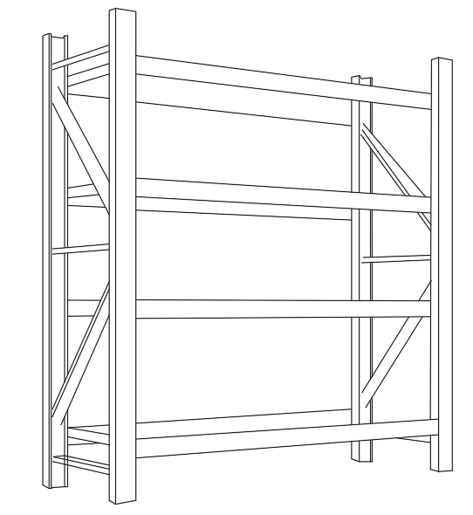 | 2000W*500D*2000H | 1 | 只 | 由立柱、层板构成 | 立柱：钢制  层板：钢制  涂饰：静电喷塑 | 1.基材：立柱采用规格≥40*40mm优质方管焊接而成，壁厚≥1.2mm，设置可调隔板孔，4层隔板，隔板采用优冷轧钢板折弯焊接而成，隔板厚度≥0.7mm，焊接部位均采用C02气体保护焊及激光焊工艺高频焊接，焊接吻合无裂缝；焊点无毛刺、无脱焊，且经打磨、平磨、平整处理  2.功能结构：每层层板最大载重量不小于350kg，层高不小于50MM高意调节。货架的上端和下端均使用螺栓将立柱和面板连接，保证货架能够具有良好的稳定性。  3.表面处理：采用静电喷塑工艺，表面美观不生锈，无味无甲醛，环保性强、耐腐蚀、遇阳光不变色、防锈功能好、表面性能稳定长达多年。
一、公共教学部体育组 B108内（管理员室）
1 | 办公桌 | 钢木 | 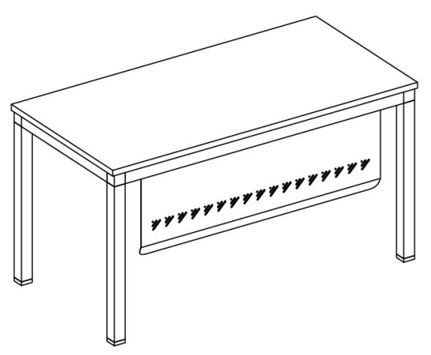 | 1400W*700D*750H | 2 | 张 | 由桌面、脚架、挡板构成。  桌面厚度≥25mm。  脚架规格≥40*40mm，壁厚≥1.5mm | 桌面：刨花板  面材：三聚氰胺饰面纸  封边：PVC封边条  脚架：钢制  挡板：钢制  涂饰：静电喷塑 | 1.基材：桌面采用E0级环保刨花板，厚度≥25mm  2.饰面：三聚氰胺饰面纸贴面，纹理清晰自然；  3.胶水:采用环保封边胶，具有环保、耐热、耐水、粘性强等特点,  4.封边条：采用ABS无缝防水封边条,厚度≥2.0mm  5.五金件：优质五金配件  6.挡板：采用优质冷轧钢板，经激光切割、折弯而成，厚度≥1.2mm  7.脚架：采用规格≥40*40mm方管焊接，壁厚≥1.5mm，焊接部位均采用C02气体保护焊及激光焊工艺高频焊接，焊接吻合无裂缝；焊点无毛刺、无脱焊，且经打磨、平磨、平整处理  8.表面处理：采用静电喷塑工艺，表面美观不生锈，无味无甲醛，环保性强、耐腐蚀、遇阳光不变色、防锈功能好、表面性能稳定长达多年。
2 | 活动柜 | 钢制 | 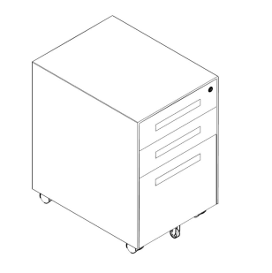 | 500W*390D*600H | 2 | 只 | 由柜体、抽屉、脚轮及锁具构成。 | 柜体：钢制  抽屉：钢制  脚轮：PA+30%玻璃纤维材料  涂饰：静电喷塑 | 1.基材：优质一级冷轧钢板，钢板厚度≥0.7mm。采用大型进口数控设备经剪切 ，冲压，折弯，焊接，装配而成。  2.工艺：所有焊接部位均采用点焊、二氧化碳保护焊接工艺，焊点牢固、平滑、美观，无气泡和漏焊、假焊现象。  3.涂饰：柜面采用绿色环保型环氧聚酯粉末静电喷塑 ，高温塑化处理，各零部件均进行清洗、除油、除锈及酸洗、磷化等工序处理，表面具有防有机溶剂侵蚀、防潮、防锈、防尘、防静电等功能。  4.锁具：选用优质品牌锁具，产品精美，安全系数高。  5.扣手：长条铁扣手，精致美观，经久耐用。  6.脚轮：轮片直径≥60mm，经10万次行走循环测试和136公斤冲击测试，带刹车轮
3 | 办公椅 | 软体 | 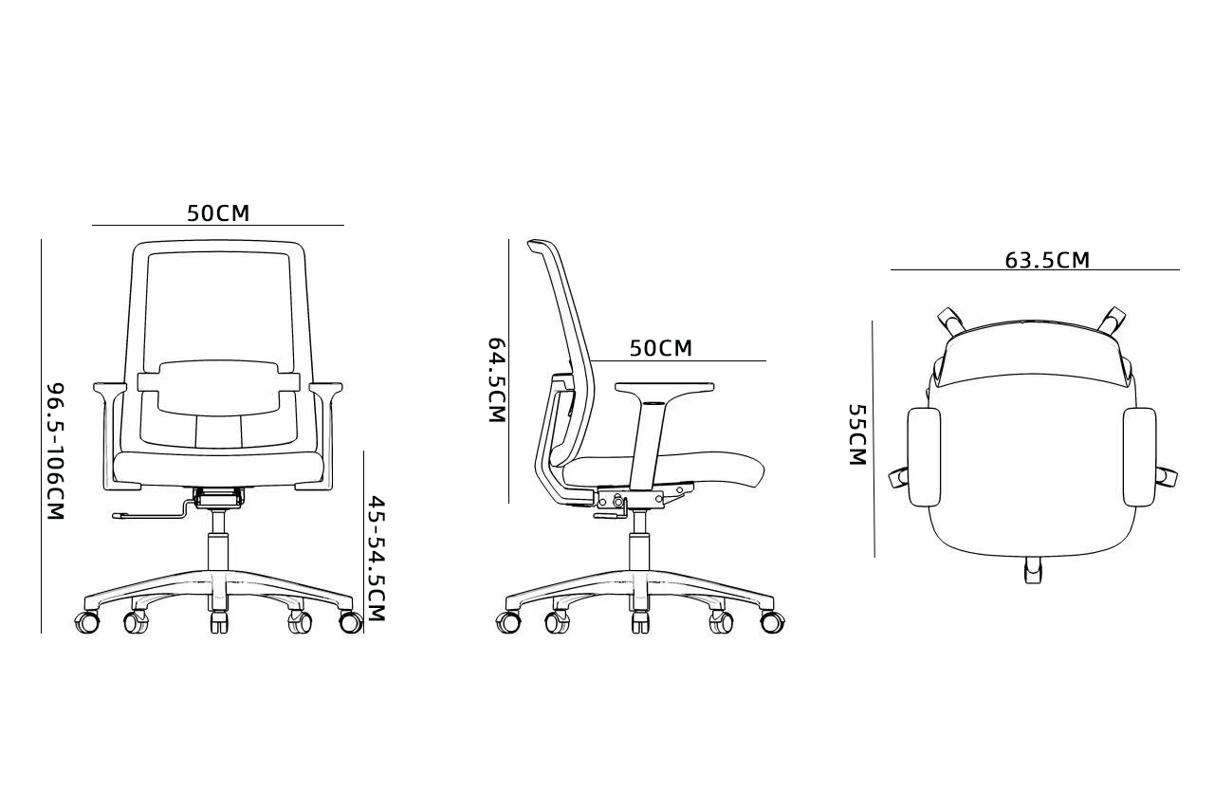 | 635W*550D*965-1060H | 2 | 把 | 由可调节椅背、升降扶手、坐垫、同步倾仰底盘、进口气杆、椅脚及脚轮构成 | 椅背：PA材质加高强度玻璃纤维  扶手：高强度PA加玻璃纤维材质加PU面  坐垫：高强度胶合板加高密度海绵加透气网布  底盘：钢制  椅脚及脚轮：PA+30%玻璃纤维材料 | 1.椅背：靠背骨架采用PA材质加高强度玻璃纤维，腰靠可升降调节，靠背仿真碳纤维皮纹装饰。  2.扶手：扶手主体采用高强度PA加玻璃纤维材质加PU面，3D扶手有前后、左右和升降功能，垂直测试115公斤，水平测试68公斤，强度符合QB2280标准。  3.座垫：坐垫骨架采用9层13毫米高强度层压胶合板，填充物高密度海绵组合，面料为环保透气布料，座垫强度符合QB2280标准，阻燃性能符合国家标准。  4.底盘：采用同步倾仰底盘，加厚钢板≥2.5mm，倾仰角度120度，承载109公斤30万次倾斜耐久测试，机构运动无干涉，无噪音，符合QB2280标准。  5.气杆：气杆棒芯采用≥2.5mm的优质无缝钢管，3级气杆标准，德国TUV认证制作，通过施加载荷循环测试10万次旋转、升降测试，符合QB2280标准。  6.椅脚：采用PA+30%玻璃纤维材料，注塑一体成型，椅脚直径640mm；静压测试1136kg 、冲击测试136公斤，符合QB2280标准。  7.脚轮：采用PA+30%玻璃纤维材料，组装后经过高温热处理，轮片直径≥60mm。
一、公共教学部体育组 B108内（器材室）
1 | 中型货架 | 钢制 |  | 2000W*500D*2000H | 6 | 只 | 由立柱、层板构成 | 立柱：钢制  层板：钢制  涂饰：静电喷塑 | 11.基材：立柱采用规格≥40*40mm优质方管焊接而成，壁厚≥1.2mm，设置可调隔板孔，4层隔板，隔板采用优冷轧钢板折弯焊接而成，隔板厚度≥0.7mm，焊接部位均采用C02气体保护焊及激光焊工艺高频焊接，焊接吻合无裂缝；焊点无毛刺、无脱焊，且经打磨、平磨、平整处理  2.功能结构：每层层板最大载重量不小于350kg，层高不小于50MM高意调节。货架的上端和下端均使用螺栓将立柱和面板连接，保证货架能够具有良好的稳定性。  3.表面处理：采用静电喷塑工艺，表面美观不生锈，无味无甲醛，环保性强、耐腐蚀、遇阳光不变色、防锈功能好、表面性能稳定长达多年。
2 | 折叠椅 | 折软体 | 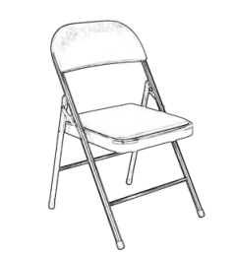 | 450W*470D*790H | 50 | 把 | 由椅架、椅背、及坐垫构成 | 椅架：钢制  座面及靠背：PU皮  涂饰：静电喷塑 | 1.椅架：采用钢制椅架，优质烤漆工艺，安全耐用  2.座面及靠背：采用优质PU皮，抗磨耐坐，内置高密度回弹海绵，柔软舒适  3.脚套：塑料胶套，地面防划伤，减少噪音  4.功能：坐板可折叠，便于收纳，节省空间
一、公共教学部体育组 B#2层（篮球场、排球场、羽毛球场）
1 | 长条凳 | 钢木 |  | 2400W*350D*450H | 24 | 只 | 由凳面、脚架构成 | 凳面：刨花板  面材：三聚氰胺饰面纸  封边：PVC封边条  脚架：钢制  涂饰：静电喷塑 | 1.基材：凳面采用E0级环保刨花板，厚度≥25mm  2.饰面：三聚氰胺饰面纸贴面，纹理清晰自然；  3.胶水:采用环保封边胶，具有环保、耐热、耐水、粘性强等特点,  4.封边条：采用ABS无缝防水封边条，厚度≥2.0mm  5.五金件：优质五金配件  6.脚架：采用规格≥40*40mm方管焊接，壁厚≥1.5mm，焊接部位均采用C02气体保护焊及激光焊工艺高频焊接，焊接吻合无裂缝；焊点无毛刺、无脱焊，且经打磨、平磨、平整处理  7.表面处理：采用静电喷塑工艺，表面美观不生锈，无味无甲醛，环保性强、耐腐蚀、遇阳光不变色、防锈功能好、表面性能稳定长达多年。
一、公共教学部体育组 B102、 B104（体能训练室、健身房）
1 | 储物柜 | 木质 |  | 2200W*350D*2000H | 1 | 只 | 由背板、柜体、层板、立板及五金配件构成。 | 板材：刨花板  面材：三聚氰胺饰面纸  封边：PVC封边条  五金件：三合一连接件 | 1.基材：凳面采用E0级环保刨花板，厚度≥18mm  2.饰面：三聚氰胺饰面纸贴面，纹理清晰自然；  3.胶水:采用环保封边胶，具有环保、耐热、耐水、粘性强等特点,  4.封边条：采用ABS无缝防水封边条,厚度≥2.0mm  5.五金件：优质五金配件
2 | 中型货架 | 钢制 |  | 2000W*500D*2000H | 2 | 只 | 由立柱、层板构成 | 立柱：钢制  层板：钢制  涂饰：静电喷塑 | 1.基材：立柱采用规格≥40*40mm优质方管焊接而成，壁厚≥1.2mm，设置可调隔板孔，4层隔板，隔板采用优冷轧钢板折弯焊接而成，隔板厚度≥0.7mm，焊接部位均采用C02气体保护焊及激光焊工艺高频焊接，焊接吻合无裂缝；焊点无毛刺、无脱焊，且经打磨、平磨、平整处理  2.功能结构：每层层板最大载重量不小于350kg，层高不小于50MM高意调节。货架的上端和下端均使用螺栓将立柱和面板连接，保证货架能够具有良好的稳定性。  3.表面处理：采用静电喷塑工艺，表面美观不生锈，无味无甲醛，环保性强、耐腐蚀、遇阳光不变色、防锈功能好、表面性能稳定长达多年。
二、旅游与休闲管理学院 A103（房车教学区）
1 | 升降讲台 | 钢木 | 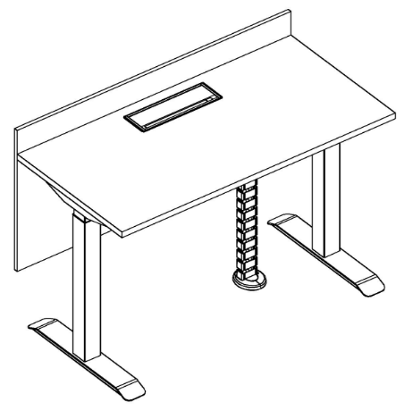 | 1200W*600D*750-1260H | 1 | 张 | 由桌面、挡板、电源底盒、集成电源模块、线盖、上线管升降脚架构成。 | 桌面及挡板：刨花板  面材：三聚氰胺饰面纸  封边：封边：PVC封边条  升降脚架：钢制  涂饰：静电喷塑 | 1.桌面：采用E0级环保刨花板，厚度≥25mm  2.挡板：采用E0级环保刨花板，厚度≥18mm  3.饰面：三聚氰胺饰面纸贴面，纹理清晰自然；  4.胶水:采用环保封边胶，具有环保、耐热、耐水、粘性强等特点；  5.封边条：采用ABS无缝防水封边条,厚度≥2.0mm  6.底脚:采用优质冷轧钢板，厚度≥3mm，经激光开料、模具冲压成型。  7.上托：采用优质冷轧钢板，厚度≥3mm,经激光开料、模具冲压成型，表面静电喷塑，托上开孔，用M4*20十字螺丝与台面连接，上托螺丝底部连接，侧面不再有螺丝头影响美观。  8.横梁：采用优质冷轧钢板为原料加工而成的钢管规格≥20mm*40mm,厚度≥1.5mm，中用高强度45#钢圆头机丝和立柱连接，快装结构，螺丝已经预装在脚上，快速滑入，锁紧，避免螺丝对孔的误差。  9.立柱： 脚管规格≥50*80mm ,厚度≥1.5,经机器切割，经酸洗磷化，静电喷塑，人工矫正等一系列工艺完成。  10.脚垫：ABS塑连接螺丝：45#钢，定做粗牙加硬，能更有效的与铝型材连接，不易滑牙。料压铸成型，抗冲击。  11.升降系统：双电机配置，输入：100-240Vac；输出：max38V8A；升降速度28mm/s；带遇阻反弹功能和陀螺仪防桌面倾斜功能；三挡记忆高度调节,配备带久坐提醒功能，工作频率：工作周期占比10%，工作2分钟，休息18分钟。  12.桌面开槽配置集成电源模块（包括2个强电，1个USB接口、1个网络接口、1个HDMI接口，1个音频接口）、底盒、线盖及上线管  13.表面处理：采用静电喷塑工艺，表面美观不生锈，无味无甲醛，环保性强、耐腐蚀、遇阳光不变色、防锈功能好、表面性能稳定长达多年。
2 | 吧椅 | 塑钢 | 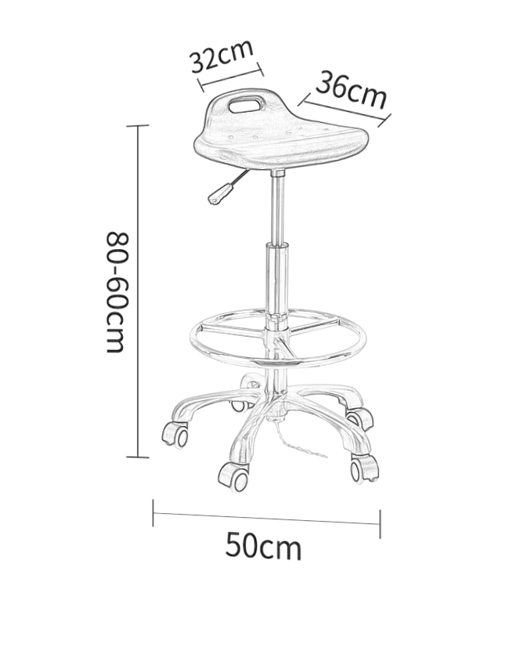 | Φ500*600-800H | 1 | 把 | 由椅面、脚踏、气杆、椅脚及脚轮构成 | 凳面：PU发泡  气杆：电镀  脚踏：钢制  椅脚：铝合金  脚轮：PA+30%玻璃纤维材料 | 1.椅面:PU发泡小靠背面，  2.气杆:电镀升降气杆  3.脚踏:直径35cm  4.椅脚:铝合金五星脚，凳脚半径24cm  5.脚轮:采用PA+30%玻璃纤维材料，组装后经过高温热处理，轮片直径60mm。
二、旅游与休闲管理学院 A406- A407（旅游创新创业中心）
1 | 升降讲台 | 钢木 |  | 1200W*600D*750-1260H | 1 | 张 | 由桌面、挡板、电源底盒、集成电源模块、线盖、上线管升降脚架构成。 | 桌面及挡板：刨花板  面材：三聚氰胺饰面纸  封边：封边：PVC封边条  升降脚架：钢制  涂饰：静电喷塑 | 1.桌面：采用E0级环保刨花板，厚度≥25mm  2.挡板：采用E0级环保刨花板，厚度≥18mm  3.饰面：三聚氰胺饰面纸贴面，纹理清晰自然；  4.胶水:采用环保封边胶，具有环保、耐热、耐水、粘性强等特点；  5.封边条：采用ABS无缝防水封边条,厚度≥2.0mm  6.底脚:采用优质冷轧钢板，厚度≥3mm，经激光开料、模具冲压成型。  7.上托：采用优质冷轧钢板，厚度≥3mm,经激光开料、模具冲压成型，表面静电喷塑，托上开孔，用M4*20十字螺丝与台面连接，上托螺丝底部连接，侧面不再有螺丝头影响美观。  8.横梁：采用优质冷轧钢板为原料加工而成的钢管规格≥20mm*40mm,厚度≥1.5mm，中用高强度45#钢圆头机丝和立柱连接，快装结构，螺丝已经预装在脚上，快速滑入，锁紧，避免螺丝对孔的误差。  9.立柱： 脚管规格≥50*80mm ,厚度≥1.5,经机器切割，经酸洗磷化，静电喷塑，人工矫正等一系列工艺完成。  10.脚垫：ABS塑连接螺丝：45#钢，定做粗牙加硬，能更有效的与铝型材连接，不易滑牙。料压铸成型，抗冲击。  11.升降系统：双电机配置，输入：100-240Vac；输出：max38V8A；升降速度28mm/s；带遇阻反弹功能和陀螺仪防桌面倾斜功能；三挡记忆高度调节,配备带久坐提醒功能，工作频率：工作周期占比10%，工作2分钟，休息18分钟。  12.桌面开槽配置集成电源模块（包括2个强电，1个USB接口、1个网络接口、1个HDMI接口，1个音频接口）、底盒、线盖及上线管  13.表面处理：采用静电喷塑工艺，表面美观不生锈，无味无甲醛，环保性强、耐腐蚀、遇阳光不变色、防锈功能好、表面性能稳定长达多年。
2 | 吧椅 | 塑钢 |  | φ380*600-820H | 1 | 把 | 由椅面、脚踏、气杆、椅脚及脚轮构成 | 凳面：PU发泡  气杆：电镀  脚踏：钢制  椅脚：铝合金  脚轮：PA+30%玻璃纤维材料 | 1.椅面:PU发泡小靠背面，  2.气杆:电镀升降气杆  3.脚踏:直径35cm  4.椅脚:铝合金五星脚，凳脚半径24cm  5.脚轮:采用PA+30%玻璃纤维材料，组装后经过高温热处理，轮片直径60mm。
3 | 培训桌 | 钢木 | 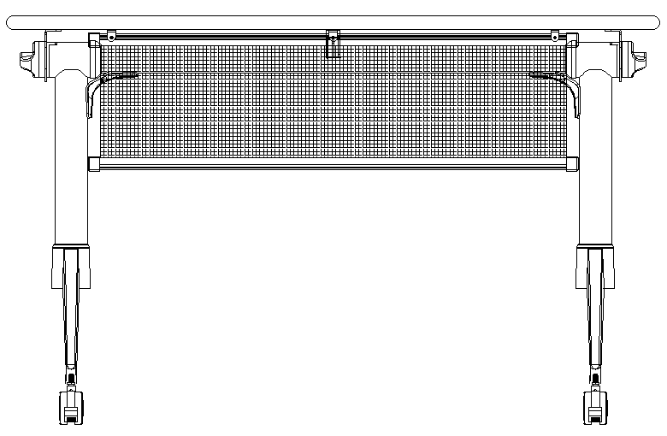  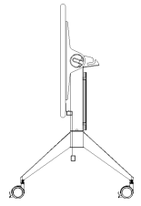 | 1400W*600D*750H | 8 | 张 | 由桌面、挡板、脚架及脚轮构成 | 桌面：刨花板  面材：三聚氰胺饰面纸  封边：封边：PVC封边条  脚架：铝合金  脚轮：PA+30%玻璃纤维材料 | 1.桌面：采用E0级环保刨花板，厚度≥25mm  2.饰面：三聚氰胺饰面纸贴面，纹理清晰自然；  3.胶水:采用环保封边胶，具有环保、耐热、耐水、粘性强等特点；  4.封边条：采用ABS无缝防水封边条,厚度≥2.0mm  5.配件：优质五金配件  6.底脚：铝合金ADC12一体压铸成型，厚度≥3.0mm，底部交错加强筋进一步加强稳定性，表面静电粉末喷涂，与立柱衔接位置搭配ABS装饰垫圈  7.立管：钢制圆管，规格≥60*1.5mm，顶部与旋转机构相连，表面静电喷塑。旋转机构内部固定块均为铝合金ADC12一体压铸成型，搭配锌合金联动杆及锁块，精准限位。  8.横梁：钢制圆管，规格≥50*1.5mm，表面静电喷塑，内部搭配铝合金传动杆。横梁与脚管连接处配有L型支撑件，为铝合金ADC12一体压铸成型，进一步加强桌架稳定性  9.托架：Q235钢激光切割成型，厚度≥3.0mm，表面静电喷塑。  10.挡板：上下分别由两条6063-T6拉铝固定，搭配优质网布，材质轻便，收纳便捷  11.脚轮:采用PA+30%玻璃纤维材料，轮片直径60mm，带刹车轮  12.功能：桌面可折叠收纳
4 | 培训椅 | 软体 | 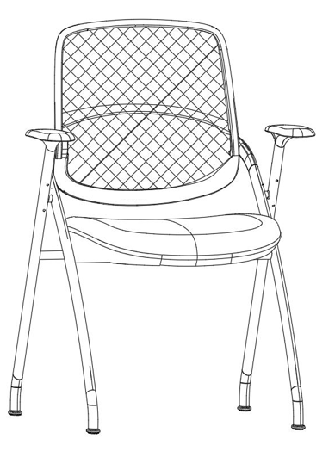 | 640W*560D*890H | 16 | 把 | 由椅架、椅背、椅座、扶手、脚垫构成 | 椅背：PA+GF30%玻璃纤维  椅座：PA+30%玻璃纤维+定型棉  扶手：PP料固定扶手  脚垫：PA+GF30%玻璃纤维 | 1.椅背：PA+GF30%椅背  2.椅座：PP+GF%30座壳+定型绵+特网面料  3.扶手：PP料固定扶手  4.脚垫：PA+GF30%脚垫  5.功能：坐板可折叠
二、旅游与休闲管理学院 A204- A205（沉浸式互动实验室）
1 | 升降讲台 | 钢木 |  | 1200W*600D*750-1260H | 1 | 张 | 由桌面、挡板、电源底盒、集成电源模块、线盖、上线管升降脚架构成。 | 桌面及挡板：刨花板  面材：三聚氰胺饰面纸  封边：封边：PVC封边条  升降脚架：钢制  涂饰：静电喷塑 | 1.桌面：采用E0级环保刨花板，厚度≥25mm  2.挡板：采用E0级环保刨花板，厚度≥18mm  3.饰面：三聚氰胺饰面纸贴面，纹理清晰自然；  4.胶水:采用环保封边胶，具有环保、耐热、耐水、粘性强等特点；  5.封边条：采用ABS无缝防水封边条,厚度≥2.0mm  6.底脚:采用优质冷轧钢板，厚度≥3mm，经激光开料、模具冲压成型。  7.上托：采用优质冷轧钢板，厚度≥3mm,经激光开料、模具冲压成型，表面静电喷塑，托上开孔，用M4*20十字螺丝与台面连接，上托螺丝底部连接，侧面不再有螺丝头影响美观。  8.横梁：采用优质冷轧钢板为原料加工而成的钢管规格≥20mm*40mm,厚度≥1.5mm，中用高强度45#钢圆头机丝和立柱连接，快装结构，螺丝已经预装在脚上，快速滑入，锁紧，避免螺丝对孔的误差。  9.立柱： 脚管规格≥50*80mm ,厚度≥1.5,经机器切割，经酸洗磷化，静电喷塑，人工矫正等一系列工艺完成。  10.脚垫：ABS塑连接螺丝：45#钢，定做粗牙加硬，能更有效的与铝型材连接，不易滑牙。料压铸成型，抗冲击。  11.升降系统：双电机配置，输入：100-240Vac；输出：max38V8A；升降速度28mm/s；带遇阻反弹功能和陀螺仪防桌面倾斜功能；三挡记忆高度调节,配备带久坐提醒功能，工作频率：工作周期占比10%，工作2分钟，休息18分钟。  12.桌面开槽配置集成电源模块（包括2个强电，1个USB接口、1个网络接口、1个HDMI接口，1个音频接口）、底盒、线盖及上线管  13.表面处理：采用静电喷塑工艺，表面美观不生锈，无味无甲醛，环保性强、耐腐蚀、遇阳光不变色、防锈功能好、表面性能稳定长达多年。
2 | 吧椅 | 塑钢 |  | φ380*600-820H | 1 | 把 | 由椅面、脚踏、气杆、椅脚及脚轮构成 | 凳面：PU发泡  气杆：电镀  脚踏：钢制  椅脚：铝合金  脚轮：PA+30%玻璃纤维材料 | 1.椅面:PU发泡小靠背面，  2.气杆:电镀升降气杆  3.脚踏:直径35cm  4.椅脚:铝合金五星脚，凳脚半径24cm  5.脚轮:采用PA+30%玻璃纤维材料，组装后经过高温热处理，轮片直径60mm。
3 | 培训椅  （带写字板） | 软体 | 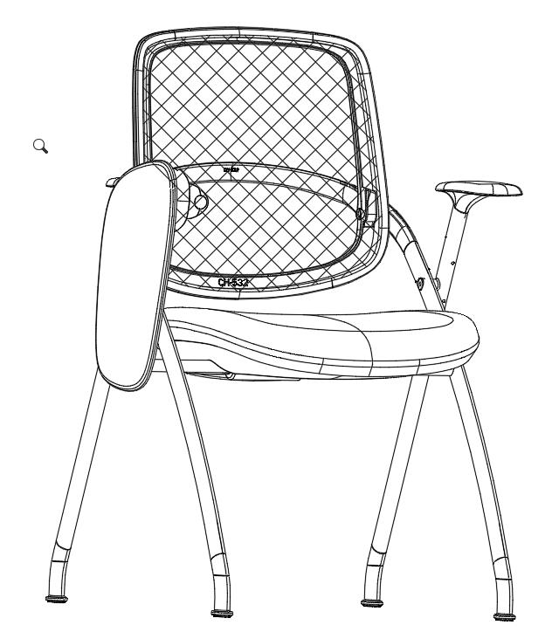 | 640W*560D*890H | 40 | 把 | 由椅架、椅背、椅座、扶手、写字板、脚垫构成 | 椅背：PA+GF30%玻璃纤维  椅座：PA+30%玻璃纤维+定型棉  扶手：PP料固定扶手  脚垫：PA+GF30%玻璃纤维 | 椅背：PA+GF30%椅背  椅座：PP+GF%30座壳+定型绵+特网面料  扶手：PP料固定扶手  脚垫：PA+GF30%脚垫  功能：坐板可折叠  写字板：可翻转、折叠
二、旅游与休闲管理学院 A306- A307（综合模拟实训室）
1 | 升降讲台 | 钢木 |  | 1200W*600D*750-1260H | 1 | 张 | 由桌面、挡板、电源底盒、集成电源模块、线盖、上线管升降脚架构成。 | 桌面及挡板：刨花板  面材：三聚氰胺饰面纸  封边：封边：PVC封边条  升降脚架：钢制  涂饰：静电喷塑 | 1.桌面：采用E0级环保刨花板，厚度≥25mm  2.挡板：采用E0级环保刨花板，厚度≥18mm  3.饰面：三聚氰胺饰面纸贴面，纹理清晰自然；  4.胶水:采用环保封边胶，具有环保、耐热、耐水、粘性强等特点；  5.封边条：采用ABS无缝防水封边条,厚度≥2.0mm  6.底脚:采用优质冷轧钢板，厚度≥3mm，经激光开料、模具冲压成型。  7.上托：采用优质冷轧钢板，厚度≥3mm,经激光开料、模具冲压成型，表面静电喷塑，托上开孔，用M4*20十字螺丝与台面连接，上托螺丝底部连接，侧面不再有螺丝头影响美观。  8.横梁：采用优质冷轧钢板为原料加工而成的钢管规格≥20mm*40mm,厚度≥1.5mm，中用高强度45#钢圆头机丝和立柱连接，快装结构，螺丝已经预装在脚上，快速滑入，锁紧，避免螺丝对孔的误差。  9.立柱： 脚管规格≥50*80mm ,厚度≥1.5,经机器切割，经酸洗磷化，静电喷塑，人工矫正等一系列工艺完成。  10.脚垫：ABS塑连接螺丝：45#钢，定做粗牙加硬，能更有效的与铝型材连接，不易滑牙。料压铸成型，抗冲击。  11.升降系统：双电机配置，输入：100-240Vac；输出：max38V8A；升降速度28mm/s；带遇阻反弹功能和陀螺仪防桌面倾斜功能；三挡记忆高度调节,配备带久坐提醒功能，工作频率：工作周期占比10%，工作2分钟，休息18分钟。  12.桌面开槽配置集成电源模块（包括2个强电，1个USB接口、1个网络接口、1个HDMI接口，1个音频接口）、底盒、线盖及上线管  13.表面处理：采用静电喷塑工艺，表面美观不生锈，无味无甲醛，环保性强、耐腐蚀、遇阳光不变色、防锈功能好、表面性能稳定长达多年。
2 | 吧椅 | 塑钢 |  | φ380*600-820H | 1 | 把 | 由椅面、脚踏、气杆、椅脚及脚轮构成 | 凳面：PU发泡  气杆：电镀  脚踏：钢制  椅脚：铝合金  脚轮：PA+30%玻璃纤维材料 | 1.椅面:PU发泡小靠背面，  2.气杆:电镀升降气杆  3.脚踏:直径35cm  4.椅脚:铝合金五星脚，凳脚半径24cm  5.脚轮:采用PA+30%玻璃纤维材料，组装后经过高温热处理，轮片直径60mm。
3 | 培训椅  （带写字板） | 软体 |  | 640W*560D*890H | 48 | 把 | 由椅架、椅背、椅座、扶手、写字板、脚垫构成 | 椅背：PA+GF30%玻璃纤维  椅座：PA+30%玻璃纤维+定型棉  扶手：PP料固定扶手  脚垫：PA+GF30%玻璃纤维 | 1.椅背：PA+GF30%椅背  2.椅座：PP+GF%30座壳+定型绵+特网面料  3.扶手：PP料固定扶手  4.脚垫：PA+GF30%脚垫  5.功能：坐板可折叠  6.写字板：可翻转、折叠
二、旅游与休闲管理学院 A206- A207（休闲旅游装备运维实训室 ）
1 | 中型货架 | 钢制 |  | 2000W*500D*2000H | 4 | 只 | 由立柱、层板构成 | 立柱：钢制  层板：钢制  涂饰：静电喷塑 | 1.基材：立柱采用规格≥40*40mm优质方管焊接而成，壁厚≥1.2mm，设置可调隔板孔，4层隔板，隔板采用优冷轧钢板折弯焊接而成，隔板厚度≥0.7mm，焊接部位均采用C02气体保护焊及激光焊工艺高频焊接，焊接吻合无裂缝；焊点无毛刺、无脱焊，且经打磨、平磨、平整处理  2.功能结构：每层层板最大载重量不小于350kg，层高不小于50MM高意调节。货架的上端和下端均使用螺栓将立柱和面板连接，保证货架能够具有良好的稳定性。  3.表面处理：采用静电喷塑工艺，表面美观不生锈，无味无甲醛，环保性强、耐腐蚀、遇阳光不变色、防锈功能好、表面性能稳定长达多年。
2 | 培训桌 | 钢木 |  | 1400W*600D*750H | 1 | 张 | 由桌面、挡板、脚架及脚轮构成 | 桌面：刨花板  面材：三聚氰胺饰面纸  封边：封边：PVC封边条  脚架：铝合金  脚轮：PA+30%玻璃纤维材料 | 1.桌面：采用E0级环保刨花板，厚度≥25mm  2.饰面：三聚氰胺饰面纸贴面，纹理清晰自然；  3.胶水:采用环保封边胶，具有环保、耐热、耐水、粘性强等特点；  4.封边条：采用ABS无缝防水封边条,厚度≥2.0mm  5.配件：优质五金配件  6.底脚：铝合金ADC12一体压铸成型，厚度≥3.0mm，底部交错加强筋进一步加强稳定性，表面静电粉末喷涂，与立柱衔接位置搭配ABS装饰垫圈  7.立管：钢制圆管，规格≥60*1.5mm，顶部与旋转机构相连，表面静电喷塑。旋转机构内部固定块均为铝合金ADC12一体压铸成型，搭配锌合金联动杆及锁块，精准限位  8.横梁：钢制圆管，规格≥50*1.5mm，表面静电喷塑，内部搭配铝合金传动杆。横梁与脚管连接处配有L型支撑件，为铝合金ADC12一体压铸成型，进一步加强桌架稳定性  9.托架：Q235钢激光切割成型，厚度≥3.0mm，表面静电喷塑。  10.挡板：上下分别由两条6063-T6拉铝固定，搭配优质网布，材质轻便，收纳便捷  11.脚轮:采用PA+30%玻璃纤维材料，轮片直径60mm，带刹车轮  12.功能：桌面可折叠收纳
3 | 培训椅 | 软体 |  | 640W*560D*890H | 1 | 把 | 由椅架、椅背、椅座、扶手、脚垫构成 | 椅背：PA+GF30%玻璃纤维  椅座：PA+30%玻璃纤维+定型棉  扶手：PP料固定扶手  脚垫：PA+GF30%玻璃纤维 | 1.椅背：PA+GF30%椅背  2.椅座：PP+GF%30座壳+定型绵+特网面料  3.扶手：PP料固定扶手  4.脚垫：PA+GF30%脚垫  5.功能：坐板可折叠
二、旅游与休闲管理学院 A401（露营装备与文化工坊 ）
1 | 货架 | 钢制 |  | 2000W*500D*2000H | 4 | 只 | 由立柱、层板构成 | 立柱：钢制  层板：钢制  涂饰：静电喷塑 | 1.基材：立柱采用规格≥40*40mm优质方管焊接而成，壁厚≥1.2mm，设置可调隔板孔，4层隔板，隔板采用优冷轧钢板折弯焊接而成，隔板厚度≥0.7mm，焊接部位均采用C02气体保护焊及激光焊工艺高频焊接，焊接吻合无裂缝；焊点无毛刺、无脱焊，且经打磨、平磨、平整处理  2.功能结构：每层层板最大载重量不小于350kg，层高不小于50MM高意调节。货架的上端和下端均使用螺栓将立柱和面板连接，保证货架能够具有良好的稳定性。  3.表面处理：采用静电喷塑工艺，表面美观不生锈，无味无甲醛，环保性强、耐腐蚀、遇阳光不变色、防锈功能好、表面性能稳定长达多年。
2 | 文件柜 | 钢制 | 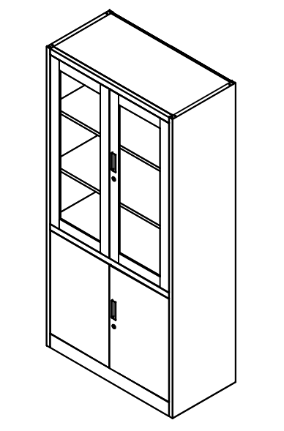 | 900W*400D*1850H | 4 | 只 | 由柜体、柜门、锁具构成。 | 柜体：钢制  柜门：钢制+钢化玻璃  涂饰：静电喷塑 | 1.基材：优质一级冷轧钢板，钢板厚度≥0.7mm。采用大型进口数控设备经剪切 ，冲压，折弯，焊接，装配而成。  2.工艺：所有焊接部位均采用点焊、二氧化碳保护焊接工艺，焊点牢固、平滑、美观，无气泡和漏焊、假焊现象。  3.涂饰：柜面采用绿色环保型环氧聚酯粉末静电喷塑 ，高温塑化处理，各零部件均进行清洗、除油、除锈及酸洗、磷化等工序处理，表面具有防有机溶剂侵蚀、防潮、防锈、防尘、防静电等功能。  4.锁具：选用优质品牌锁具，产品精美，安全系数高。  5.扣手：长条铁扣手，精致美观，经久耐用。  6.结构：上柜门配置2层活动层板，下柜门配置一层活动层板
3 | 培训桌 | 钢木 |  | 1400W*600D*750H | 1 | 张 | 由桌面、挡板、脚架及脚轮构成 | 桌面：刨花板  面材：三聚氰胺饰面纸  封边：封边：PVC封边条  脚架：铝合金  脚轮：PA+30%玻璃纤维材料 | 1.桌面：采用E0级环保刨花板，厚度≥25mm  2.饰面：三聚氰胺饰面纸贴面，纹理清晰自然；  3.胶水:采用环保封边胶，具有环保、耐热、耐水、粘性强等特点；  4.封边条：采用ABS无缝防水封边条,厚度≥2.0mm  5.配件：优质五金配件  6.底脚：铝合金ADC12一体压铸成型，厚度≥3.0mm，底部交错加强筋进一步加强稳定性，表面静电粉末喷涂，与立柱衔接位置搭配ABS装饰垫圈  7.立管：钢制圆管，规格≥60*1.5mm，顶部与旋转机构相连，表面静电喷塑。旋转机构内部固定块均为铝合金ADC12一体压铸成型，搭配锌合金联动杆及锁块，精准限位  8.横梁：钢制圆管，规格≥50*1.5mm，表面静电喷塑，内部搭配铝合金传动杆。横梁与脚管连接处配有L型支撑件，为铝合金ADC12一体压铸成型，进一步加强桌架稳定性  9.托架：Q235钢激光切割成型，厚度≥3.0mm，表面静电喷塑。  10.挡板：上下分别由两条6063-T6拉铝固定，搭配优质网布，材质轻便，收纳便捷  11.脚轮:采用PA+30%玻璃纤维材料，轮片直径60mm，带刹车轮  12.功能：桌面可折叠收纳
4 | 培训椅 | 软体 |  | 640W*560D*890H | 1 | 把 | 由椅架、椅背、椅座、扶手、脚垫构成 | 椅背：PA+GF30%玻璃纤维  椅座：PA+30%玻璃纤维+定型棉  扶手：PP料固定扶手  脚垫：PA+GF30%玻璃纤维 | 1.椅背：PA+GF30%椅背  2.椅座：PP+GF%30座壳+定型绵+特网面料  3.扶手：PP料固定扶手  4.脚垫：PA+GF30%脚垫  5.功能：坐板可折叠
二、旅游与休闲管理学院 A504 - A505(跨境旅游与创新实训室)
1 | 培训椅  （带写字板） | 软体 |  | 640W*560D*890H | 26 | 把 | 由椅架、椅背、椅座、扶手、写字板、脚垫构成 | 椅背：PA+GF30%玻璃纤维  椅座：PA+30%玻璃纤维+定型棉  扶手：PP料固定扶手  脚垫：PA+GF30%玻璃纤维 | 1.椅背：PA+GF30%椅背  2.椅座：PP+GF%30座壳+定型绵+特网面料  3.扶手：PP料固定扶手  4.脚垫：PA+GF30%脚垫  5.功能：坐板可折叠  6.写字板：可翻转、折叠
二、旅游与休闲管理学院 A604 - A605 (新媒体综合实训中心)
1 | 培训椅 | 软体 |  | 640W*560D*890H | 50 | 把 | 由椅架、椅背、椅座、扶手、脚垫构成 | 椅背：PA+GF30%玻璃纤维  椅座：PA+30%玻璃纤维+定型棉  扶手：PP料固定扶手  脚垫：PA+GF30%玻璃纤维 | 1.椅背：PA+GF30%椅背  2.椅座：PP+GF%30座壳+定型绵+特网面料  3.扶手：PP料固定扶手  4.脚垫：PA+GF30%脚垫  5.功能：坐板可折叠
2 | 实训桌 | 钢木 | 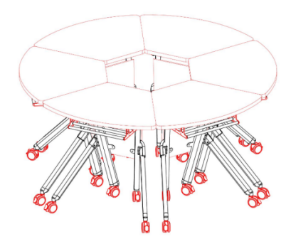 | 900/404W*550D*750H | 6 | 张 | 由桌面、挡板、脚架、脚轮构成 | 桌面：刨花板  面材：三聚氰胺饰面纸  封边：PVC封边条  挡板：钢制  脚架：钢制  涂饰：静电喷塑 | 1.基材：桌面采用E0级环保刨花板，厚度≥25mm  2.饰面：三聚氰胺饰面纸贴面，纹理清晰自然；  3.胶水:采用环保封边胶，具有环保、耐热、耐水、粘性强等特点,  4.封边条：采用ABS无缝防水封边条,厚度≥2.0mm，  5.五金件：优质五金配件  6.挡板：采用采用冷轧钢板，厚度≥1.2mm  7.上脚尺寸380-390mm，下脚含轮子≥550mm，可对拼使用；  8.人型脚：上托采用冷轧钢板冲压成型，厚度≥3.0mm，立管采用规格≥30*60*1.5mm扁圆管和规格≥25*50*1.5mm扁圆管经焊接组成人字架结构，以保证脚架的稳固性；  9.横梁：主梁采用直径≥50*1.5mm圆，采用铝合金配件连接方式，两侧带旋转式折叠功能  10.置物层：采用直径≥16mm圆制作，与两侧钢制吊臂结合，厚度≥2.5mm，呈拆装结构  11.挡板：采用≥0.7mm优质冷轧板冲孔折边成型。  12.底部带活动优质刹车轮，360°可旋转；  13.表面处理：采用静电喷塑工艺，表面美观不生锈，无味无甲醛，环保性强、耐腐蚀、遇阳光不变色、防锈功能好、表面性能稳定长达多年。  14.桌面可翻转、可折叠
3 | 实训椅 | 软体 |  | 640W*560D*890H | 6 | 把 | 由椅架、椅背、椅座、扶手、脚垫构成 | 椅背：PA+GF30%玻璃纤维  椅座：PA+30%玻璃纤维+定型棉  扶手：PP料固定扶手  脚垫：PA+GF30%玻璃纤维 | 1.椅背：PA+GF30%椅背  2.椅座：PP+GF%30座壳+定型绵+特网面料  3.扶手：PP料固定扶手  4.脚垫：PA+GF30%脚垫  5.功能：坐板可折叠
4 | 会议桌 | 钢木 | 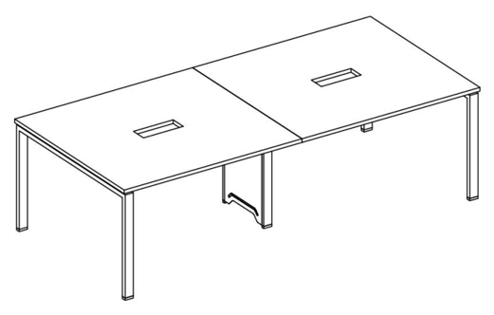 | 2400W*1000D*750H | 1 | 张 | 由桌面、上线脚、脚架、线盖、底盒及构成 | 桌面：刨花板  面材：三聚氰胺饰面纸  封边：PVC封边条  挡板：钢制  脚架：钢制  涂饰：静电喷塑 | 1.基材：桌面采用E0级环保刨花板，厚度≥25mm  2.饰面：三聚氰胺饰面纸贴面，纹理清晰自然；  3.胶水:采用环保封边胶，具有环保、耐热、耐水、粘性强等特点,  4.封边条：采用ABS无缝防水封边条，厚度≥2.0mm  5.脚架：采用规格≥40*40mm方管焊接，壁厚≥1.5mm，焊接部位均采用C02气体保护焊及激光焊工艺高频焊接，焊接吻合无裂缝；焊点无毛刺、无脱焊，且经打磨、平磨、平整处理  7.表面处理：采用静电喷塑工艺，表面美观不生锈，无味无甲醛，环保性强、耐腐蚀、遇阳光不变色、防锈功能好、表面性能稳定长达多年。  8.配置：桌面开槽配置集成电源模块（包括2个强电，1个USB接口、1个网络接口、1个HDMI接口，1个音频接口）及底盒、线盖。
5 | 会议椅 | 软体 |  | 635W*550D*965-1060H | 6 | 把 | 由可调节椅背、升降扶手、坐垫、同步倾仰底盘、进口气杆、椅脚及脚轮构成 | 椅背：PA材质加高强度玻璃纤维  扶手：高强度PA加玻璃纤维材质加PU面  坐垫：高强度胶合板加高密度海绵加透气网布  底盘：钢制  椅脚及脚轮：PA+30%玻璃纤维材料 | 1.椅背：靠背骨架采用PA材质加高强度玻璃纤维，腰靠可升降调节，靠背仿真碳纤维皮纹装饰。  2.扶手：扶手主体采用高强度PA加玻璃纤维材质加PU面，3D扶手有前后、左右和升降功能，垂直测试115公斤，水平测试68公斤，强度符合QB2280标准。  3.座垫：坐垫骨架采用9层13毫米高强度层压胶合板，填充物高密度海绵组合，面料为环保透气布料，座垫强度符合QB2280标准，阻燃性能符合国家标准。  4.底盘：采用同步倾仰底盘，加厚钢板≥2.5mm，倾仰角度120度，承载109公斤30万次倾斜耐久测试，机构运动无干涉，无噪音，符合QB2280标准。  5.气杆：气杆棒芯采用≥2.5mm的优质无缝钢管，3级气杆标准，德国TUV认证制作，通过施加载荷循环测试10万次旋转、升降测试，符合QB2280标准。  6.椅脚：采用PA+30%玻璃纤维材料，注塑一体成型，椅脚直径640mm；静压测试1136kg 、冲击测试136公斤，符合QB2280标准。  7.脚轮：采用PA+30%玻璃纤维材料，组装后经过高温热处理，轮片直径≥60mm。
6 | 培训桌 | 钢木 |  | 1400W*600D*750H | 2 | 张 | 由桌面、挡板、脚架及脚轮构成 | 桌面：刨花板  面材：三聚氰胺饰面纸  封边：封边：PVC封边条  脚架：铝合金  脚轮：PA+30%玻璃纤维材料 | 1.桌面：采用E0级环保刨花板，厚度≥25mm  2.饰面：三聚氰胺饰面纸贴面，纹理清晰自然；  3.胶水:采用环保封边胶，具有环保、耐热、耐水、粘性强等特点；  4.封边条：采用ABS无缝防水封边条,厚度≥2.0mm  5.配件：优质五金配件  6.底脚：铝合金ADC12一体压铸成型，厚度≥3.0mm，底部交错加强筋进一步加强稳定性，表面静电粉末喷涂，与立柱衔接位置搭配ABS装饰垫圈  7.立管：钢制圆管，规格≥60*1.5mm，顶部与旋转机构相连，表面静电喷塑。旋转机构内部固定块均为铝合金ADC12一体压铸成型，搭配锌合金联动杆及锁块，精准限位。  8.横梁：钢制圆管，规格≥50*1.5mm，表面静电喷塑，内部搭配铝合金传动杆。横梁与脚管连接处配有L型支撑件，为铝合金ADC12一体压铸成型，进一步加强桌架稳定性  9.托架：Q235钢激光切割成型，厚度≥3.0mm，表面静电喷塑。  10.挡板：上下分别由两条6063-T6拉铝固定，搭配优质网布，材质轻便，收纳便捷  11.脚轮:采用PA+30%玻璃纤维材料，轮片直径60mm，带刹车轮  12.功能：桌面可折叠收纳
7 | 培训椅 | 软体 |  | 640W*560D*890H | 2 | 把 | 由椅架、椅背、椅座、扶手、脚垫构成 | 椅背：PA+GF30%玻璃纤维  椅座：PA+30%玻璃纤维+定型棉  扶手：PP料固定扶手  脚垫：PA+GF30%玻璃纤维 | 1.椅背：PA+GF30%椅背  2.椅座：PP+GF%30座壳+定型绵+特网面料  3.扶手：PP料固定扶手  4.脚垫：PA+GF30%脚垫  5.功能：坐板可折叠
二、旅游与休闲管理学院 A404- A405（非遗研学实训室）
1 | 升降讲台 | 钢木 |  | 1200W*600D*750-1260H | 1 | 张 | 由桌面、挡板、电源底盒、集成电源模块、线盖、上线管升降脚架构成。 | 桌面及挡板：刨花板  面材：三聚氰胺饰面纸  封边：封边：PVC封边条  升降脚架：钢制  涂饰：静电喷塑 | 1.桌面：采用E0级环保刨花板，厚度≥25mm  2.挡板：采用E0级环保刨花板，厚度≥18mm  3.饰面：三聚氰胺饰面纸贴面，纹理清晰自然；  4.胶水:采用环保封边胶，具有环保、耐热、耐水、粘性强等特点；  5.封边条：采用ABS无缝防水封边条,厚度≥2.0mm  6.底脚:采用优质冷轧钢板，厚度≥3mm，经激光开料、模具冲压成型。  7.上托：采用优质冷轧钢板，厚度≥3mm,经激光开料、模具冲压成型，表面静电喷塑，托上开孔，用M4*20十字螺丝与台面连接，上托螺丝底部连接，侧面不再有螺丝头影响美观。  8.横梁：采用优质冷轧钢板为原料加工而成的钢管规格≥20mm*40mm,厚度≥1.5mm，中用高强度45#钢圆头机丝和立柱连接，快装结构，螺丝已经预装在脚上，快速滑入，锁紧，避免螺丝对孔的误差。  9.立柱： 脚管规格≥50*80mm ,厚度≥1.5,经机器切割，经酸洗磷化，静电喷塑，人工矫正等一系列工艺完成。  10.脚垫：ABS塑连接螺丝：45#钢，定做粗牙加硬，能更有效的与铝型材连接，不易滑牙。料压铸成型，抗冲击。  11.升降系统：双电机配置，输入：100-240Vac；输出：max38V8A；升降速度28mm/s；带遇阻反弹功能和陀螺仪防桌面倾斜功能；三挡记忆高度调节,配备带久坐提醒功能，工作频率：工作周期占比10%，工作2分钟，休息18分钟。  12.桌面开槽配置集成电源模块（包括2个强电，1个USB接口、1个网络接口、1个HDMI接口，1个音频接口）、底盒、线盖及上线管  13.表面处理：采用静电喷塑工艺，表面美观不生锈，无味无甲醛，环保性强、耐腐蚀、遇阳光不变色、防锈功能好、表面性能稳定长达多年。
2 | 吧椅 | 塑钢 |  | φ380*600-820H | 1 | 把 | 由椅面、脚踏、气杆、椅脚及脚轮构成 | 凳面：PU发泡  气杆：电镀  脚踏：钢制  椅脚：铝合金  脚轮：PA+30%玻璃纤维材料 | 1.椅面:PU发泡小靠背面，  2.气杆:电镀升降气杆  3.脚踏:直径35cm  4.椅脚:铝合金五星脚，凳脚半径24cm  5.脚轮:采用PA+30%玻璃纤维材料，组装后经过高温热处理，轮片直径60mm。
3 | 培训桌 | 钢木 |  | 1400W*600D*750H | 26 | 张 | 由桌面、挡板、脚架及脚轮构成 | 桌面：刨花板  面材：三聚氰胺饰面纸  封边：封边：PVC封边条  脚架：铝合金  脚轮：PA+30%玻璃纤维材料 | 1.桌面：采用E0级环保刨花板，厚度≥25mm  2.饰面：三聚氰胺饰面纸贴面，纹理清晰自然；  3.胶水:采用环保封边胶，具有环保、耐热、耐水、粘性强等特点；  4.封边条：采用ABS无缝防水封边条,厚度≥2.0mm  5.配件：优质五金配件  6.底脚：铝合金ADC12一体压铸成型，厚度≥3.0mm，底部交错加强筋进一步加强稳定性，表面静电粉末喷涂，与立柱衔接位置搭配ABS装饰垫圈  7.立管：钢制圆管，规格≥60*1.5mm，顶部与旋转机构相连，表面静电喷塑。旋转机构内部固定块均为铝合金ADC12一体压铸成型，搭配锌合金联动杆及锁块，精准限位  8.横梁：钢制圆管，规格≥50*1.5mm，表面静电喷塑，内部搭配铝合金传动杆。横梁与脚管连接处配有L型支撑件，为铝合金ADC12一体压铸成型，进一步加强桌架稳定性  9.托架：Q235钢激光切割成型，厚度≥3.0mm，表面静电喷塑。  10.挡板：上下分别由两条6063-T6拉铝固定，搭配优质网布，材质轻便，收纳便捷  11.脚轮:采用PA+30%玻璃纤维材料，轮片直径60mm，带刹车轮  12.功能：桌面可折叠收纳
4 | 培训椅 | 软体 |  | 640W*560D*890H | 52 | 把 | 由椅架、椅背、椅座、扶手、脚垫构成 | 椅背：PA+GF30%玻璃纤维  椅座：PA+30%玻璃纤维+定型棉  扶手：PP料固定扶手  脚垫：PA+GF30%玻璃纤维 | 1.椅背：PA+GF30%椅背  2.椅座：PP+GF%30座壳+定型绵+特网面料  3.扶手：PP料固定扶手  4.脚垫：PA+GF30%脚垫  5.功能：坐板可折叠
二、旅游与休闲管理学院 A502- A503（高尔夫工坊实训室）
1 | 升降讲台 | 钢木 |  | 1200W*600D*750-1260H | 1 | 张 | 由桌面、挡板、电源底盒、集成电源模块、线盖、上线管升降脚架构成。 | 桌面及挡板：刨花板  面材：三聚氰胺饰面纸  封边：封边：PVC封边条  升降脚架：钢制  涂饰：静电喷塑 | 1.桌面：采用E0级环保刨花板，厚度≥25mm  2.挡板：采用E0级环保刨花板，厚度≥18mm  3.饰面：三聚氰胺饰面纸贴面，纹理清晰自然；  4.胶水:采用环保封边胶，具有环保、耐热、耐水、粘性强等特点；  5.封边条：采用ABS无缝防水封边条,厚度≥2.0mm  6.底脚:采用优质冷轧钢板，厚度≥3mm，经激光开料、模具冲压成型。  7.上托：采用优质冷轧钢板，厚度≥3mm,经激光开料、模具冲压成型，表面静电喷塑，托上开孔，用M4*20十字螺丝与台面连接，上托螺丝底部连接，侧面不再有螺丝头影响美观。  8.横梁：采用优质冷轧钢板为原料加工而成的钢管规格≥20mm*40mm,厚度≥1.5mm，中用高强度45#钢圆头机丝和立柱连接，快装结构，螺丝已经预装在脚上，快速滑入，锁紧，避免螺丝对孔的误差。  9.立柱： 脚管规格≥50*80mm ,厚度≥1.5,经机器切割，经酸洗磷化，静电喷塑，人工矫正等一系列工艺完成。  10.脚垫：ABS塑连接螺丝：45#钢，定做粗牙加硬，能更有效的与铝型材连接，不易滑牙。料压铸成型，抗冲击。  11.升降系统：双电机配置，输入：100-240Vac；输出：max38V8A；升降速度28mm/s；带遇阻反弹功能和陀螺仪防桌面倾斜功能；三挡记忆高度调节,配备带久坐提醒功能，工作频率：工作周期占比10%，工作2分钟，休息18分钟。  12.桌面开槽配置集成电源模块（包括2个强电，1个USB接口、1个网络接口、1个HDMI接口，1个音频接口）、底盒、线盖及上线管  13.表面处理：采用静电喷塑工艺，表面美观不生锈，无味无甲醛，环保性强、耐腐蚀、遇阳光不变色、防锈功能好、表面性能稳定长达多年。
2 | 吧椅 | 塑钢 |  | φ380*600-820H | 1 | 把 | 由椅面、脚踏、气杆、椅脚及脚轮构成 | 凳面：PU发泡  气杆：电镀  脚踏：钢制  椅脚：铝合金  脚轮：PA+30%玻璃纤维材料 | 11.椅面:PU发泡小靠背面，  2.气杆:电镀升降气杆  3.脚踏:直径35cm  4.椅脚:铝合金五星脚，凳脚半径24cm  5.脚轮:采用PA+30%玻璃纤维材料，组装后经过高温热处理，轮片直径60mm。
3 | 培训椅  （带写字板） | 软体 |  | 640W*560D*890H | 50 | 把 | 由椅架、椅背、椅座、扶手、写字板、脚垫构成 | 椅背：PA+GF30%玻璃纤维  椅座：PA+30%玻璃纤维+定型棉  扶手：PP料固定扶手  脚垫：PA+GF30%玻璃纤维 | 1.椅背：PA+GF30%椅背  2.椅座：PP+GF%30座壳+定型绵+特网面料  3.扶手：PP料固定扶手  4.脚垫：PA+GF30%脚垫  5.功能：坐板可折叠  6.写字板：可翻转、折叠
三、酒店与烹饪学院 C201（酒店接待实训室）
1 | 升降讲台 | 钢木 |  | 1200W*600D*750-1260H | 1 | 张 | 由桌面、挡板、电源底盒、集成电源模块、线盖、上线管升降脚架构成。 | 桌面及挡板：刨花板  面材：三聚氰胺饰面纸  封边：封边：PVC封边条  升降脚架：钢制  涂饰：静电喷塑 | 1.桌面：采用E0级环保刨花板，厚度≥25mm  2.挡板：采用E0级环保刨花板，厚度≥18mm  3.饰面：三聚氰胺饰面纸贴面，纹理清晰自然；  4.胶水:采用环保封边胶，具有环保、耐热、耐水、粘性强等特点；  5.封边条：采用ABS无缝防水封边条,厚度≥2.0mm  6.底脚:采用优质冷轧钢板，厚度≥3mm，经激光开料、模具冲压成型。  7.上托：采用优质冷轧钢板，厚度≥3mm,经激光开料、模具冲压成型，表面静电喷塑，托上开孔，用M4*20十字螺丝与台面连接，上托螺丝底部连接，侧面不再有螺丝头影响美观。  8.横梁：采用优质冷轧钢板为原料加工而成的钢管规格≥20mm*40mm,厚度≥1.5mm，中用高强度45#钢圆头机丝和立柱连接，快装结构，螺丝已经预装在脚上，快速滑入，锁紧，避免螺丝对孔的误差。  9.立柱： 脚管规格≥50*80mm ,厚度≥1.5,经机器切割，经酸洗磷化，静电喷塑，人工矫正等一系列工艺完成。  10.脚垫：ABS塑连接螺丝：45#钢，定做粗牙加硬，能更有效的与铝型材连接，不易滑牙。料压铸成型，抗冲击。  11.升降系统：双电机配置，输入：100-240Vac；输出：max38V8A；升降速度28mm/s；带遇阻反弹功能和陀螺仪防桌面倾斜功能；三挡记忆高度调节,配备带久坐提醒功能，工作频率：工作周期占比10%，工作2分钟，休息18分钟。  12.桌面开槽配置集成电源模块（包括2个强电，1个USB接口、1个网络接口、1个HDMI接口，1个音频接口）、底盒、线盖及上线管  13.表面处理：采用静电喷塑工艺，表面美观不生锈，无味无甲醛，环保性强、耐腐蚀、遇阳光不变色、防锈功能好、表面性能稳定长达多年。
2 | 吧椅 | 塑钢 |  | φ380*600-820H | 1 | 把 | 由椅面、脚踏、气杆、椅脚及脚轮构成 | 凳面：PU发泡  气杆：电镀  脚踏：钢制  椅脚：铝合金  脚轮：PA+30%玻璃纤维材料 | 1.椅面:PU发泡小靠背面，  2.气杆:电镀升降气杆  3.脚踏:直径35cm  4.椅脚:铝合金五星脚，凳脚半径24cm  5.脚轮:采用PA+30%玻璃纤维材料，组装后经过高温热处理，轮片直径60mm。
3 | 实训桌 | 钢木 | 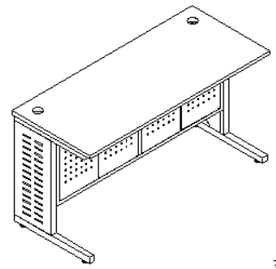 | 1400W*600D*750H | 15 | 张 | 由桌面、桌架、主机箱、脚垫构成 | 桌面：刨花板  桌架：钢制  主机箱：钢制  脚垫：ABS材质  涂饰：静电喷塑 | 1.基材：桌面采用E0级环保刨花板，厚度≥25mm  2.饰面：三聚氰胺饰面纸贴面，纹理清晰自然；  3.胶水:采用环保封边胶，厚度≥2.0mm，具有环保、耐热、耐水、粘性强等特点,  4.封边条：采用ABS无缝防水封边条  5.配置：桌面开2-φ60出线孔，配置线盖  6.底脚：采用钢制方管焊接，方管规格≥40*40mm,壁厚≥1.2mm，竖线盒加宽，采用≥0.7mm冷轧钢板折弯成型外侧100*8条孔，  7.主机箱:采用≥25*25*1.2mm钢管及≥0.7mm冷轧钢板焊接成型，带门带通锁。  8.表面处理：采用静电喷塑工艺，表面美观不生锈，无味无甲醛，环保性强、耐腐蚀、遇阳光不变色、防锈功能好、表面性能稳定长达多年。
4 | 实训椅 | 钢木 | 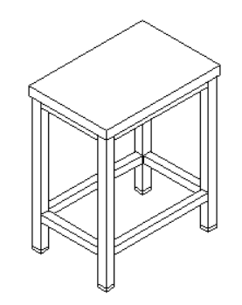 | 340W*240D*440H | 30 | 只 | 由椅面、椅架、脚垫构成 | 桌面：刨花板  桌架：钢制  脚垫：ABS材质  涂饰：静电喷塑 | 1.基材：桌面采用E0级环保刨花板，厚度≥18mm  2.饰面：三聚氰胺饰面纸贴面，纹理清晰自然；  3.胶水:采用环保封边胶，厚度≥2.0mm，具有环保、耐热、耐水、粘性强等特点,  4.封边条：采用ABS无缝防水封边条  5.底脚：采用钢制方管焊接，方管规格≥25*25mm,壁厚≥1.5mm,钢管整体焊接，表面6.表面处理：采用静电喷塑工艺，表面美观不生锈，无味无甲醛，环保性强、耐腐蚀、遇阳光不变色、防锈功能好、表面性能稳定长达多年。
5 | 裁判桌 | 钢木 |  | 1400W*600D*750H | 4 | 张 | 由桌面、脚架、挡板构成。  桌面厚度≥25mm。  脚架规格≥40*40mm，壁厚≥1.5mm | 桌面：刨花板  面材：三聚氰胺饰面纸  封边：PVC封边条  脚架：钢制  挡板：钢制  涂饰：静电喷塑 | 1.基材：桌面采用E0级环保刨花板，厚度≥25mm  2.饰面：三聚氰胺饰面纸贴面，纹理清晰自然；  3.胶水:采用环保封边胶，具有环保、耐热、耐水、粘性强等特点,  4.封边条：采用ABS无缝防水封边条,厚度≥2.0mm  5.五金件：优质五金配件  6.挡板：采用优质冷轧钢板，经激光切割、折弯而成，厚度≥1.2mm  7.脚架：采用规格≥40*40mm方管焊接，壁厚≥1.5mm，焊接部位均采用C02气体保护焊及激光焊工艺高频焊接，焊接吻合无裂缝；焊点无毛刺、无脱焊，且经打磨、平磨、平整处理  8.表面处理：采用静电喷塑工艺，表面美观不生锈，无味无甲醛，环保性强、耐腐蚀、遇阳光不变色、防锈功能好、表面性能稳定长达多年。
6 | 裁判椅 | 软体 |  | 635W*550D*965-1060H | 4 | 把 | 由可调节椅背、升降扶手、坐垫、同步倾仰底盘、进口气杆、椅脚及脚轮构成 | 椅背：PA材质加高强度玻璃纤维  扶手：高强度PA加玻璃纤维材质加PU面  坐垫：高强度胶合板加高密度海绵加透气网布  底盘：钢制  椅脚及脚轮：PA+30%玻璃纤维材料 | 1.椅背：靠背骨架采用PA材质加高强度玻璃纤维，腰靠可升降调节，靠背仿真碳纤维皮纹装饰。  2.扶手：扶手主体采用高强度PA加玻璃纤维材质加PU面，3D扶手有前后、左右和升降功能，垂直测试115公斤，水平测试68公斤，强度符合QB2280标准。  3.座垫：坐垫骨架采用9层13毫米高强度层压胶合板，填充物高密度海绵组合，面料为环保透气布料，座垫强度符合QB2280标准，阻燃性能符合国家标准。  4.底盘：采用同步倾仰底盘，加厚钢板≥2.5mm，倾仰角度120度，承载109公斤30万次倾斜耐久测试，机构运动无干涉，无噪音，符合QB2280标准。  5.气杆：气杆棒芯采用≥2.5mm的优质无缝钢管，3级气杆标准，德国TUV认证制作，通过施加载荷循环测试10万次旋转、升降测试，符合QB2280标准。  6.椅脚：采用PA+30%玻璃纤维材料，注塑一体成型，椅脚直径640mm；静压测试1136kg 、冲击测试136公斤，符合QB2280标准。  7.脚轮：采用PA+30%玻璃纤维材料，组装后经过高温热处理，轮片直径≥60mm。
7 | 沙发椅 | 软体 | 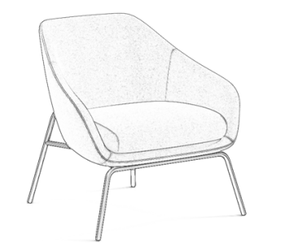 | 760W*760D*790H | 2 | 把 | 由椅架、坐垫、靠背构成 | 椅架：钢制  坐垫：西皮+海绵  靠背：西皮+海绵 | 1.面料：选用优质环保西皮，柔软而富有韧性，手感舒适，经液态浸色及防潮、等工艺处理，光泽持久性透气性强、耐磨性强、无异味、弹性好、肌理清晰，健康环保，经久耐用。 2.内框架：内框架采用实木框架+夹板结构，木制构件全部经过烘干处理，木构件四面刨光，内部木材含水率8%-13%，木材防虫防腐处理，尼龙编织带穿插编织打底，与泡棉间隔垫麻布。 内部衬垫物干燥卫生，无腐烂变质、无夹杂泥沙及金属杂物，所有内部填充物清洁无异味。  3.椅架：采用优质冷轧钢管焊接而成，表面静电喷塑工艺，表面美观不生锈，无味无甲醛，环保性强、耐腐蚀、遇阳光不变色、防锈功能好、表面性能稳定长达多年
8 | 茶几 | 钢木 | 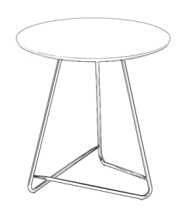 | φ600*600H | 1 | 张 | 由桌架、桌面构成 | 桌面：木质  桌架：钢制 | 1.基材：采用25MM E0级环保中纤材；承重力强，稳定性好。  2.油漆：采用环保油性漆，有害物质释放量达到国家相关环保标准；表面平整，无明显颗粒、渣点，颜色均匀，硬度高，耐磨性强，能长久保持漆面效果. 3.脚：碳素钢焊接而成，表面静电喷塑工艺，表面美观不生锈，无味无甲醛，环保性强、耐腐蚀、遇阳光不变色、防锈功能好、表面性能稳定长达多年
9 | 前台 | 木质 | 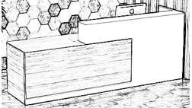 | 1500W*600D*1000H | 1 | 张 | 由柜体、桌面、五金配件构成 | 基材：刨花板 | 1.基材：桌面采用E0级环保刨花板  2.饰面：三聚氰胺饰面纸贴面，纹理清晰自然；  3.胶水:采用环保封边胶，具有环保、耐热、耐水、粘性强等特点；  4.封边条：采用ABS无缝防水封边条，厚度≥2.0mm  5.五金件：优质五金配件
三、酒店与烹饪学院 C208（布草间）
10 | 布草柜 | 木质 | 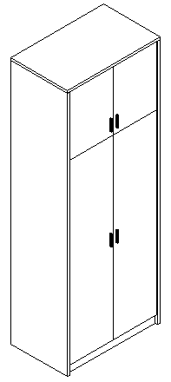 | 1000W*600D*2400H | 4 | 只 | 由柜体、柜门、层板、五金配件 | 基材：刨花板  面材：三聚氰胺饰面纸  封边：PVC封边条|  拉手：铝合金拉手 | 1.基材：采用E0级环保刨花板，厚度≥18mm  2.饰面：三聚氰胺饰面纸贴面，纹理清晰自然；  3.胶水:采用环保封边胶，具有环保、耐热、耐水、粘性强等特点,  4.封边条：采用ABS无缝防水封边条，厚度≥2.0mm  5.顶柜高400mm；底柜高2000mm，内均分3块活层  6.五金件：优质五金配件
三、酒店与烹饪学院 C221、 C223（客房专业保洁家居一体化教室）
1 | 升降讲台 | 钢木 |  | 1200W*600D*750-1260H | 1 | 张 | 由桌面、挡板、电源底盒、集成电源模块、线盖、上线管升降脚架构成。 | 桌面及挡板：刨花板  面材：三聚氰胺饰面纸  封边：封边：PVC封边条  升降脚架：钢制  涂饰：静电喷塑 | 1.桌面：采用E0级环保刨花板，厚度≥25mm  2.挡板：采用E0级环保刨花板，厚度≥18mm  3.饰面：三聚氰胺饰面纸贴面，纹理清晰自然；  4.胶水:采用环保封边胶，具有环保、耐热、耐水、粘性强等特点；  5.封边条：采用ABS无缝防水封边条,厚度≥2.0mm  6.底脚:采用优质冷轧钢板，厚度≥3mm，经激光开料、模具冲压成型。  7.上托：采用优质冷轧钢板，厚度≥3mm,经激光开料、模具冲压成型，表面静电喷塑，托上开孔，用M4*20十字螺丝与台面连接，上托螺丝底部连接，侧面不再有螺丝头影响美观。  8.横梁：采用优质冷轧钢板为原料加工而成的钢管规格≥20mm*40mm,厚度≥1.5mm，中用高强度45#钢圆头机丝和立柱连接，快装结构，螺丝已经预装在脚上，快速滑入，锁紧，避免螺丝对孔的误差。  9.立柱： 脚管规格≥50*80mm ,厚度≥1.5,经机器切割，经酸洗磷化，静电喷塑，人工矫正等一系列工艺完成。  10.脚垫：ABS塑连接螺丝：45#钢，定做粗牙加硬，能更有效的与铝型材连接，不易滑牙。料压铸成型，抗冲击。  11.升降系统：双电机配置，输入：100-240Vac；输出：max38V8A；升降速度28mm/s；带遇阻反弹功能和陀螺仪防桌面倾斜功能；三挡记忆高度调节,配备带久坐提醒功能，工作频率：工作周期占比10%，工作2分钟，休息18分钟。  12.桌面开槽配置集成电源模块（包括2个强电，1个USB接口、1个网络接口、1个HDMI接口，1个音频接口）、底盒、线盖及上线管  13.表面处理：采用静电喷塑工艺，表面美观不生锈，无味无甲醛，环保性强、耐腐蚀、遇阳光不变色、防锈功能好、表面性能稳定长达多年。
2 | 吧椅 | 塑钢 |  | φ380*600-820H | 1 | 把 | 由椅面、脚踏、气杆、椅脚及脚轮构成 | 凳面：PU发泡  气杆：电镀  脚踏：钢制  椅脚：铝合金  脚轮：PA+30%玻璃纤维材料 | 1.椅面:PU发泡小靠背面，  2.气杆:电镀升降气杆  3.脚踏:直径35cm  4.椅脚:铝合金五星脚，凳脚半径24cm  5.脚轮:采用PA+30%玻璃纤维材料，组装后经过高温热处理，轮片直径60mm。
3 | 培训椅 | 软体 |  | 640W*560D*890H | 1 | 把 | 由椅架、椅背、椅座、扶手、脚垫构成 | 椅背：PA+GF30%玻璃纤维  椅座：PA+30%玻璃纤维+定型棉  扶手：PP料固定扶手  脚垫：PA+GF30%玻璃纤维 | 椅背：PA+GF30%椅背  椅座：PP+GF%30座壳+定型绵+特网面料  扶手：PP料固定扶手  脚垫：PA+GF30%脚垫  功能：坐板可折叠
三、酒店与烹饪学院 C306- C307（咖啡一体化教室）
1 | 升降讲台 | 钢木 |  | 1200W*600D*750-1260H | 1 | 张 | 由桌面、挡板、电源底盒、集成电源模块、线盖、上线管升降脚架构成。 | 桌面及挡板：刨花板  面材：三聚氰胺饰面纸  封边：封边：PVC封边条  升降脚架：钢制  涂饰：静电喷塑 | 1.桌面：采用E0级环保刨花板，厚度≥25mm  2.挡板：采用E0级环保刨花板，厚度≥18mm  3.饰面：三聚氰胺饰面纸贴面，纹理清晰自然；  4.胶水:采用环保封边胶，具有环保、耐热、耐水、粘性强等特点；  5.封边条：采用ABS无缝防水封边条,厚度≥2.0mm  6.底脚:采用优质冷轧钢板，厚度≥3mm，经激光开料、模具冲压成型。  7.上托：采用优质冷轧钢板，厚度≥3mm,经激光开料、模具冲压成型，表面静电喷塑，托上开孔，用M4*20十字螺丝与台面连接，上托螺丝底部连接，侧面不再有螺丝头影响美观。  8.横梁：采用优质冷轧钢板为原料加工而成的钢管规格≥20mm*40mm,厚度≥1.5mm，中用高强度45#钢圆头机丝和立柱连接，快装结构，螺丝已经预装在脚上，快速滑入，锁紧，避免螺丝对孔的误差。  9.立柱： 脚管规格≥50*80mm ,厚度≥1.5,经机器切割，经酸洗磷化，静电喷塑，人工矫正等一系列工艺完成。  10.脚垫：ABS塑连接螺丝：45#钢，定做粗牙加硬，能更有效的与铝型材连接，不易滑牙。料压铸成型，抗冲击。  11.升降系统：双电机配置，输入：100-240Vac；输出：max38V8A；升降速度28mm/s；带遇阻反弹功能和陀螺仪防桌面倾斜功能；三挡记忆高度调节,配备带久坐提醒功能，工作频率：工作周期占比10%，工作2分钟，休息18分钟。  12.桌面开槽配置集成电源模块（包括2个强电，1个USB接口、1个网络接口、1个HDMI接口，1个音频接口）、底盒、线盖及上线管  13.表面处理：采用静电喷塑工艺，表面美观不生锈，无味无甲醛，环保性强、耐腐蚀、遇阳光不变色、防锈功能好、表面性能稳定长达多年。
2 | 吧椅 | 塑钢 |  | φ380*600-820H | 1 | 把 | 由椅面、脚踏、气杆、椅脚及脚轮构成 | 凳面：PU发泡  气杆：电镀  脚踏：钢制  椅脚：铝合金  脚轮：PA+30%玻璃纤维材料 | 1.椅面:PU发泡小靠背面，  2.气杆:电镀升降气杆  3.脚踏:直径35cm  4.椅脚:铝合金五星脚，凳脚半径24cm  5.脚轮:采用PA+30%玻璃纤维材料，组装后经过高温热处理，轮片直径60mm。
3 | 培训椅 | 软体 |  | 640W*560D*890H | 1 | 把 | 由椅架、椅背、椅座、扶手、脚垫构成 | 椅背：PA+GF30%玻璃纤维  椅座：PA+30%玻璃纤维+定型棉  扶手：PP料固定扶手  脚垫：PA+GF30%玻璃纤维 | 1.椅背：PA+GF30%椅背  2.椅座：PP+GF%30座壳+定型绵+特网面料  3.扶手：PP料固定扶手  4.脚垫：PA+GF30%脚垫  5.功能：坐板可折叠
三、酒店与烹饪学院 C301- C302（茶艺一体化教室）
1 | 教师茶艺桌 | 木质 | 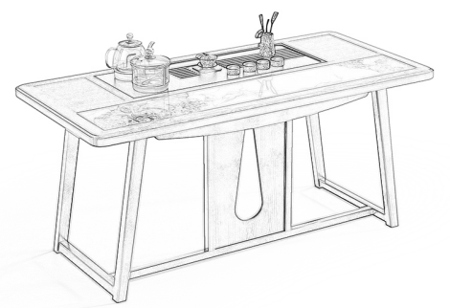 | 1500W*700D*745H | 1 | 张 | 由桌脚、桌架、桌面构成 | 桌面：多层实木板  面材：木皮  框架：实木  涂饰：油漆 | 1.面板：白蜡木实木边框，厚度≥40mm；多层实木夹板贴白蜡木饰面；岩板厚度≥12mm+乌金石茶盘  2.桌架：天然实木脚架+多层实木夹板贴白蜡木饰面  3.油漆：采用环保水性漆，面漆漆面透明度高、色泽美观不变色、耐热耐磨性强；“44.五底四面”先进油漆工艺，附着力强；  5.茶炉：全自动智能隐藏式养生炉  6.赠品：臻品茶具、茶渣桶等
2 | 教师茶艺椅 | 木质 | 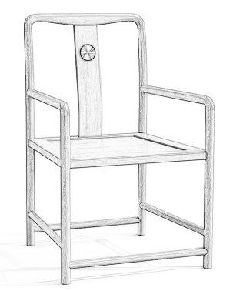 | 590W*530D*995H | 1 | 把 | 由椅架、椅面、靠背构成 | 基材：实木  涂饰：油漆 | 1.椅架采用优质橡木，经过防虫、防腐及三次烘干蒸发处理，表面光洁无毛刺各项技术指标均达到国际标准，木材含水率≤10%；  2.工艺：榫卯结构，外露部件棱角和边缘部位经倒圆倒角处理，底部带防滑脚垫  3.油漆：采用环保水性漆，面漆漆面透明度高、色泽美观不变色、耐热耐磨性强；“五底四面”先进油漆工艺，附着力强；
3 | 茶文化区茶艺桌 | 钢木 | 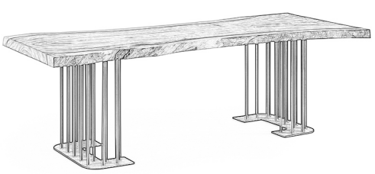 | 2600W*800D*750H | 1 | 张 | 由桌脚、桌面构成 | 桌脚：钢制  桌面：实木 | 1.面板：南美胡桃木，厚度≥60mm, 2600mm长自然边  2.表面处理：采用环保水性漆，面漆漆面透明度高、色泽美观不变色、耐热耐磨性强；“五底四面”先进油漆工艺，附着力强；  3.桌脚：碳素钢焊接而成，表面静电喷塑工艺，表面美观不生锈，无味无甲醛，环保性强、耐腐蚀、遇阳光不变色、防锈功能好、表面性能稳定长达多年
4 | 茶椅 | 木质 | 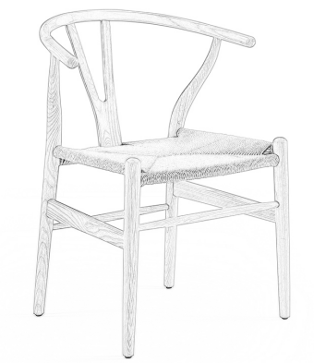 | 585W*580D*750H | 6 | 把 | 由椅架、椅面、靠背构成 | 基材：实木  涂饰：油漆 | 1.椅架：进口白蜡木实木，经过防虫、防腐及三次烘干蒸发处理，表面光洁无毛刺各项技术指标均达到国际标准，木材含水率≤10%；  2.工艺：榫卯结构，外露部件棱角和边缘部位经倒圆倒角处理，底部带防滑脚垫  3.油漆：采用环保水性漆，面漆漆面透明度高、色泽美观不变色、耐热耐磨性强；“五底四面”先进油漆工艺，附着力强；  4.坐垫：手工编织麻绳
5 | 学生茶艺桌 | 木质 | 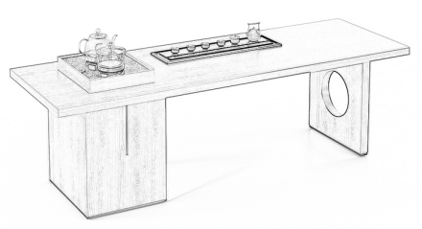 | 2400W*800D*720H | 6 | 张 | 由桌脚、桌架、桌面构成 | 基材：多层实木板  面材：木皮  框架：实木  涂饰：油漆 | 面板：多层实木夹板贴白蜡木饰面，厚度≥50mm；乌金石茶盘+星空黑岩板  柜子：多层实木夹板贴白蜡木皮大容量收纳柜  脚架：多层实木板贴白蜡木饰面  油漆：采用环保水性漆，面漆漆面透明度高、色泽美观不变色、耐热耐磨性强；“五底四面”先进油漆工艺，附着力强；  茶炉：全自动智能隐藏式养生炉  赠品：臻品茶具、高档茶桶等
6 | 茶椅 | 木质 | 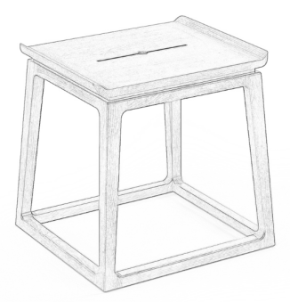 | 430W*400D*430H | 48 | 只 | 由椅架、椅面构成 | 椅架：实木  椅面：多层实木板  涂饰：油漆 | 1.椅架采用天然白蜡木，经过防虫、防腐及三次烘干蒸发处理，表面光洁无毛刺各项技术指标均达到国际标准，木材含水率≤10%；  2.工艺：榫卯结构，外露部件棱角和边缘部位经倒圆倒角处理，底部带防滑脚垫  3.椅面：多层实木板贴白蜡木皮  4.油漆：采用环保水性漆，面漆漆面透明度高、色泽美观不变色、耐热耐磨性强；“五底四面”先进油漆工艺，附着力强；
7 | 博古架 | 木质 | 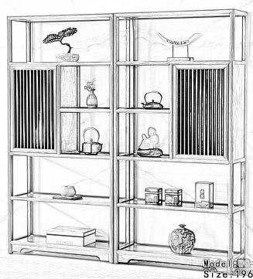 | 980W*350D*1980H（左/右） | 2 | 只 | 由柜架、层板构成 | 柜架：实木  层按：多层实木板  面材：木皮  涂饰：油漆 | 1.柜架采用天然白蜡木，经过防虫、防腐及三次烘干蒸发处理，表面光洁无毛刺各项技术指标均达到国际标准，木材含水率≤10%；  2.工艺：榫卯结构，外露部件棱角和边缘部位经倒圆倒角处理，底部带防滑脚垫  3.层板：多层实木板贴白蜡木皮  4.油漆：采用环保水性漆，面漆漆面透明度高、色泽美观不变色、耐热耐磨性强；“五底四面”先进油漆工艺，附着力强；
8 | 挂墙茶壶展示架 | 木质 | 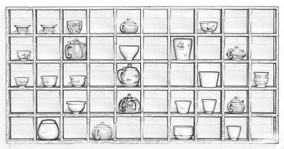 | 2000W*350D*1000H | 1 | 只 | 由柜体、层板、立板构成 | 基材：多层实木板  饰面：木皮  涂饰：油漆 | 1.基材：采用E0级实木多层板，厚度≥18mm；表面采用优质白蜡木贴面，纹理自然高档、防污、耐冲击、耐磨性强，无节疤、腐朽、裂纹、虫眼、夹皮、变色等缺陷，无色差基材，承重力强，稳定性好；  2.油漆：采用环保水性漆，面漆漆面透明度高、色泽美观不变色、耐热耐磨性强；“五底四面”先进油漆工艺，附着力强；
9 | 香道台 | 木质 | 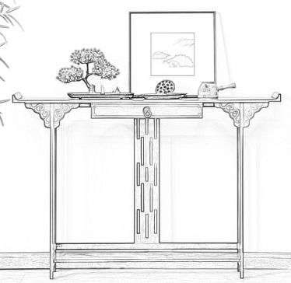 | 1400W*350D*800H | 1 | 张 | 由桌架、桌面构成 | 桌架：实木  桌面：多层实木板  饰面：木皮  涂饰：油漆 | 1.桌架采用天然白蜡木，经过防虫、防腐及三次烘干蒸发处理，表面光洁无毛刺各项技术指标均达到国际标准，木材含水率≤10%；  2.工艺：榫卯结构，外露部件棱角和边缘部位经倒圆倒角处理，底部带防滑脚垫  3.桌面：多层实木板贴白蜡木皮  4.油漆：采用环保水性漆，面漆漆面透明度高、色泽美观不变色、耐热耐磨性强；“五底四面”先进油漆工艺，附着力强；
三、酒店与烹饪学院 C401- C402（酒店服务心理实训室）
1 | 升降讲台 | 钢木 |  | 1200W*600D*750-1260H | 1 | 张 | 由桌面、挡板、电源底盒、集成电源模块、线盖、上线管升降脚架构成。 | 桌面及挡板：刨花板  面材：三聚氰胺饰面纸  封边：封边：PVC封边条  升降脚架：钢制  涂饰：静电喷塑 | 1.桌面：采用E0级环保刨花板，厚度≥25mm  2.挡板：采用E0级环保刨花板，厚度≥18mm  3.饰面：三聚氰胺饰面纸贴面，纹理清晰自然；  4.胶水:采用环保封边胶，具有环保、耐热、耐水、粘性强等特点；  5.封边条：采用ABS无缝防水封边条,厚度≥2.0mm  6.底脚:采用优质冷轧钢板，厚度≥3mm，经激光开料、模具冲压成型。  7.上托：采用优质冷轧钢板，厚度≥3mm,经激光开料、模具冲压成型，表面静电喷塑，托上开孔，用M4*20十字螺丝与台面连接，上托螺丝底部连接，侧面不再有螺丝头影响美观。  8.横梁：采用优质冷轧钢板为原料加工而成的钢管规格≥20mm*40mm,厚度≥1.5mm，中用高强度45#钢圆头机丝和立柱连接，快装结构，螺丝已经预装在脚上，快速滑入，锁紧，避免螺丝对孔的误差。  9.立柱： 脚管规格≥50*80mm ,厚度≥1.5,经机器切割，经酸洗磷化，静电喷塑，人工矫正等一系列工艺完成。  10.脚垫：ABS塑连接螺丝：45#钢，定做粗牙加硬，能更有效的与铝型材连接，不易滑牙。料压铸成型，抗冲击。  11.升降系统：双电机配置，输入：100-240Vac；输出：max38V8A；升降速度28mm/s；带遇阻反弹功能和陀螺仪防桌面倾斜功能；三挡记忆高度调节,配备带久坐提醒功能，工作频率：工作周期占比10%，工作2分钟，休息18分钟。  12.桌面开槽配置集成电源模块（包括2个强电，1个USB接口、1个网络接口、1个HDMI接口，1个音频接口）、底盒、线盖及上线管  13.表面处理：采用静电喷塑工艺，表面美观不生锈，无味无甲醛，环保性强、耐腐蚀、遇阳光不变色、防锈功能好、表面性能稳定长达多年。
2 | 吧椅 | 塑钢 |  | φ380*600-820H | 1 | 把 | 由椅面、脚踏、气杆、椅脚及脚轮构成 | 椅面：PU发泡  气杆：电镀  脚踏：钢制  椅脚：铝合金  脚轮：PA+30%玻璃纤维材料 | 1.椅面:PU发泡小靠背面，  2.气杆:电镀升降气杆  3.脚踏:直径35cm  4.椅脚:铝合金五星脚，凳脚半径24cm  5.脚轮:采用PA+30%玻璃纤维材料，组装后经过高温热处理，轮片直径60mm
3 | 隔断储物柜 | 钢木 | 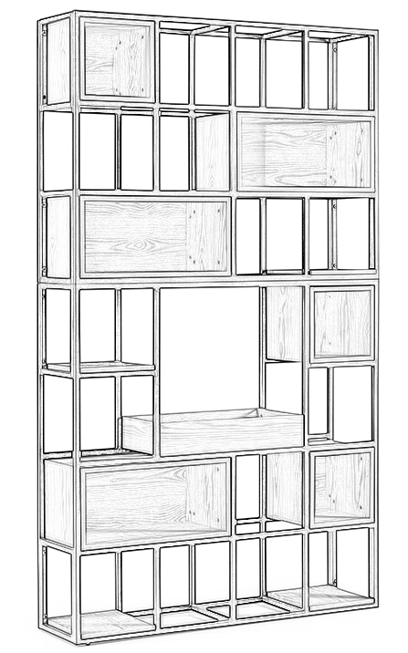 | 1300W*340D*2260H | 2 | 只 | 由柜体、层板构成 | 柜体：钢制  层板：木质 | 1.板材：采用E0级环保刨花板，厚度≥18mm  2.饰面：三聚氰胺饰面纸贴面，纹理清晰自然；  3.胶水:采用环保封边胶，具有环保、耐热、耐水、粘性强等特点；  4.封边条：采用ABS无缝防水封边条  5.框架：采用规格≥25*25mm碳素钢管焊接而成，壁厚≥1.2mm  6.表面处理：采用静电喷塑工艺，表面美观不生锈，无味无甲醛，环保性强、耐腐蚀、遇阳光不变色、防锈功能好、表面性能稳定长达多年。
4 | 折叠椅  （带写字板） | 网椅 |  | 640W*560D*890H | 30 | 把 | 由椅架、椅背、椅座、扶手、写字板、脚垫构成 | 椅背：PA+GF30%玻璃纤维  椅座：PA+30%玻璃纤维+定型棉  扶手：PP料固定扶手  脚垫：PA+GF30%玻璃纤维 | 1.椅背：PA+GF30%椅背  2.椅座：PP+GF%30座壳+定型绵+特网面料  3.扶手：PP料固定扶手  4.脚垫：PA+GF30%脚垫  5.功能：坐板可折叠  6.写字板：可翻转、折叠
5 | 咖啡桌 | 钢木 | 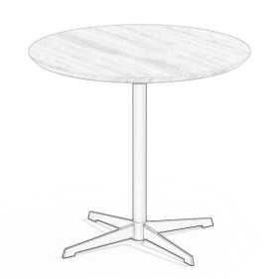 | φ700*750H | 2 | 张 | 由桌架、桌面构成 | 桌面：木质  桌架：钢制 | 1.桌面：采用厚度≥25mm E0级环保中纤材；承重力强，稳定性好。  2.油漆：采用环保油性漆，有害物质释放量达到国家相关环保标准；表面平整，无明显颗粒、渣点，颜色均匀，硬度高，耐磨性强，能长久保持漆面效果. 3.桌架：碳素钢焊接而成  4.表面处理：采用静电喷塑工艺，表面美观不生锈，无味无甲醛，环保性强、耐腐蚀、遇阳光不变色、防锈功能好、表面性能稳定长达多年。
6 | 咖啡椅 | 软体 | 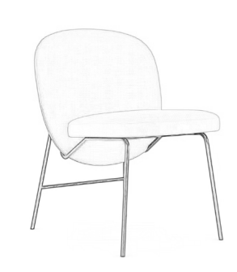 | 740W*715D*755H | 4 | 把 | 由椅架、坐垫、靠背构成 | 椅架：钢制  坐垫：布艺+海绵  靠背：布艺+海绵 | 1.面料：优质布艺覆面，游离甲醛未检出，无色差，经液态浸色及防潮、光泽持久性透气性强、耐磨性强、无异味、弹性好、肌理清晰，健康环保，经久耐用。  2.海绵：采用高密度、高回弹原生棉，软硬适中，回弹性能好，抗变形能力强，根椐人体工程学原理设计，坐感舒适。 3.内架：采用实木框架，木制构件全部经过烘干处理，木构件四面刨光，内部木材含水率8%-12%，木材防虫防腐处理.  4.脚架：直径15mm实心碳素钢焊接而成；表面静电喷塑工艺，表面美观不生锈，无味无甲醛，环保性强、耐腐蚀、遇阳光不变色、防锈功能好、表面性能稳定长达多年。
7 | 操作台 | 钢木 | 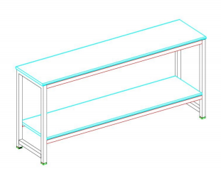 | 2400W*600D*1100H | 1 | 张 | 由桌面、层板、脚架构成 | 板材：刨花板  面材：三聚氰胺饰面纸  封边：PVC封边条  脚架：钢制  涂饰：静电喷塑 | 1.板材：桌面采用E0级环保刨花板，厚度≥25mm  2.饰面：三聚氰胺饰面纸贴面，纹理清晰自然；  3.胶水:采用环保封边胶，厚度≥2.0mm，具有环保、耐热、耐水、粘性强等特点,  4.封边条：采用ABS无缝防水封边条  5.五金件：优质五金配件  6.脚架：采用规格≥40*40mm方管焊接，壁厚≥1.5mm，焊接部位均采用C02气体保护焊及激光焊工艺高频焊接，焊接吻合无裂缝；焊点无毛刺、无脱焊，且经打磨、平磨、平整处理  7.表面处理：采用静电喷塑工艺，表面美观不生锈，无味无甲醛，环保性强、耐腐蚀、遇阳光不变色、防锈功能好、表面性能稳定长达多年。
8 | 吧椅 | 软体 | 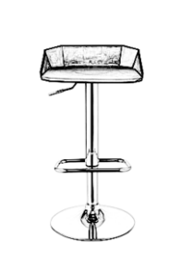 | 410W*400D*700-920H | 8 | 把 | 由椅架、脚踏、底盘、椅面构成 | 椅架：钢制  脚踏：钢制  底盘：钢制  椅面：pp材料 | 1.椅面：优质PP材料  2.脚踏：规格≥80*80mm 半圆搁脚  3.气杆：升降电镀气杆  4.底盘：不锈钢喇叭盘
9 | 转角沙发 | 软体 | 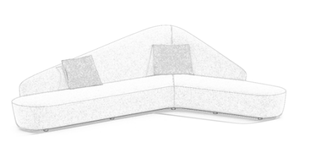 | 2600W*1500D*1000H | 1 | 张 | 由坐垫、靠背、沙发脚、抱枕、脚垫构成 | 坐垫：布艺  靠背：布艺  抱枕：布艺  脚垫PP材质 | 1.面料：优质布艺覆面，游离甲醛未检出，无色差，经液态浸色及防潮、防污等工艺处理，光泽持久性透气性强、耐磨性强、无异味、弹性好、肌理清晰，健康环保，经久耐用。  2.海绵：采用高密度、高回弹原生棉，软硬适中，回弹性能好，抗变形能力强，根椐人体工程学原理设计，坐感舒适。  3.内框架：内框架采用实木框架+夹板结构，木制构件全部经过烘干处理，木构件四面刨光，内部木材含水率8%-12%，木材防虫防腐处理，尼龙编织带穿插编织打底，与泡棉间隔垫麻布。 内部衬垫物干燥卫生，无腐烂变质、无夹杂泥沙及金属杂物，所有内部填充物清洁无异味。  4.沙发脚：PP塑料脚垫
10 | 单人沙发 | 软体 | 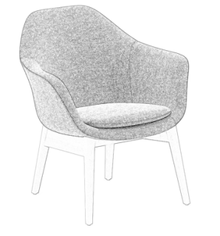 | 650W*720D*770H | 2 | 把 | 由坐垫、靠背、沙发脚构成 | 坐垫：布艺  靠背：布艺  沙发脚：实木 | 1.面料：优质布艺覆面，游离甲醛未检出，无色差，经液态浸色及防潮、防污等工艺处理，光泽持久性透气性强、耐磨性强、无异味、弹性好、肌理清晰，健康环保，经久耐用。  2.海绵：用高密度定型棉，软硬适中，反复坐压不变形、不塌陷，表面涂有防止老化变形的保护膜；压膜量达到国家现行检测标准。质国标五金配件，耐氧化、耐腐蚀，经久耐用，符合金属家具通用技术条件GB/T 3325-2017。 3.脚：进口白蜡实木，含水率8%-12%，经高温烘烤，防虫、防霉变；表面采用油性清漆处理，抗磨花能力强、防水性能好。
11 | 装饰柜 | 钢木 |  | 1300W*340D*2260H | 2 | 只 | 由柜体、层板构成 | 柜体：钢制  层板：木质 | 1.板材：采用E0级环保刨花板，厚度≥18mm  2.饰面：三聚氰胺饰面纸贴面，纹理清晰自然；  3.胶水:采用环保封边胶，具有环保、耐热、耐水、粘性强等特点；  4.封边条：采用ABS无缝防水封边条  5.框架：采用规格≥25*25mm碳素钢管焊接而成，壁厚≥1.2mm  6.表面处理：采用静电喷塑工艺，表面美观不生锈，无味无甲醛，环保性强、耐腐蚀、遇阳光不变色、防锈功能好、表面性能稳定长达多年。
三、酒店与烹饪学院 C403- C404（酒店智慧服务与体验实训室）
1 | 餐桌 | 木质 | 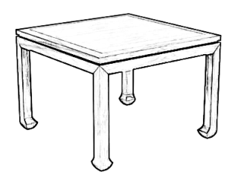 | 1200W*1200D*750H | 6 | 张 | 由桌架、桌面构成 | 桌架：实木  桌面：实木 | 1.桌架：采用天然白蜡木，经过防虫、防腐及三次烘干蒸发处理，表面光洁无毛刺各项技术指标均达到国际标准，木材含水率≤10%；  2.桌面：白蜡木边框内嵌实木多层板基材，外贴白蜡木皮  3.工艺：榫卯结构，外露部件棱角和边缘部位经倒圆倒角处理，底部带防滑脚垫  4.油漆：采用环保水性漆，面漆漆面透明度高、色泽美观不变色、耐热耐磨性强；“五底四面”先进油漆工艺，附着力强；
2 | 餐椅 | 软体 | 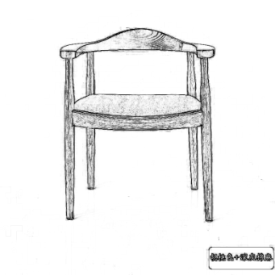 | 560W*510D*750H | 24 | 把 | 由椅架、坐垫、靠背构成 | 椅架：实木  坐垫：软包 | 1.椅架采用天然白蜡木，经过防虫、防腐及三次烘干蒸发处理，表面光洁无毛刺各项技术指标均达到国际标准，木材含水率≤10%；  2.工艺：榫卯结构，外露部件棱角和边缘部位经倒圆倒角处理，底部带防滑脚垫  3.椅面：优质西皮软包，内置高密度回弹海绵，软硬适中，反复坐压不变形、不塌陷，表面涂有防止老化变形的保护膜  4.油漆：采用环保水性漆，面漆漆面透明度高、色泽美观不变色、耐热耐磨性强；“五底四面”先进油漆工艺，附着力强；
3 | 宴会桌 | 钢木 | 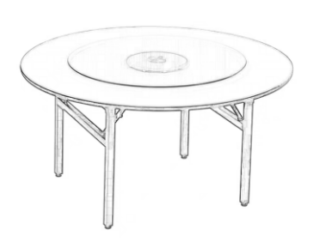 | Φ1800*750H | 2 | 张 | 由桌架、桌面、玻璃转盘构成 | 桌架：钢制  桌面：木质  转盘：玻璃 | 1.采用优质碳素钢焊接，焊接吻合无裂缝；焊点无毛刺、无脱焊，且经打磨、平磨、平整处理；桌面可折叠  2.表面处理：采用静电喷塑工艺，表面美观不生锈，无味无甲醛，环保性强、耐腐蚀、遇阳光不变色、防锈功能好、表面性能稳定长达多年。  3.桌面：采用E0级环保刨花板，厚度≥18mm  4.转盘：配置手动玻璃转盘  5.配置桌布
4 | 宴会椅 | 软体 | 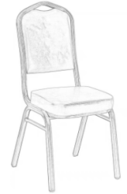 | 520W*460D*940H | 20 | 把 | 由椅架、坐垫、靠背构成 | 椅架：钢制  坐垫及靠背：软包 | 1.椅架：钢制椅架，稳固支撑，承重力强  2.坐垫：优质布艺软包，内置高密度回弹海绵，软硬适中，反复坐压不变形、不塌陷3.靠背：符合人体工学，内置高回弹海绵，柔软舒适，久坐不累  4.配置椅布
5 | 收餐台 | 木质 | 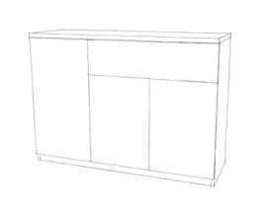 | 1200W*450D*1050H | 1 | 只 | 由柜体、柜门、层板、五金配件 | 板材：刨花板  面材：三聚氰胺饰面纸  封边：PVC封边条|  拉手：铝合金拉手 | 1.基材：采用E0级环保刨花板，厚度≥18mm  2.饰面：三聚氰胺饰面纸贴面，纹理清晰自然；  3.胶水:采用环保封边胶，厚度≥2.0mm，具有环保、耐热、耐水、粘性强等特点,  4.封边条：采用ABS无缝防水封边条  5.五金件：优质五金配件
6 | 布草柜 | 木质 |  | 1000W*600D*2000H | 4 | 只 | 由柜体、柜门、层板、五金配件 | 板材：刨花板  面材：三聚氰胺饰面纸  封边：PVC封边条|  拉手：铝合金拉手 | 1.基材：采用E0级环保刨花板，厚度≥18mm  2.饰面：三聚氰胺饰面纸贴面，纹理清晰自然；  3.胶水:采用环保封边胶，厚度≥2.0mm，具有环保、耐热、耐水、粘性强等特点,  4.封边条：采用ABS无缝防水封边条  5.五金件：优质五金配件
7 | 办公桌 | 钢木 |  | 1400W*700D*750H | 1 | 张 | 由桌面、脚架、挡板构成。 | 桌面：刨花板  面材：三聚氰胺饰面纸  封边：PVC封边条  脚架：钢制  挡板：钢制  涂饰：静电喷塑 | 1.基材：桌面采用E0级环保刨花板，厚度≥25mm  2.饰面：三聚氰胺饰面纸贴面，纹理清晰自然；  3.胶水:采用环保封边胶，具有环保、耐热、耐水、粘性强等特点,  4.封边条：采用ABS无缝防水封边条,厚度≥2.0mm  5.五金件：优质五金配件  6.挡板：采用优质冷轧钢板，经激光切割、折弯而成，厚度≥1.2mm  7.脚架：采用规格≥40*40mm方管焊接，壁厚≥1.5mm，焊接部位均采用C02气体保护焊及激光焊工艺高频焊接，焊接吻合无裂缝；焊点无毛刺、无脱焊，且经打磨、平磨、平整处理  8.表面处理：采用静电喷塑工艺，表面美观不生锈，无味无甲醛，环保性强、耐腐蚀、遇阳光不变色、防锈功能好、表面性能稳定长达多年。
三、酒店与烹饪学院 C405- C406（酒店智慧控制实训室）
1 | 单人沙发 | 软体 | 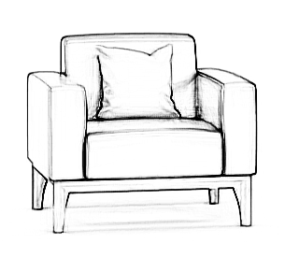 | 900W*820D*430/790H | 2 | 只 | 由坐垫、靠背、扶手、脚架构成。 | 软包：布艺+海绵  沙发脚：木质 | 1.面料：优质布艺覆面，游离甲醛未检出，无色差，经液态浸色及防潮、工艺处理，光泽持久性透气性强、耐磨性强、无异味、弹性好、肌理清晰，健康环保，经久耐用。  2.海绵：采用高密度、高回弹原生棉。软硬适中，回弹性能好，抗变形能力强，根椐人体工程学原理设计，坐感舒适。 3.内框架：内框架采用多层实木框架，木制构件全部经过烘干处理，木构件四面刨光，内部木材含水率8%-12%，木材防虫防腐处理，尼龙编织带穿插编织打底，与泡棉间隔垫麻布。 内部衬垫物干燥卫生，无腐烂变质、无夹杂泥沙及金属杂物，所有内部填充物清洁无异味。 4.脚：进口白蜡实木，含水率8%-12%，经高温烘烤，防虫、防霉变；表面采用水性清漆处理，抗磨花能力强、防水性能好。
2 | 讨论桌 | 钢木 |  | 2400W*1000D*750H | 1 | 张 | 由桌面、上线脚、脚架、线盖、底盒及构成 | 凳面基材：刨花板  面材：三聚氰胺饰面纸  封边：PVC封边条  挡板：钢制  脚架：钢制  涂饰：静电喷塑 | 1.基材：桌面采用E0级环保刨花板，厚度≥25mm  2.饰面：三聚氰胺饰面纸贴面，纹理清晰自然；  3.胶水:采用环保封边胶，厚度≥2.0mm，具有环保、耐热、耐水、粘性强等特点,  4.封边条：采用ABS无缝防水封边条  5.脚架：采用规格≥40*40mm方管焊接，壁厚≥1.5mm，焊接部位均采用C02气体保护焊及激光焊工艺高频焊接，焊接吻合无裂缝；焊点无毛刺、无脱焊，且经打磨、平磨、平整处理  7.表面处理：采用静电喷塑工艺，表面美观不生锈，无味无甲醛，环保性强、耐腐蚀、遇阳光不变色、防锈功能好、表面性能稳定长达多年。  8.配置：桌面开槽配置集成电源模块（包括2个强电，1个USB接口、1个网络接口、1个HDMI接口，1个音频接口）及底盒、线盖。
3 | 讨论椅 | 软体 |  | 635W*550D*965-1060H | 6 | 把 | 由可调节椅背、升降扶手、坐垫、同步倾仰底盘、进口气杆、椅脚及脚轮构成 | 椅背：PA材质加高强度玻璃纤维  扶手：高强度PA加玻璃纤维材质加PU面  坐垫：高强度胶合板加高密度海绵加透气网布  底盘：钢制  椅脚及脚轮：PA+30%玻璃纤维材料 | 1.椅背：靠背骨架采用PA材质加高强度玻璃纤维，腰靠可升降调节，靠背仿真碳纤维皮纹装饰。  2.扶手：扶手主体采用高强度PA加玻璃纤维材质加PU面，3D扶手有前后、左右和升降功能，垂直测试115公斤，水平测试68公斤，强度符合QB2280标准。  3.座垫：坐垫骨架采用9层13毫米高强度层压胶合板，填充物高密度海绵组合，面料为环保透气布料，座垫强度符合QB2280标准，阻燃性能符合国家标准。  4.底盘：采用同步倾仰底盘，加厚钢板≥2.5mm，倾仰角度120度，承载109公斤30万次倾斜耐久测试，机构运动无干涉，无噪音，符合QB2280标准。  5.气杆：气杆棒芯采用≥2.5mm的优质无缝钢管，3级气杆标准，德国TUV认证制作，通过施加载荷循环测试10万次旋转、升降测试，符合QB2280标准。  6.椅脚：采用PA+30%玻璃纤维材料，注塑一体成型，椅脚直径640mm；静压测试1136kg 、冲击测试136公斤，符合QB2280标准。  7.脚轮：采用PA+30%玻璃纤维材料，组装后经过高温热处理，轮片直径≥60mm。
4 | 培训椅 | 软体 |  | 640W*560D*890H | 4 | 把 | 由椅架、椅背、椅座、扶手、脚垫构成 | 椅背：PA+GF30%玻璃纤维  椅座：PA+30%玻璃纤维+定型棉  扶手：PP料固定扶手  脚垫：PA+GF30%玻璃纤维 | 1.椅背：PA+GF30%椅背  2.椅座：PP+GF%30座壳+定型绵+特网面料  3.扶手：PP料固定扶手  4.脚垫：PA+GF30%脚垫  5.功能：坐板可折叠
5 | 升降讲台 | 钢木 |  | 1200W*600D*750-1260H | 1 | 张 | 由桌面、挡板、电源底盒、集成电源模块、线盖、上线管升降脚架构成。 | 桌面及挡板基材：刨花板  面材：三聚氰胺饰面纸  封边：封边：PVC封边条  升降脚架：钢制  涂饰：静电喷塑 | 1.桌面：采用E0级环保刨花板，厚度≥25mm  2.挡板：采用E0级环保刨花板，厚度≥18mm  3.饰面：三聚氰胺饰面纸贴面，纹理清晰自然；  4.胶水:采用环保封边胶，具有环保、耐热、耐水、粘性强等特点；  5.封边条：采用ABS无缝防水封边条,,厚度≥2.0mm  6.底脚:采用优质冷轧钢板，厚度≥3mm，经激光开料、模具冲压成型。  7.上托：采用优质冷轧钢板，厚度≥3mm,经激光开料、模具冲压成型，表面静电喷塑，托上开孔，用M4*20十字螺丝与台面连接，上托螺丝底部连接，侧面不再有螺丝头影响美观。  8.横梁：采用优质冷轧钢板为原料加工而成的钢管规格≥20mm*40mm,厚度≥1.5mm，中用高强度45#钢圆头机丝和立柱连接，快装结构，螺丝已经预装在脚上，快速滑入，锁紧，避免螺丝对孔的误差。  9.立柱： 脚管规格≥50*80mm ,厚度≥1.5,经机器切割，经酸洗磷化，静电喷塑，人工矫正等一系列工艺完成。  10.脚垫：ABS塑连接螺丝：45#钢，定做粗牙加硬，能更有效的与铝型材连接，不易滑牙。料压铸成型，抗冲击。  11.升降系统：双电机配置，输入：100-240Vac；输出：max38V8A；升降速度28mm/s；带遇阻反弹功能和陀螺仪防桌面倾斜功能；三挡记忆高度调节,配备带久坐提醒功能，工作频率：工作周期占比10%，工作2分钟，休息18分钟。  12.桌面开槽配置集成电源模块（包括2个强电，1个USB接口、1个网络接口、1个HDMI接口，1个音频接口）、底盒、线盖及上线管  12.表面处理：采用静电喷塑工艺，表面美观不生锈，无味无甲醛，环保性强、耐腐蚀、遇阳光不变色、防锈功能好、表面性能稳定长达多年。
6 | 吧椅 | 塑钢 |  | φ380*600-820H | 1 | 把 | 由椅面、脚踏、气杆、椅脚及脚轮构成 | 凳面：PU发泡  气杆：电镀  脚踏：钢制  椅脚：铝合金  脚轮：PA+30%玻璃纤维材料 | 1.椅面:PU发泡小靠背面，  2.气杆:电镀升降气杆  3.脚踏:直径35cm  4.椅脚:铝合金五星脚，凳脚半径24cm  5.脚轮:采用PA+30%玻璃纤维材料，组装后经过高温热处理，轮片直径60mm
7 | 实训桌 | 钢木 |  | 1600W*600D*1100H | 12 | 张 | 由桌面、桌架、主机箱、脚垫构成 | 桌面：刨花板  桌架：钢制  主机箱：钢制  脚垫：ABS材质  涂饰：静电喷塑 | 1.基材：桌面采用E0级环保刨花板，厚度≥25mm  2.饰面：三聚氰胺饰面纸贴面，纹理清晰自然；  3.胶水:采用环保封边胶，厚度≥2.0mm，具有环保、耐热、耐水、粘性强等特点,  4.封边条：采用ABS无缝防水封边条  5.配置：桌面开2-φ60出线孔，配置线盖  6.底脚：采用钢制方管焊接，方管规格≥40*40mm,壁厚≥1.2mm，竖线盒加宽，采用≥0.7mm冷轧钢板折弯成型外侧100*8条孔，  7.主机箱:采用≥25*25*1.2mm钢管及≥0.7mm冷轧钢板焊接成型，带门带通锁。  8.表面处理：采用静电喷塑工艺，表面美观不生锈，无味无甲醛，环保性强、耐腐蚀、遇阳光不变色、防锈功能好、表面性能稳定长达多年。
8 | 实训椅 | 钢木 |  | 340W*240D*440H | 24 | 只 | 由椅面、椅架、脚垫构成 | 桌面：刨花板  桌架：钢制  脚垫：ABS材质  涂饰：静电喷塑 | 1.基材：桌面采用E0级环保刨花板，厚度≥18mm  2.饰面：三聚氰胺饰面纸贴面，纹理清晰自然；  3.胶水:采用环保封边胶，厚度≥2.0mm，具有环保、耐热、耐水、粘性强等特点,  4.封边条：采用ABS无缝防水封边条  5.底脚：采用钢制方管焊接，方管规格≥25*25mm,壁厚≥1.5mm,钢管整体焊接，表面6.表面处理：采用静电喷塑工艺，表面美观不生锈，无味无甲醛，环保性强、耐腐蚀、遇阳光不变色、防锈功能好、表面性能稳定长达多年。
9 | 导播操作台 | 钢木 | 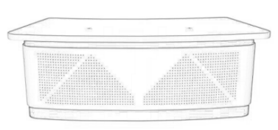 | 2400W*600D*1100H | 1 | 张 | 由柜体、台面构成 | 基材：中纤板 | 1.基材：采用E0级中纤板，厚度≥25mm  2.油漆：采用环保净味油漆，面漆漆面透明度高、色泽美观不变色、耐热耐磨性强；底漆干燥迅速，附着力强。  3.五金配件：优质五金配件  4.胶水：绿色环保型胶水
10 | 录音间桌 | 钢木 |  | 2400W*1000D*750H | 1 | 张 | 由桌面、上线脚、脚架、线盖、底盒及构成 | 桌面：刨花板  面材：三聚氰胺饰面纸  封边：PVC封边条  挡板：钢制  脚架：钢制  涂饰：静电喷塑 | 1.基材：桌面采用E0级环保刨花板，厚度≥25mm  2.饰面：三聚氰胺饰面纸贴面，纹理清晰自然；  3.胶水:采用环保封边胶，具有环保、耐热、耐水、粘性强等特点,  4.封边条：采用ABS无缝防水封边条，厚度≥2.0mm  5.脚架：采用规格≥40*40mm方管焊接，壁厚≥1.5mm，焊接部位均采用C02气体保护焊及激光焊工艺高频焊接，焊接吻合无裂缝；焊点无毛刺、无脱焊，且经打磨、平磨、平整处理  7.表面处理：采用静电喷塑工艺，表面美观不生锈，无味无甲醛，环保性强、耐腐蚀、遇阳光不变色、防锈功能好、表面性能稳定长达多年。  8.配置：桌面开槽配置集成电源模块（包括2个强电，1个USB接口、1个网络接口、1个HDMI接口，1个音频接口）及底盒、线盖。
11 | 办公椅 | 软体 |  | 635W*550D*965-1060H | 6 | 把 | 由可调节椅背、升降扶手、坐垫、同步倾仰底盘、进口气杆、椅脚及脚轮构成 | 椅背：PA材质加高强度玻璃纤维  扶手：高强度PA加玻璃纤维材质加PU面  坐垫：高强度胶合板加高密度海绵加透气网布  底盘：钢制  椅脚及脚轮：PA+30%玻璃纤维材料 | 1.椅背：靠背骨架采用PA材质加高强度玻璃纤维，腰靠可升降调节，靠背仿真碳纤维皮纹装饰。  2.扶手：扶手主体采用高强度PA加玻璃纤维材质加PU面，3D扶手有前后、左右和升降功能，垂直测试115公斤，水平测试68公斤，强度符合QB2280标准。  3.座垫：坐垫骨架采用9层13毫米高强度层压胶合板，填充物高密度海绵组合，面料为环保透气布料，座垫强度符合QB2280标准，阻燃性能符合国家标准。  4.底盘：采用同步倾仰底盘，加厚钢板≥2.5mm，倾仰角度120度，承载109公斤30万次倾斜耐久测试，机构运动无干涉，无噪音，符合QB2280标准。  5.气杆：气杆棒芯采用≥2.5mm的优质无缝钢管，3级气杆标准，德国TUV认证制作，通过施加载荷循环测试10万次旋转、升降测试，符合QB2280标准。  6.椅脚：采用PA+30%玻璃纤维材料，注塑一体成型，椅脚直径640mm；静压测试1136kg 、冲击测试136公斤，符合QB2280标准。  7.脚轮：采用PA+30%玻璃纤维材料，组装后经过高温热处理，轮片直径≥60mm。
12 | 直播间桌 | 钢木 |  | 1400W*600D*750H | 4 | 张 | 由桌面、脚架、挡板构成。  桌面厚度≥25mm。  脚架规格≥40*40mm，壁厚≥1.5mm | 桌面：刨花板  面材：三聚氰胺饰面纸  封边：PVC封边条  脚架：钢制  挡板：钢制  涂饰：静电喷塑 | 1.基材：桌面采用E0级环保刨花板，厚度≥25mm  2.饰面：三聚氰胺饰面纸贴面，纹理清晰自然；  3.胶水:采用环保封边胶，具有环保、耐热、耐水、粘性强等特点,  4.封边条：采用ABS无缝防水封边条,厚度≥2.0mm  5.五金件：优质五金配件  6.挡板：采用优质冷轧钢板，经激光切割、折弯而成，厚度≥1.2mm  7.脚架：采用规格≥40*40mm方管焊接，壁厚≥1.5mm，焊接部位均采用C02气体保护焊及激光焊工艺高频焊接，焊接吻合无裂缝；焊点无毛刺、无脱焊，且经打磨、平磨、平整处理  8.表面处理：采用静电喷塑工艺，表面美观不生锈，无味无甲醛，环保性强、耐腐蚀、遇阳光不变色、防锈功能好、表面性能稳定长达多年。
13 | 办公椅 | 软体 |  | 635W*550D*965-1060H | 1 | 把 | 由可调节椅背、升降扶手、坐垫、同步倾仰底盘、进口气杆、椅脚及脚轮构成 | 椅背：PA材质加高强度玻璃纤维  扶手：高强度PA加玻璃纤维材质加PU面  坐垫：高强度胶合板加高密度海绵加透气网布  底盘：钢制  椅脚及脚轮：PA+30%玻璃纤维材料 | 1.椅背：靠背骨架采用PA材质加高强度玻璃纤维，腰靠可升降调节，靠背仿真碳纤维皮纹装饰。  2.扶手：扶手主体采用高强度PA加玻璃纤维材质加PU面，3D扶手有前后、左右和升降功能，垂直测试115公斤，水平测试68公斤，强度符合QB2280标准。  3.座垫：坐垫骨架采用9层13毫米高强度层压胶合板，填充物高密度海绵组合，面料为环保透气布料，座垫强度符合QB2280标准，阻燃性能符合国家标准。  4.底盘：采用同步倾仰底盘，加厚钢板≥2.5mm，倾仰角度120度，承载109公斤30万次倾斜耐久测试，机构运动无干涉，无噪音，符合QB2280标准。  5.气杆：气杆棒芯采用≥2.5mm的优质无缝钢管，3级气杆标准，德国TUV认证制作，通过施加载荷循环测试10万次旋转、升降测试，符合QB2280标准。  6.椅脚：采用PA+30%玻璃纤维材料，注塑一体成型，椅脚直径640mm；静压测试1136kg 、冲击测试136公斤，符合QB2280标准。  7.脚轮：采用PA+30%玻璃纤维材料，组装后经过高温热处理，轮片直径≥60mm。
三、酒店与烹饪学院 C407- C408（酒店智慧经营实训室）
1 | 升降讲台 | 钢木 |  | 1200W*600D*750-1260H | 1 | 张 | 由桌面、挡板、电源底盒、集成电源模块、线盖、上线管升降脚架构成。 | 桌面及挡板基材：刨花板  面材：三聚氰胺饰面纸  封边：封边：PVC封边条  升降脚架：钢制  涂饰：静电喷塑 | 1.桌面：采用E0级环保刨花板，厚度≥25mm  2.挡板：采用E0级环保刨花板，厚度≥18mm  3.饰面：三聚氰胺饰面纸贴面，纹理清晰自然；  4.胶水:采用环保封边胶，具有环保、耐热、耐水、粘性强等特点；  5.封边条：采用ABS无缝防水封边条,,厚度≥2.0mm  6.底脚:采用优质冷轧钢板，厚度≥3mm，经激光开料、模具冲压成型。  7.上托：采用优质冷轧钢板，厚度≥3mm,经激光开料、模具冲压成型，表面静电喷塑，托上开孔，用M4*20十字螺丝与台面连接，上托螺丝底部连接，侧面不再有螺丝头影响美观。  8.横梁：采用优质冷轧钢板为原料加工而成的钢管规格≥20mm*40mm,厚度≥1.5mm，中用高强度45#钢圆头机丝和立柱连接，快装结构，螺丝已经预装在脚上，快速滑入，锁紧，避免螺丝对孔的误差。  9.立柱： 脚管规格≥50*80mm ,厚度≥1.5,经机器切割，经酸洗磷化，静电喷塑，人工矫正等一系列工艺完成。  10.脚垫：ABS塑连接螺丝：45#钢，定做粗牙加硬，能更有效的与铝型材连接，不易滑牙。料压铸成型，抗冲击。  11.升降系统：双电机配置，输入：100-240Vac；输出：max38V8A；升降速度28mm/s；带遇阻反弹功能和陀螺仪防桌面倾斜功能；三挡记忆高度调节,配备带久坐提醒功能，工作频率：工作周期占比10%，工作2分钟，休息18分钟。  12.桌面开槽配置集成电源模块（包括2个强电，1个USB接口、1个网络接口、1个HDMI接口，1个音频接口）、底盒、线盖及上线管  12.表面处理：采用静电喷塑工艺，表面美观不生锈，无味无甲醛，环保性强、耐腐蚀、遇阳光不变色、防锈功能好、表面性能稳定长达多年。
2 | 吧椅 | 塑钢 |  | φ380*600-820H | 1 | 把 | 由椅面、脚踏、气杆、椅脚及脚轮构成 | 凳面：PU发泡  气杆：电镀  脚踏：钢制  椅脚：铝合金  脚轮：PA+30%玻璃纤维材料 | 1.椅面:PU发泡小靠背面，  2.气杆:电镀升降气杆  3.脚踏:直径35cm  4.椅脚:铝合金五星脚，凳脚半径24cm  5.脚轮:采用PA+30%玻璃纤维材料，组装后经过高温热处理，轮片直径60mm
3 | 实训桌 | 钢木 |  | 1400W*600D*750H | 15 | 张 | 由桌面、桌架、主机箱、脚垫构成 | 桌面：刨花板  桌架：钢制  主机箱：钢制  脚垫：ABS材质  涂饰：静电喷塑 | 1.基材：桌面采用E0级环保刨花板，厚度≥25mm  2.饰面：三聚氰胺饰面纸贴面，纹理清晰自然；  3.胶水:采用环保封边胶，厚度≥2.0mm，具有环保、耐热、耐水、粘性强等特点,  4.封边条：采用ABS无缝防水封边条  5.配置：桌面开2-φ60出线孔，配置线盖  6.底脚：采用钢制方管焊接，方管规格≥40*40mm,壁厚≥1.2mm，竖线盒加宽，采用≥0.7mm冷轧钢板折弯成型外侧100*8条孔，  7.主机箱:采用≥25*25*1.2mm钢管及≥0.7mm冷轧钢板焊接成型，带门带通锁。  8.表面处理：采用静电喷塑工艺，表面美观不生锈，无味无甲醛，环保性强、耐腐蚀、遇阳光不变色、防锈功能好、表面性能稳定长达多年。
4 | 实训椅 | 钢木 |  | 340W*240D*440H | 30 | 只 | 由椅面、椅架、脚垫构成 | 桌面：刨花板  桌架：钢制  脚垫：ABS材质  涂饰：静电喷塑 | 1.基材：桌面采用E0级环保刨花板，厚度≥18mm  2.饰面：三聚氰胺饰面纸贴面，纹理清晰自然；  3.胶水:采用环保封边胶，厚度≥2.0mm，具有环保、耐热、耐水、粘性强等特点,  4.封边条：采用ABS无缝防水封边条  5.底脚：采用钢制方管焊接，方管规格≥25*25mm,壁厚≥1.5mm,钢管整体焊接，表面6.表面处理：采用静电喷塑工艺，表面美观不生锈，无味无甲醛，环保性强、耐腐蚀、遇阳光不变色、防锈功能好、表面性能稳定长达多年。
三、酒店与烹饪学院 C203-C207、 C208- C216（训练客房13间）
1 | 1.8米床床屏软包 | 软体 | 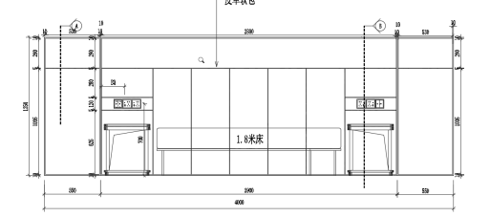 | 4000W*70D*1350H | 37.8 | 平方 | 由框架、软包构成（共7间） | 基材：实木多层板  框架：铝合金  软包：西皮 | 1.基层：使用环保优质E0级免漆多层板，厚度≥18mm  2.饰面：三聚氰胺饰面纸贴面，纹理清晰自然  3.封边条：采用ABS无缝防水封边条，厚度≥2.0mm  4.胶水:采用环保封边胶，具有环保、耐热、耐水、粘性强等特点  5.五金件：优质五金配件  6.框架：铝合金结构，表面平整，厚度均匀  7.表面处理：优质皮革软包，柔软而富有韧性，手感舒适，透气性强、耐磨性强  无异味、弹性好、肌理清晰，健康环保，经久耐用  8、配置：含灯槽（适配10*10mm灯带），不含灯带
2 | 1.2米床床屏软包 | 软体 | 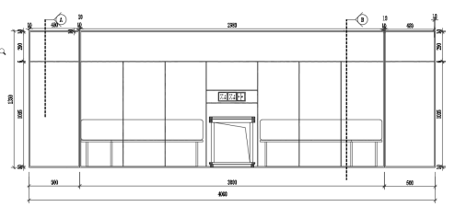 | 4000W*70D*1350H | 35.4 | 平方 | 由框架、软包构成（共12间） | 基材：实木多层板  框架：铝合金  软包：西皮 | 1.基层：使用环保优质E0级免漆多层板，厚度≥18mm  2.饰面：三聚氰胺饰面纸贴面，纹理清晰自然  3.封边条：采用ABS无缝防水封边条，厚度≥2.0mm  4.胶水:采用环保封边胶，具有环保、耐热、耐水、粘性强等特点  5.五金件：优质五金配件  6.框架：铝合金结构，表面平整，厚度均匀  7.表面处理：优质皮革软包，柔软而富有韧性，手感舒适，透气性强、耐磨性强  无异味、弹性好、肌理清晰，健康环保，经久耐用  8、配置：含灯槽（适配10*10mm灯带），不含灯带
3 | 床箱 | 木质 | 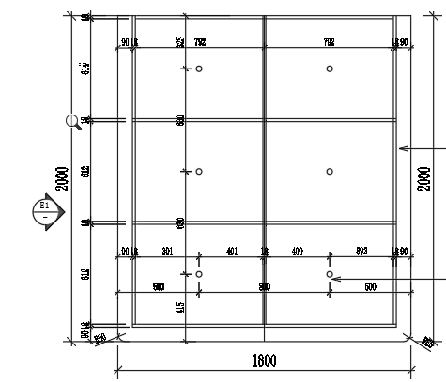 | 1800W*2000D*300H | 7 | 只 | 由床围、床板构成 | 基材：实木多层板 | 1.板材：使用环保优质E0级刨花板，厚度≥18mm  2.饰面：三聚氰胺饰面纸贴面，纹理清晰自然  3.封边条：采用ABS无缝防水封边条，厚度≥2.0mm  4.胶水:采用环保封边胶，具有环保、耐热、耐水、粘性强等特点  5.五金件：优质五金配件
4 | 床箱 | 木质 | 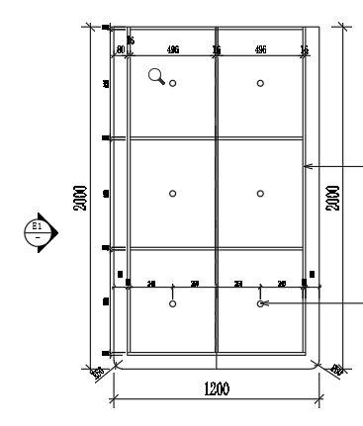 | 1800W*2000D*300H | 12 | 只 | 由床围、床板构成 | 基材：实木多层板 | 1.板材：使用环保优质E0级免漆刨花板，厚度≥18mm  2.饰面：三聚氰胺饰面纸贴面，纹理清晰自然  3.封边条：采用ABS无缝防水封边条，厚度≥2.0mm  4.胶水:采用环保封边胶，具有环保、耐热、耐水、粘性强等特点  5.五金件：优质五金配件
5 | 床垫 | 软体 | 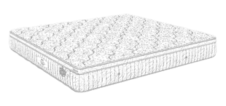 | 1800W*2000D*290H | 7 | 张 | 由无胶棉、海绵、乳胶、弹簧、针织面料构成 | 基材：软体 | 1.抗菌防螨阻燃针织面料  2.2.5cm三维无胶棉  3.2cm圆泡海绵  4.2cm天然乳胶  5.2cm纽扣簧  6.18cm独立袋装弹簧  7.3cm高密度纤维毡  8.1cm三维无胶棉  9.阻燃针织面料
6 | 床垫 | 软体 |  | 1800W*2000D*290H | 12 | 张 | 由无胶棉、海绵、乳胶、弹簧、针织面料构成 | 基材：软体 | 1.抗菌防螨阻燃针织面料  2.2.5cm三维无胶棉  3.2cm圆泡海绵  4.2cm天然乳胶  5.2cm纽扣簧  6.18cm独立袋装弹簧  7.3cm高密度纤维毡  8.1cm三维无胶棉  9.阻燃针织面料
7 | 床头柜 | 木质 | 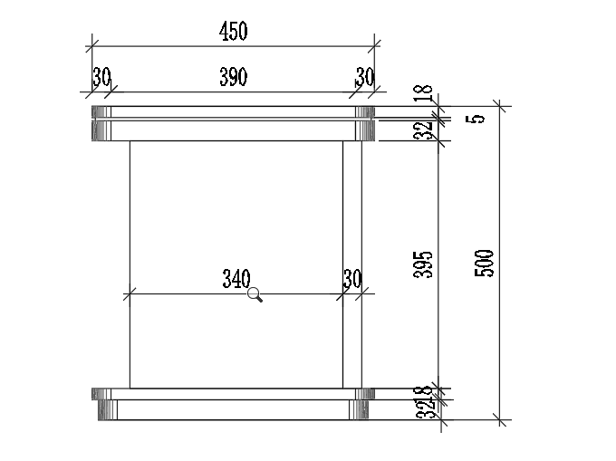 | 450W*450D*600H | 20 | 只 | 由柜体、台面构成 | 基材：多层板  饰面：木皮  涂饰：油漆 | 1.基材：使用环保优质多层板  2.贴面：采用竹木木皮贴面，表面无划痕、起泡和破损等缺陷，致密平整 ，外表木3.皮拼接需对花纹，纹理清晰自然  4.油漆：采用优质环保水性漆，五底三面油漆工艺，表面漆膜涂层的耐磨性和冲击强度不低于3级；成品木纹清晰，色泽悦目，漆膜丰满，光滑耐磨。  5.五金配件：优质五金配件
8 | 电视长台 | 木质 | 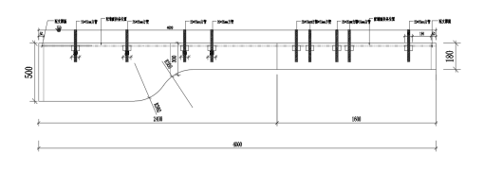 | 4000W*（500/180）D*800H | 52 | 张 | 由台面构成 | 基材：多层板  饰面：木皮  涂饰：油漆 | 1.基材：使用环保优质多层板  2.贴面：采用竹木木皮贴面，表面无划痕、起泡和破损等缺陷，致密平整 ，外表木3.皮拼接需对花纹，纹理清晰自然  4.油漆：采用优质环保水性漆，五底三面油漆工艺，表面漆膜涂层的耐磨性和冲击强度不低于3级；成品木纹清晰，色泽悦目，漆膜丰满，光滑耐磨。  5.五金配件：优质五金配件
9 | 椅子 | 软体 | 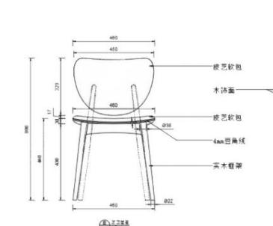 | 500W*480D*800H | 13 | 把 | 由椅架、椅背、坐垫构成 | 椅架：实木  坐垫：布艺  涂饰：油漆 | 1.椅架：白蜡木实木框架，榫卯结构，外露部件棱角和边缘部位经倒圆倒角处理  2.表面处理：采用优质环保水性漆，五底三面油漆工艺  3.坐垫及椅背：内置高弹力海绵，海绵密度≥40kg/m³，回弹性能≥45%，西皮软包，透气性强、耐磨性强，无异味、弹性好、肌理清晰，健康环保，经久耐用
10 | 沙发 | 软体 | 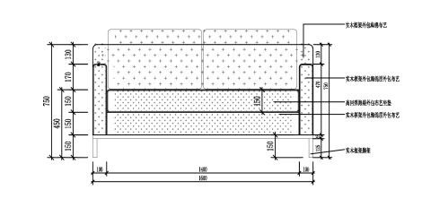 | 1600W*600D*750H | 13 | 张 | 由坐垫、靠背、扶手、框架构成 | 框架：实木  坐垫：海绵  涂饰：油漆 | 1.框架：白蜡木实木框架，榫卯结构，外露部件棱角和边缘部位经倒圆倒角处理  2.表面处理：采用优质环保水性漆，五底三面油漆工艺  3.坐垫及椅背：内置高弹力海绵，海绵密度≥40kg/m³，回弹性能≥45%，布艺软包，透气性强、耐磨性强，无异味、弹性好、肌理清晰，健康环保，经久耐用
11 | 茶几 | 木质 | 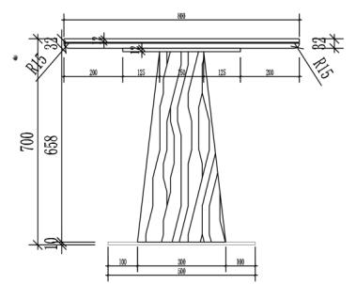 | φ800*700H | 13 | 张 | 由底座、台面构成 | 基材：多层板  涂饰：油漆 | 1.基材：使用环保优质多层板  2.贴面：采用竹木木皮贴面，表面无划痕、起泡和破损等缺陷，致密平整 ，外表木3.皮拼接需对花纹，纹理清晰自然  4.油漆：采用优质环保水性漆，五底三面油漆工艺，表面漆膜涂层的耐磨性和冲击强度不低于3 级；成品木纹清晰，色泽悦目，漆膜丰满，光滑耐磨。  5.五金配件：优质五金配件  6.大理石台面
12 | 保险柜 | 钢制 | 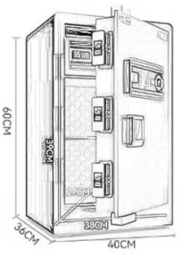 | 400W*360D*600H | 13 | 台 | 由柜体、柜门、锁具构成 | 基材：钢制 | 1.重量: 28kg  2.门样式: 单门  3.全钢材质 双层空间  4.保险箱类型: 电子保险箱
四、资产与实验室管理处 A702-A703 、A704-A705（计算机机房八、计算机机房九）
1 | 升降讲台 | 钢木 |  | 1200W*600D*750-1260H | 1 | 张 | 由桌面、挡板、电源底盒、集成电源模块、线盖、上线管升降脚架构成。 | 桌面及挡板：刨花板  面材：三聚氰胺饰面纸  封边：封边：PVC封边条  升降脚架：钢制  涂饰：静电喷塑 | 1.桌面：采用E0级环保刨花板，厚度≥25mm  2.挡板：采用E0级环保刨花板，厚度≥18mm  3.饰面：三聚氰胺饰面纸贴面，纹理清晰自然；  4.胶水:采用环保封边胶，具有环保、耐热、耐水、粘性强等特点；  5.封边条：采用ABS无缝防水封边条,,厚度≥2.0mm  6.底脚:采用优质冷轧钢板，厚度≥3mm，经激光开料、模具冲压成型。  7.上托：采用优质冷轧钢板，厚度≥3mm,经激光开料、模具冲压成型，表面静电喷塑，托上开孔，用M4*20十字螺丝与台面连接，上托螺丝底部连接，侧面不再有螺丝头影响美观。  8.横梁：采用优质冷轧钢板为原料加工而成的钢管规格≥20mm*40mm,厚度≥1.5mm，中用高强度45#钢圆头机丝和立柱连接，快装结构，螺丝已经预装在脚上，快速滑入，锁紧，避免螺丝对孔的误差。  9.立柱： 脚管规格≥50*80mm ,厚度≥1.5,经机器切割，经酸洗磷化，静电喷塑，人工矫正等一系列工艺完成。  10.脚垫：ABS塑连接螺丝：45#钢，定做粗牙加硬，能更有效的与铝型材连接，不易滑牙。料压铸成型，抗冲击。  11.升降系统：双电机配置，输入：100-240Vac；输出：max38V8A；升降速度28mm/s；带遇阻反弹功能和陀螺仪防桌面倾斜功能；三挡记忆高度调节,配备带久坐提醒功能，工作频率：工作周期占比10%，工作2分钟，休息18分钟。  12.桌面开槽配置集成电源模块（包括2个强电，1个USB接口、1个网络接口、1个HDMI接口，1个音频接口）、底盒、线盖及上线管  12.表面处理：采用静电喷塑工艺，表面美观不生锈，无味无甲醛，环保性强、耐腐蚀、遇阳光不变色、防锈功能好、表面性能稳定长达多年。
2 | 吧椅 | 塑钢 |  | φ380*600-820H | 1 | 把 | 由椅面、脚踏、气杆、椅脚及脚轮构成 | 凳面：PU发泡  气杆：电镀  脚踏：钢制  椅脚：铝合金  脚轮：PA+30%玻璃纤维材料 | 1.椅面:PU发泡小靠背面，  2.气杆:电镀升降气杆  3.脚踏:直径35cm  4.椅脚:铝合金五星脚，凳脚半径24cm  5.脚轮:采用PA+30%玻璃纤维材料，组装后经过高温热处理，轮片直径60mm
3 | 梯形电脑桌 | 钢木 |  | 900/404W*550D*750H | 174 | 张 | 由桌面、挡板、脚架、脚轮构成 | 桌面：刨花板  面材：三聚氰胺饰面纸  封边：PVC封边条  挡板：钢制  脚架：钢制  涂饰：静电喷塑 | 1.基材：桌面采用E0级环保刨花板，厚度≥25mm  2.饰面：三聚氰胺饰面纸贴面，纹理清晰自然；  3.胶水:采用环保封边胶，具有环保、耐热、耐水、粘性强等特点,  4.封边条：采用ABS无缝防水封边条,厚度≥2.0mm，  5.五金件：优质五金配件  6.挡板：采用采用冷轧钢板，厚度≥1.2mm  7.上脚尺寸380-390mm，下脚含轮子≥550mm，可对拼使用；  8.人型脚：上托采用冷轧钢板冲压成型，厚度≥3.0mm，立管采用规格≥30*60*1.5mm扁圆管和规格≥25*50*1.5mm扁圆管经焊接组成人字架结构，以保证脚架的稳固性；  9.横梁：主梁采用直径≥50*1.5mm圆，采用铝合金配件连接方式，两侧带旋转式折叠功能  10.置物层：采用直径≥16mm圆制作，与两侧钢制吊臂结合，厚度≥2.5mm，呈拆装结构  11.挡板：采用≥0.7mm优质冷轧板冲孔折边成型。  12.底部带活动优质刹车轮，360°可旋转；  13.表面处理：采用静电喷塑工艺，表面美观不生锈，无味无甲醛，环保性强、耐腐蚀、遇阳光不变色、防锈功能好、表面性能稳定长达多年。  14.桌面可翻转、可折叠
4 | 电脑椅 | 软体 |  | 640W*560D*890H | 174 | 把 | 由椅架、椅背、椅座、扶手、脚垫构成 | 椅背：PA+GF30%玻璃纤维  椅座：PA+30%玻璃纤维+定型棉  扶手：PP料固定扶手  脚垫：PA+GF30%玻璃纤维 | 1.椅背：PA+GF30%椅背  2.椅座：PP+GF%30座壳+定型绵+特网面料  3.扶手：PP料固定扶手  4.脚垫：PA+GF30%脚垫  5.功能：坐板可折叠
四、资产与实验室管理处 A606-A607 、A706-A707（计算机机房七、计算机机房十）
1 | 升降讲台 | 钢木 |  | 1200W*600D*750-1260H | 1 | 张 | 由桌面、挡板、电源底盒、集成电源模块、线盖、上线管升降脚架构成。 | 桌面及挡板基材：刨花板  面材：三聚氰胺饰面纸  封边：封边：PVC封边条  升降脚架：钢制  涂饰：静电喷塑 | 1.桌面：采用E0级环保刨花板，厚度≥25mm  2.挡板：采用E0级环保刨花板，厚度≥18mm  3.饰面：三聚氰胺饰面纸贴面，纹理清晰自然；  4.胶水:采用环保封边胶，具有环保、耐热、耐水、粘性强等特点；  5.封边条：采用ABS无缝防水封边条,,厚度≥2.0mm  6.底脚:采用优质冷轧钢板，厚度≥3mm，经激光开料、模具冲压成型。  7.上托：采用优质冷轧钢板，厚度≥3mm,经激光开料、模具冲压成型，表面静电喷塑，托上开孔，用M4*20十字螺丝与台面连接，上托螺丝底部连接，侧面不再有螺丝头影响美观。  8.横梁：采用优质冷轧钢板为原料加工而成的钢管规格≥20mm*40mm,厚度≥1.5mm，中用高强度45#钢圆头机丝和立柱连接，快装结构，螺丝已经预装在脚上，快速滑入，锁紧，避免螺丝对孔的误差。  9.立柱： 脚管规格≥50*80mm ,厚度≥1.5,经机器切割，经酸洗磷化，静电喷塑，人工矫正等一系列工艺完成。  10.脚垫：ABS塑连接螺丝：45#钢，定做粗牙加硬，能更有效的与铝型材连接，不易滑牙。料压铸成型，抗冲击。  11.升降系统：双电机配置，输入：100-240Vac；输出：max38V8A；升降速度28mm/s；带遇阻反弹功能和陀螺仪防桌面倾斜功能；三挡记忆高度调节,配备带久坐提醒功能，工作频率：工作周期占比10%，工作2分钟，休息18分钟。  12.桌面开槽配置集成电源模块（包括2个强电，1个USB接口、1个网络接口、1个HDMI接口，1个音频接口）、底盒、线盖及上线管  12.表面处理：采用静电喷塑工艺，表面美观不生锈，无味无甲醛，环保性强、耐腐蚀、遇阳光不变色、防锈功能好、表面性能稳定长达多年。
2 | 吧椅 | 塑钢 |  | φ380*600-820H | 1 | 把 | 由椅面、脚踏、气杆、椅脚及脚轮构成 | 凳面：PU发泡  气杆：电镀  脚踏：钢制  椅脚：铝合金  脚轮：PA+30%玻璃纤维材料 | 1.椅面:PU发泡小靠背面，  2.气杆:电镀升降气杆  3.脚踏:直径35cm  4.椅脚:铝合金五星脚，凳脚半径24cm  5.脚轮:采用PA+30%玻璃纤维材料，组装后经过高温热处理，轮片直径60mm
3 | 实训桌 | 钢木 |  | 1400W*600D*750H | 50 | 张 | 由桌面、桌架、主机箱、脚垫构成 | 桌面：刨花板  桌架：钢制  主机箱：钢制  脚垫：ABS材质  涂饰：静电喷塑 | 1.基材：桌面采用E0级环保刨花板，厚度≥25mm  2.饰面：三聚氰胺饰面纸贴面，纹理清晰自然；  3.胶水:采用环保封边胶，厚度≥2.0mm，具有环保、耐热、耐水、粘性强等特点,  4.封边条：采用ABS无缝防水封边条  5.配置：桌面开2-φ60出线孔，配置线盖  6.底脚：采用钢制方管焊接，方管规格≥40*40mm,壁厚≥1.2mm，竖线盒加宽，采用≥0.7mm冷轧钢板折弯成型外侧100*8条孔，  7.主机箱:采用≥25*25*1.2mm钢管及≥0.7mm冷轧钢板焊接成型，带门带通锁。  8.表面处理：采用静电喷塑工艺，表面美观不生锈，无味无甲醛，环保性强、耐腐蚀、遇阳光不变色、防锈功能好、表面性能稳定长达多年。
4 | 实训椅 | 钢木 |  | 340W*240D*440H | 100 | 只 | 由椅面、椅架、脚垫构成 | 桌面：刨花板  桌架：钢制  脚垫：ABS材质  涂饰：静电喷塑 | 1.基材：桌面采用E0级环保刨花板，厚度≥18mm  2.饰面：三聚氰胺饰面纸贴面，纹理清晰自然；  3.胶水:采用环保封边胶，厚度≥2.0mm，具有环保、耐热、耐水、粘性强等特点,  4.封边条：采用ABS无缝防水封边条  5.底脚：采用钢制方管焊接，方管规格≥25*25mm,壁厚≥1.5mm,钢管整体焊接，表面6.表面处理：采用静电喷塑工艺，表面美观不生锈，无味无甲醛，环保性强、耐腐蚀、遇阳光不变色、防锈功能好、表面性能稳定长达多年。
五、会展与经济管理学院 C409- C410 (会展数字化运营实训中心)
1 | 升降讲台 | 钢木 | 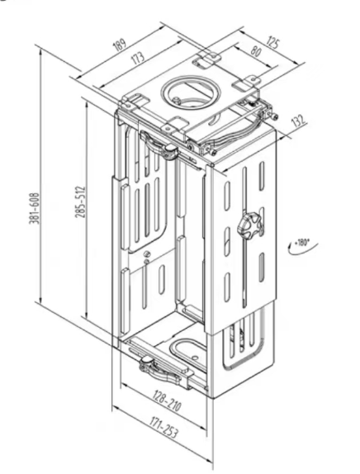 | 1200W*600D*750-1260H  主机箱：参考图纸 | 1 | 张 | 由桌面、挡板、电源底盒、集成电源模块、线盖、上线管、升降脚架及挂式主机箱构成。 | 桌面及挡板基材：刨花板  面材：三聚氰胺饰面纸  封边：封边：PVC封边条  升降脚架：钢制  挂式主机箱：钢制  涂饰：静电喷塑 | 1.桌面：采用E0级环保刨花板，厚度≥25mm  2.挡板：采用E0级环保刨花板，厚度≥18mm  3.饰面：三聚氰胺饰面纸贴面，纹理清晰自然；  4.胶水:采用环保封边胶，具有环保、耐热、耐水、粘性强等特点；  5.封边条：采用ABS无缝防水封边条,,厚度≥2.0mm  6.底脚:采用优质冷轧钢板，厚度≥3mm，经激光开料、模具冲压成型。  7.上托：采用优质冷轧钢板，厚度≥3mm,经激光开料、模具冲压成型，表面静电喷塑，托上开孔，用M4*20十字螺丝与台面连接，上托螺丝底部连接，侧面不再有螺丝头影响美观。  8.横梁：采用优质冷轧钢板为原料加工而成的钢管规格≥20mm*40mm,厚度≥1.5mm，中用高强度45#钢圆头机丝和立柱连接，快装结构，螺丝已经预装在脚上，快速滑入，锁紧，避免螺丝对孔的误差。  9.立柱： 脚管规格≥50*80mm ,厚度≥1.5,经机器切割，经酸洗磷化，静电喷塑，人工矫正等一系列工艺完成。  10.脚垫：ABS塑连接螺丝：45#钢，定做粗牙加硬，能更有效的与铝型材连接，不易滑牙。料压铸成型，抗冲击。  11.升降系统：双电机配置，输入：100-240Vac；输出：max38V8A；升降速度28mm/s；带遇阻反弹功能和陀螺仪防桌面倾斜功能；三挡记忆高度调节,配备带久坐提醒功能，工作频率：工作周期占比10%，工作2分钟，休息18分钟。  12.桌面开槽配置集成电源模块（包括2个强电，1个USB接口、1个网络接口、1个HDMI接口，1个音频接口）、底盒、线盖及上线管  13.表面处理：采用静电喷塑工艺，表面美观不生锈，无味无甲醛，环保性强、耐腐蚀、遇阳光不变色、防锈功能好、表面性能稳定长达多年。  14.挂式主机箱：优质冷轧钢材质，高度可调节，具体尺寸参考图纸
2 | 教师椅 | 软体 |  | 635W*550D*965-1060H | 1 | 把 | 由可调节椅背、升降扶手、坐垫、同步倾仰底盘、进口气杆、椅脚及脚轮构成 | 椅背：PA材质加高强度玻璃纤维  扶手：高强度PA加玻璃纤维材质加PU面  坐垫：高强度胶合板加高密度海绵加透气网布  底盘：钢制  椅脚及脚轮：PA+30%玻璃纤维材料 | 1.椅背：靠背骨架采用PA材质加高强度玻璃纤维，腰靠可升降调节，靠背仿真碳纤维皮纹装饰。  2.扶手：扶手主体采用高强度PA加玻璃纤维材质加PU面，3D扶手有前后、左右和升降功能，垂直测试115公斤，水平测试68公斤，强度符合QB2280标准。  3.座垫：坐垫骨架采用9层13毫米高强度层压胶合板，填充物高密度海绵组合，面料为环保透气布料，座垫强度符合QB2280标准，阻燃性能符合国家标准。  4.底盘：采用同步倾仰底盘，加厚钢板≥2.5mm，倾仰角度120度，承载109公斤30万次倾斜耐久测试，机构运动无干涉，无噪音，符合QB2280标准。  5.气杆：气杆棒芯采用≥2.5mm的优质无缝钢管，3级气杆标准，德国TUV认证制作，通过施加载荷循环测试10万次旋转、升降测试，符合QB2280标准。  6.椅脚：采用PA+30%玻璃纤维材料，注塑一体成型，椅脚直径640mm；静压测试1136kg 、冲击测试136公斤，符合QB2280标准。  7.脚轮：采用PA+30%玻璃纤维材料，组装后经过高温热处理，轮片直径≥60mm。
3 | 学生工位 | 钢木 |  | 1200W*600D*750H | 32 | 张 | 由桌面、挡板、脚架及脚轮构成 | 桌面基材：刨花板  面材：三聚氰胺饰面纸  封边：封边：PVC封边条  脚架：铝合金  脚轮：PA+30%玻璃纤维材料 | 11.桌面：采用E0级环保刨花板，厚度≥25mm  2.饰面：三聚氰胺饰面纸贴面，纹理清晰自然；  3.胶水:采用环保封边胶，具有环保、耐热、耐水、粘性强等特点；  4.封边条：采用ABS无缝防水封边条,厚度≥2.0mm  5.配件：优质五金配件  6.底脚：铝合金ADC12一体压铸成型，厚度≥3.0mm，底部交错加强筋进一步加强稳定性，表面静电粉末喷涂，与立柱衔接位置搭配ABS装饰垫圈  7.立管：钢制圆管，规格≥60*1.5mm，顶部与旋转机构相连，表面静电喷塑。旋转机构内部固定块均为铝合金ADC12一体压铸成型，搭配锌合金联动杆及锁块，精准限位  8.横梁：钢制圆管，规格≥50*1.5mm，表面静电喷塑，内部搭配铝合金传动杆。横梁与脚管连接处配有L型支撑件，为铝合金ADC12一体压铸成型，进一步加强桌架稳定性  9.托架：Q235钢激光切割成型，厚度≥3.0mm，表面静电喷塑。  10.挡板：上下分别由两条6063-T6拉铝固定，搭配优质网布，材质轻便，收纳便捷  11.脚轮:采用PA+30%玻璃纤维材料，轮片直径60mm，带刹车轮  12.功能：桌面可折叠收纳
4 | 学生椅 | 软体 | 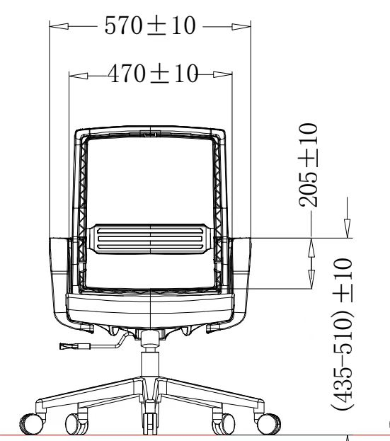  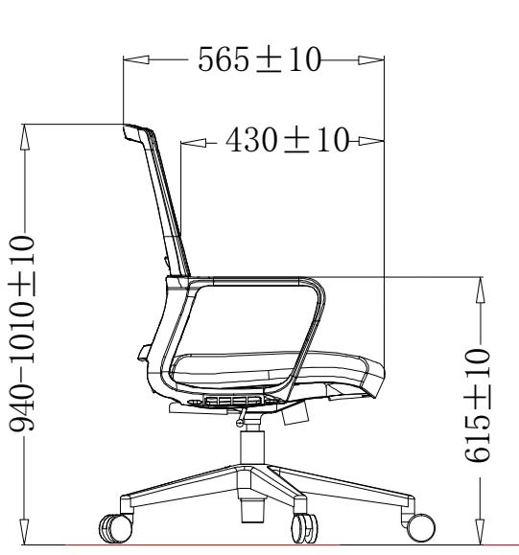 | 560W*580D*890-990H | 32 | 把 | 由椅背、扶手、坐垫、底盘、气杆、椅脚及脚轮构成 | 椅背：PA材质加高强度玻璃纤维  扶手：高强度PA加玻璃纤维材质  坐垫：高强度胶合板加高密度海绵加透气网布  底盘：钢制  椅脚及脚轮：PA+30%玻璃纤维材料 | .椅背：尼龙+玻纤 固定腰靠 竹节网面料  2.椅座： 座板厚度≥12mm,高回弹原生海绵+弹力布  3.扶手：固定扶手  4.底盘：原位锁定蝴蝶底盘,厚度≥12mm  5.气杆：行程100mm#下沉50mm三级气杆  6.椅脚：PA+30%玻璃纤维材料  7.椅轮：PA+30%玻璃纤维材料
5 | 学生椅（带写字板） | 软体 | 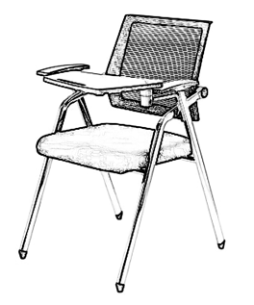 | 常规 | 48 | 把 | 由椅架、椅背、椅座、扶手、写字板、构成 | 椅架：钢制  椅座：软体  写字板：pp塑料 | 1.椅架：采用≥1.2mm厚烤漆钢架，pp塑料连接件，配铝合金托高档旋转写字板  2.靠背：采用全新尼龙工程塑料加固框扪优质单网布  3.座板: 采用≥100mm厚优质多层实木夹板，座垫采用≥45高密度海绵  4.扶手：pp塑料一体成型，可翻转、折叠  5.承重280斤-300斤左右
五、会展与经济管理学院 C411- C412 (会展大数据中心)
1 | 升降讲台 | 钢木 |  | 1200W*600D*750-1260H  主机箱：参考图纸 |  | 张 | 由桌面、挡板、电源底盒、集成电源模块、线盖、上线管升降脚架构成。 | 桌面及挡板基材：刨花板  面材：三聚氰胺饰面纸  封边：封边：PVC封边条  升降脚架：钢制  涂饰：静电喷塑 | 1.桌面：采用E0级环保刨花板，厚度≥25mm  2.挡板：采用E0级环保刨花板，厚度≥18mm  3.饰面：三聚氰胺饰面纸贴面，纹理清晰自然；  4.胶水:采用环保封边胶，具有环保、耐热、耐水、粘性强等特点；  5.封边条：采用ABS无缝防水封边条,,厚度≥2.0mm  6.底脚:采用优质冷轧钢板，厚度≥3mm，经激光开料、模具冲压成型。  7.上托：采用优质冷轧钢板，厚度≥3mm,经激光开料、模具冲压成型，表面静电喷塑，托上开孔，用M4*20十字螺丝与台面连接，上托螺丝底部连接，侧面不再有螺丝头影响美观。  8.横梁：采用优质冷轧钢板为原料加工而成的钢管规格≥20mm*40mm,厚度≥1.5mm，中用高强度45#钢圆头机丝和立柱连接，快装结构，螺丝已经预装在脚上，快速滑入，锁紧，避免螺丝对孔的误差。  9.立柱： 脚管规格≥50*80mm ,厚度≥1.5,经机器切割，经酸洗磷化，静电喷塑，人工矫正等一系列工艺完成。  10.脚垫：ABS塑连接螺丝：45#钢，定做粗牙加硬，能更有效的与铝型材连接，不易滑牙。料压铸成型，抗冲击。  11.升降系统：双电机配置，输入：100-240Vac；输出：max38V8A；升降速度28mm/s；带遇阻反弹功能和陀螺仪防桌面倾斜功能；三挡记忆高度调节,配备带久坐提醒功能，工作频率：工作周期占比10%，工作2分钟，休息18分钟。  12.桌面开槽配置集成电源模块（包括2个强电，1个USB接口、1个网络接口、1个HDMI接口，1个音频接口）、底盒、线盖及上线管  13.表面处理：采用静电喷塑工艺，表面美观不生锈，无味无甲醛，环保性强、耐腐蚀、遇阳光不变色、防锈功能好、表面性能稳定长达多年。  14.挂式主机箱：优质冷轧钢材质，高度可调节，具体尺寸参考图纸
2 | 教师椅 | 软体 |  | 635W*550D*965-1060H | 1 | 把 | 由可调节椅背、升降扶手、坐垫、同步倾仰底盘、进口气杆、椅脚及脚轮构成 | 椅背：PA材质加高强度玻璃纤维  扶手：高强度PA加玻璃纤维材质加PU面  坐垫：高强度胶合板加高密度海绵加透气网布  底盘：钢制  椅脚及脚轮：PA+30%玻璃纤维材料 | 1.椅背：靠背骨架采用PA材质加高强度玻璃纤维，腰靠可升降调节，靠背仿真碳纤维皮纹装饰。  2.扶手：扶手主体采用高强度PA加玻璃纤维材质加PU面，3D扶手有前后、左右和升降功能，垂直测试115公斤，水平测试68公斤，强度符合QB2280标准。  3.座垫：坐垫骨架采用9层13毫米高强度层压胶合板，填充物高密度海绵组合，面料为环保透气布料，座垫强度符合QB2280标准，阻燃性能符合国家标准。  4.底盘：采用同步倾仰底盘，加厚钢板≥2.5mm，倾仰角度120度，承载109公斤30万次倾斜耐久测试，机构运动无干涉，无噪音，符合QB2280标准。  5.气杆：气杆棒芯采用≥2.5mm的优质无缝钢管，3级气杆标准，德国TUV认证制作，通过施加载荷循环测试10万次旋转、升降测试，符合QB2280标准。  6.椅脚：采用PA+30%玻璃纤维材料，注塑一体成型，椅脚直径640mm；静压测试1136kg 、冲击测试136公斤，符合QB2280标准。  7.脚轮：采用PA+30%玻璃纤维材料，组装后经过高温热处理，轮片直径≥60mm。
3 | 学生工位 | 钢木 |  | 1200W*600D*750H | 40 | 张 | 由桌面、挡板、脚架及脚轮构成 | 桌面基材：刨花板  面材：三聚氰胺饰面纸  封边：封边：PVC封边条  脚架：铝合金  脚轮：PA+30%玻璃纤维材料 | 1.桌面：采用E0级环保刨花板，厚度≥25mm  2.饰面：三聚氰胺饰面纸贴面，纹理清晰自然；  3.胶水:采用环保封边胶，具有环保、耐热、耐水、粘性强等特点；  4.封边条：采用ABS无缝防水封边条,厚度≥2.0mm  5.配件：优质五金配件  6.底脚：铝合金ADC12一体压铸成型，厚度≥3.0mm，底部交错加强筋进一步加强稳定性，表面静电粉末喷涂，与立柱衔接位置搭配ABS装饰垫圈  7.立管：钢制圆管，规格≥60*1.5mm，顶部与旋转机构相连，表面静电喷塑。旋转机构内部固定块均为铝合金ADC12一体压铸成型，搭配锌合金联动杆及锁块，精准限位  8.横梁：钢制圆管，规格≥50*1.5mm，表面静电喷塑，内部搭配铝合金传动杆。横梁与脚管连接处配有L型支撑件，为铝合金ADC12一体压铸成型，进一步加强桌架稳定性  9.托架：Q235钢激光切割成型，厚度≥3.0mm，表面静电喷塑。  10.挡板：上下分别由两条6063-T6拉铝固定，搭配优质网布，材质轻便，收纳便捷  11.脚轮:采用PA+30%玻璃纤维材料，轮片直径60mm，带刹车轮  12.功能：桌面可折叠收纳
4 | 学生椅 | 软体 |  | 560W*580D*890-990H | 40 | 把 | 由椅背、扶手、坐垫、底盘、气杆、椅脚及脚轮构成 | 椅背：PA材质加高强度玻璃纤维  扶手：高强度PA加玻璃纤维材质  坐垫：高强度胶合板加高密度海绵加透气网布  底盘：钢制  椅脚及脚轮：PA+30%玻璃纤维材料 | .椅背：尼龙+玻纤 固定腰靠 竹节网面料  2.椅座： 座板厚度≥12mm,高回弹原生海绵+弹力布  3.扶手：固定扶手  4.底盘：原位锁定蝴蝶底盘,厚度≥12mm  5.气杆：行程100mm#下沉50mm三级气杆  6.椅脚：PA+30%玻璃纤维材料  7.椅轮：PA+30%玻璃纤维材料
五、会展与经济管理学院 C501- C502（会计虚拟顶岗实习实训室）
1 | 升降讲台 | 钢木 |  | 1600W*800D*750-1260H | 1 | 张 | 由桌面、挡板、电源底盒、集成电源模块、线盖、上线管升降脚架构成。 | 桌面及挡板基材：刨花板  面材：三聚氰胺饰面纸  封边：封边：PVC封边条  升降脚架：钢制  涂饰：静电喷塑 | 1.桌面：采用E0级环保刨花板，厚度≥25mm  2.挡板：采用E0级环保刨花板，厚度≥18mm  3.饰面：三聚氰胺饰面纸贴面，纹理清晰自然；  4.胶水:采用环保封边胶，具有环保、耐热、耐水、粘性强等特点；  5.封边条：采用ABS无缝防水封边条,,厚度≥2.0mm  6.底脚:采用优质冷轧钢板，厚度≥3mm，经激光开料、模具冲压成型。  7.上托：采用优质冷轧钢板，厚度≥3mm,经激光开料、模具冲压成型，表面静电喷塑，托上开孔，用M4*20十字螺丝与台面连接，上托螺丝底部连接，侧面不再有螺丝头影响美观。  8.横梁：采用优质冷轧钢板为原料加工而成的钢管规格≥20mm*40mm,厚度≥1.5mm，中用高强度45#钢圆头机丝和立柱连接，快装结构，螺丝已经预装在脚上，快速滑入，锁紧，避免螺丝对孔的误差。  9.立柱： 脚管规格≥50*80mm ,厚度≥1.5,经机器切割，经酸洗磷化，静电喷塑，人工矫正等一系列工艺完成。  10.脚垫：ABS塑连接螺丝：45#钢，定做粗牙加硬，能更有效的与铝型材连接，不易滑牙。料压铸成型，抗冲击。  11.升降系统：双电机配置，输入：100-240Vac；输出：max38V8A；升降速度28mm/s；带遇阻反弹功能和陀螺仪防桌面倾斜功能；三挡记忆高度调节,配备带久坐提醒功能，工作频率：工作周期占比10%，工作2分钟，休息18分钟。  12.桌面开槽配置集成电源模块（包括2个强电，1个USB接口、1个网络接口、1个HDMI接口，1个音频接口）、底盒、线盖及上线管  13.表面处理：采用静电喷塑工艺，表面美观不生锈，无味无甲醛，环保性强、耐腐蚀、遇阳光不变色、防锈功能好、表面性能稳定长达多年。  14.挂式主机箱：优质冷轧钢材质，高度可调节，具体尺寸参考图纸
2 | 学生工位 | 钢木 | 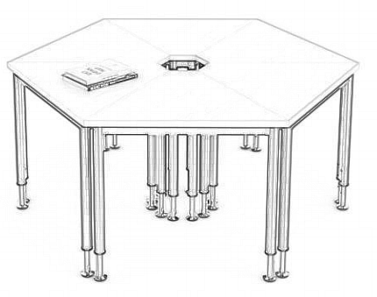 | 750W*500D*615/790H | 90 | 位 | 由桌面、脚架构成 | 桌面：刨花板  面材：三聚氰胺饰面纸  封边：PVC封边条  脚架：钢制  涂饰：静电喷塑 | 1.基材：桌面采用E0级环保刨花板，厚度≥25mm  2.饰面：三聚氰胺饰面纸贴面，纹理清晰自然；  3.胶水:采用环保封边胶，具有环保、耐热、耐水、粘性强等特点,  4.封边条：采用ABS无缝防水封边条,厚度≥2.0mm，  5.五金件：优质五金配件  6.脚架：采用规格≥50*1.5mm圆管加下半节规格≥28*1.2mm圆管，可拼色，固定脚和刹车轮可互换，连杆采用规格≥25*50*1.2mm钢管，百变多角度铝合金接头连接。  7.表面处理：采用静电喷塑工艺，表面美观不生锈，无味无甲醛，环保性强、耐腐蚀、遇阳光不变色、防锈功能好、表面性能稳定长达多年。
3 | 学生椅 | 软体 | 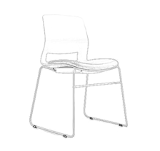 | 500W*450D*900H | 90 | 把 | 由椅架、坐垫、椅背构成 | 椅架：钢制  坐垫：软体  椅背：pp材料 | 1.椅架：钢筋支架，安全稳固  2.坐垫：网布坐面，海绵坐垫  3.椅背：一体成型PP材料
五、会展与经济管理学院 C503- C504 （ ERP沙盘模拟经营实训室）
1 | 升降讲台 | 钢木 |  | 1600W*800D*750-1260H | 1 | 张 | 由桌面、挡板、电源底盒、集成电源模块、线盖、上线管升降脚架构成。 | 桌面及挡板基材：刨花板  面材：三聚氰胺饰面纸  封边：封边：PVC封边条  升降脚架：钢制  涂饰：静电喷塑 | 1.桌面：采用E0级环保刨花板，厚度≥25mm  2.挡板：采用E0级环保刨花板，厚度≥18mm  3.饰面：三聚氰胺饰面纸贴面，纹理清晰自然；  4.胶水:采用环保封边胶，具有环保、耐热、耐水、粘性强等特点；  5.封边条：采用ABS无缝防水封边条,,厚度≥2.0mm  6.底脚:采用优质冷轧钢板，厚度≥3mm，经激光开料、模具冲压成型。  7.上托：采用优质冷轧钢板，厚度≥3mm,经激光开料、模具冲压成型，表面静电喷塑，托上开孔，用M4*20十字螺丝与台面连接，上托螺丝底部连接，侧面不再有螺丝头影响美观。  8.横梁：采用优质冷轧钢板为原料加工而成的钢管规格≥20mm*40mm,厚度≥1.5mm，中用高强度45#钢圆头机丝和立柱连接，快装结构，螺丝已经预装在脚上，快速滑入，锁紧，避免螺丝对孔的误差。  9.立柱： 脚管规格≥50*80mm ,厚度≥1.5,经机器切割，经酸洗磷化，静电喷塑，人工矫正等一系列工艺完成。  10.脚垫：ABS塑连接螺丝：45#钢，定做粗牙加硬，能更有效的与铝型材连接，不易滑牙。料压铸成型，抗冲击。  11.升降系统：双电机配置，输入：100-240Vac；输出：max38V8A；升降速度28mm/s；带遇阻反弹功能和陀螺仪防桌面倾斜功能；三挡记忆高度调节,配备带久坐提醒功能，工作频率：工作周期占比10%，工作2分钟，休息18分钟。  12.桌面开槽配置集成电源模块（包括2个强电，1个USB接口、1个网络接口、1个HDMI接口，1个音频接口）、底盒、线盖及上线管  13.表面处理：采用静电喷塑工艺，表面美观不生锈，无味无甲醛，环保性强、耐腐蚀、遇阳光不变色、防锈功能好、表面性能稳定长达多年。  14.挂式主机箱：优质冷轧钢材质，高度可调节，具体尺寸参考图纸
2 | 学生工位 | 钢木 |  | 750W*500D*615/790H | 24 | 位 | 由桌面、脚架构成 | 桌面：刨花板  面材：三聚氰胺饰面纸  封边：PVC封边条  脚架：钢制  涂饰：静电喷塑 | 1.基材：桌面采用E0级环保刨花板，厚度≥25mm  2.饰面：三聚氰胺饰面纸贴面，纹理清晰自然；  3.胶水:采用环保封边胶，具有环保、耐热、耐水、粘性强等特点,  4.封边条：采用ABS无缝防水封边条,厚度≥2.0mm，  5.五金件：优质五金配件  6.脚架：采用规格≥50*1.5mm圆管加下半节规格≥28*1.2mm圆管，可拼色，固定脚和刹车轮可互换，连杆采用规格≥25*50*1.2mm钢管，百变多角度铝合金接头连接。  7.表面处理：采用静电喷塑工艺，表面美观不生锈，无味无甲醛，环保性强、耐腐蚀、遇阳光不变色、防锈功能好、表面性能稳定长达多年。
3 | 学生椅 | 软体 |  | 570W*565D*940-1010H | 48 | 把 | 由椅背、扶手、坐垫、底盘、气杆、椅脚及脚轮构成 | 椅背：PA材质加高强度玻璃纤维  扶手：高强度PA加玻璃纤维材质  坐垫：高强度胶合板加高密度海绵加透气网布  底盘：钢制  椅脚及脚轮：PA+30%玻璃纤维材料 | .椅背：尼龙+玻纤 固定腰靠 竹节网面料  2.椅座： 座板厚度≥12mm,高回弹原生海绵+弹力布  3.扶手：固定扶手  4.底盘：原位锁定蝴蝶底盘,厚度≥12mm  5.气杆：行程100mm#下沉50mm三级气杆  6.椅脚：PA+30%玻璃纤维材料  7.椅轮：PA+30%玻璃纤维材料
五、会展与经济管理学院 C505- C506（财务云共享中心）
1 | 学生工位 | 钢木 |  | 750W*500D*615/790H | 48 | 位 | 由桌面、脚架构成 | 桌面：刨花板  面材：三聚氰胺饰面纸  封边：PVC封边条  脚架：钢制  涂饰：静电喷塑 | 1.基材：桌面采用E0级环保刨花板，厚度≥25mm  2.饰面：三聚氰胺饰面纸贴面，纹理清晰自然；  3.胶水:采用环保封边胶，具有环保、耐热、耐水、粘性强等特点,  4.封边条：采用ABS无缝防水封边条,厚度≥2.0mm，  5.五金件：优质五金配件  6.脚架：采用规格≥50*1.5mm圆管加下半节规格≥28*1.2mm圆管，可拼色，固定脚和刹车轮可互换，连杆采用规格≥25*50*1.2mm钢管，百变多角度铝合金接头连接。  7.表面处理：采用静电喷塑工艺，表面美观不生锈，无味无甲醛，环保性强、耐腐蚀、遇阳光不变色、防锈功能好、表面性能稳定长达多年。
2 | 学生椅 | 软体 |  | 570W*565D*940-1010H | 48 | 把 | 由椅背、扶手、坐垫、底盘、气杆、椅脚及脚轮构成 | 椅背：PA材质加高强度玻璃纤维  扶手：高强度PA加玻璃纤维材质  坐垫：高强度胶合板加高密度海绵加透气网布  底盘：钢制  椅脚及脚轮：PA+30%玻璃纤维材料 | .椅背：尼龙+玻纤 固定腰靠 竹节网面料  2.椅座： 座板厚度≥12mm,高回弹原生海绵+弹力布  3.扶手：固定扶手  4.底盘：原位锁定蝴蝶底盘,厚度≥12mm  5.气杆：行程100mm#下沉50mm三级气杆  6.椅脚：PA+30%玻璃纤维材料  7.椅轮：PA+30%玻璃纤维材料
3 | 升降讲台 | 钢木 |  | 1600W*800D*750-1260H | 1 | 张 | 由桌面、挡板、电源底盒、集成电源模块、线盖、上线管升降脚架构成。 | 桌面及挡板基材：刨花板  面材：三聚氰胺饰面纸  封边：封边：PVC封边条  升降脚架：钢制  涂饰：静电喷塑 | 1.桌面：采用E0级环保刨花板，厚度≥25mm  2.挡板：采用E0级环保刨花板，厚度≥18mm  3.饰面：三聚氰胺饰面纸贴面，纹理清晰自然；  4.胶水:采用环保封边胶，具有环保、耐热、耐水、粘性强等特点；  5.封边条：采用ABS无缝防水封边条,,厚度≥2.0mm  6.底脚:采用优质冷轧钢板，厚度≥3mm，经激光开料、模具冲压成型。  7.上托：采用优质冷轧钢板，厚度≥3mm,经激光开料、模具冲压成型，表面静电喷塑，托上开孔，用M4*20十字螺丝与台面连接，上托螺丝底部连接，侧面不再有螺丝头影响美观。  8.横梁：采用优质冷轧钢板为原料加工而成的钢管规格≥20mm*40mm,厚度≥1.5mm，中用高强度45#钢圆头机丝和立柱连接，快装结构，螺丝已经预装在脚上，快速滑入，锁紧，避免螺丝对孔的误差。  9.立柱： 脚管规格≥50*80mm ,厚度≥1.5,经机器切割，经酸洗磷化，静电喷塑，人工矫正等一系列工艺完成。  10.脚垫：ABS塑连接螺丝：45#钢，定做粗牙加硬，能更有效的与铝型材连接，不易滑牙。料压铸成型，抗冲击。  11.升降系统：双电机配置，输入：100-240Vac；输出：max38V8A；升降速度28mm/s；带遇阻反弹功能和陀螺仪防桌面倾斜功能；三挡记忆高度调节,配备带久坐提醒功能，工作频率：工作周期占比10%，工作2分钟，休息18分钟。  12.桌面开槽配置集成电源模块（包括2个强电，1个USB接口、1个网络接口、1个HDMI接口，1个音频接口）、底盒、线盖及上线管  13.表面处理：采用静电喷塑工艺，表面美观不生锈，无味无甲醛，环保性强、耐腐蚀、遇阳光不变色、防锈功能好、表面性能稳定长达多年。  14.挂式主机箱：优质冷轧钢材质，高度可调节，具体尺寸参考图纸
五、会展与经济管理学院 C506- C507（财税科技体验馆）
1 | 学生工位 | 木质 | 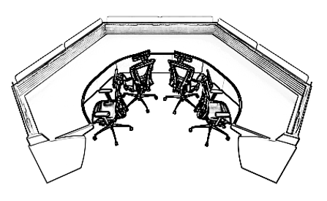 | 700W*500D*1100H | 2 | 张 | 由桌架、桌面、挡板构成 | 基材：刨花板  挡板：亚克力 | 1.每组4工位，单个工位尺寸700W*500D*1100H  2.基材：采用E0级刨花板，桌面厚度≥25mm  3..饰面：三聚氰胺饰面纸贴面，纹理清晰自然；  4.胶水:采用环保封边胶，具有环保、耐热、耐水、粘性强等特点；  5.封边条：采用ABS无缝防水封边条，厚度≥2.0mm  6.配件：优质五金配件  7.亚克力：亚克力挡板,厚度≥8.0mm，高度≥350mm  8.配置键盘抽及支主机架子
2 | 学生椅 | 软体 |  | 570W*565D*940-1010H | 6 | 把 | 由椅背、扶手、坐垫、底盘、气杆、椅脚及脚轮构成 | 椅背：PA材质加高强度玻璃纤维  扶手：高强度PA加玻璃纤维材质  坐垫：高强度胶合板加高密度海绵加透气网布  底盘：钢制  椅脚及脚轮：PA+30%玻璃纤维材料 | 1.椅背：尼龙+玻纤 固定腰靠 竹节网面料  2.椅座： 座板厚度≥12mm,高回弹原生海绵+弹力布  3.扶手：固定扶手  4.底盘：原位锁定蝴蝶底盘,厚度≥12mm  5.气杆：行程100mm#下沉50mm三级气杆  6.椅脚：PA+30%玻璃纤维材料  7.椅轮：PA+30%玻璃纤维材料
五、会展与经济管理学院 C510- C511（文化展示实训中心）
1 | 升降讲台 | 钢木 |  | 1600W*800D*750-1260H | 1 | 张 | 由桌面、挡板、电源底盒、集成电源模块、线盖、上线管升降脚架构成。 | 桌面及挡板基材：刨花板  面材：三聚氰胺饰面纸  封边：封边：PVC封边条  升降脚架：钢制  涂饰：静电喷塑 | 1.桌面：采用E0级环保刨花板，厚度≥25mm  2.挡板：采用E0级环保刨花板，厚度≥18mm  3.饰面：三聚氰胺饰面纸贴面，纹理清晰自然；  4.胶水:采用环保封边胶，具有环保、耐热、耐水、粘性强等特点；  5.封边条：采用ABS无缝防水封边条,,厚度≥2.0mm  6.底脚:采用优质冷轧钢板，厚度≥3mm，经激光开料、模具冲压成型。  7.上托：采用优质冷轧钢板，厚度≥3mm,经激光开料、模具冲压成型，表面静电喷塑，托上开孔，用M4*20十字螺丝与台面连接，上托螺丝底部连接，侧面不再有螺丝头影响美观。  8.横梁：采用优质冷轧钢板为原料加工而成的钢管规格≥20mm*40mm,厚度≥1.5mm，中用高强度45#钢圆头机丝和立柱连接，快装结构，螺丝已经预装在脚上，快速滑入，锁紧，避免螺丝对孔的误差。  9.立柱： 脚管规格≥50*80mm ,厚度≥1.5,经机器切割，经酸洗磷化，静电喷塑，人工矫正等一系列工艺完成。  10.脚垫：ABS塑连接螺丝：45#钢，定做粗牙加硬，能更有效的与铝型材连接，不易滑牙。料压铸成型，抗冲击。  11.升降系统：双电机配置，输入：100-240Vac；输出：max38V8A；升降速度28mm/s；带遇阻反弹功能和陀螺仪防桌面倾斜功能；三挡记忆高度调节,配备带久坐提醒功能，工作频率：工作周期占比10%，工作2分钟，休息18分钟。  12.桌面开槽配置集成电源模块（包括2个强电，1个USB接口、1个网络接口、1个HDMI接口，1个音频接口）、底盒、线盖及上线管  13.表面处理：采用静电喷塑工艺，表面美观不生锈，无味无甲醛，环保性强、耐腐蚀、遇阳光不变色、防锈功能好、表面性能稳定长达多年。  14.挂式主机箱：优质冷轧钢材质，高度可调节，具体尺寸参考图纸
2 | 学生椅  (带写字板） | 软体 |  | 600W*600D*865H | 40 | 把 | 由椅架、椅背、椅座、扶手、写字板、构成 | 椅架：钢制  椅座：软体  写字板：pp塑料 | 1.椅架：采用≥1.2mm厚烤漆钢架，pp塑料连接件，配铝合金托高档旋转写字板  2.靠背：采用全新尼龙工程塑料加固框扪优质单网布  3.座板: 采用≥100mm厚优质多层实木夹板，座垫采用≥45高密度海绵  4.扶手：pp塑料一体成型，可翻转、折叠  5.承重280斤-300斤左右
六、资产与实验管理处 C217、 C219（大楼物业及仓储）
1 | 办公桌 | 钢木 |  | 1400W*700D*750H | 3 | 张 | 由桌面、脚架、挡板构成。 | 桌面基材：刨花板  面材：三聚氰胺饰面纸  封边：PVC封边条  脚架：钢制  挡板：钢制  涂饰：静电喷塑 | 1.基材：桌面采用E0级环保刨花板，厚度≥25mm  2.饰面：三聚氰胺饰面纸贴面，纹理清晰自然；  3.胶水:采用环保封边胶，具有环保、耐热、耐水、粘性强等特点,  4.封边条：采用ABS无缝防水封边条,厚度≥2.0mm  5.五金件：优质五金配件  6.挡板：采用优质冷轧钢板，经激光切割、折弯而成，厚度≥1.2mm  7.脚架：采用规格≥40*40mm方管焊接，壁厚≥1.5mm，焊接部位均采用C02气体保护焊及激光焊工艺高频焊接，焊接吻合无裂缝；焊点无毛刺、无脱焊，且经打磨、平磨、平整处理  8.表面处理：采用静电喷塑工艺，表面美观不生锈，无味无甲醛，环保性强、耐腐蚀、遇阳光不变色、防锈功能好、表面性能稳定长达多年。
2 | 办公椅 | 软体 | 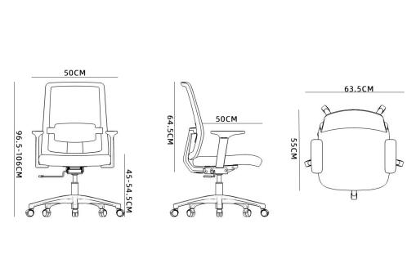 | 635W*550D*965-1060H | 3 | 把 | 由可调节椅背、升降扶手、坐垫、同步倾仰底盘、进口气杆、椅脚及脚轮构成 | 椅背：PA材质加高强度玻璃纤维  扶手：高强度PA加玻璃纤维材质加PU面  坐垫：高强度胶合板加高密度海绵加透气网布  底盘：钢制  椅脚及脚轮：PA+30%玻璃纤维材料 | 1.椅背：靠背骨架采用PA材质加高强度玻璃纤维，腰靠可升降调节，靠背仿真碳纤维皮纹装饰。  2.扶手：扶手主体采用高强度PA加玻璃纤维材质加PU面，3D扶手有前后、左右和升降功能，垂直测试115公斤，水平测试68公斤，强度符合QB2280标准。  3.座垫：坐垫骨架采用9层13毫米高强度层压胶合板，填充物高密度海绵组合，面料为环保透气布料，座垫强度符合QB2280标准，阻燃性能符合国家标准。  4.底盘：采用同步倾仰底盘，加厚钢板≥2.5mm，倾仰角度120度，承载109公斤30万次倾斜耐久测试，机构运动无干涉，无噪音，符合QB2280标准。  5.气杆：气杆棒芯采用≥2.5mm的优质无缝钢管，3级气杆标准，德国TUV认证制作，通过施加载荷循环测试10万次旋转、升降测试，符合QB2280标准。  6.椅脚：采用PA+30%玻璃纤维材料，注塑一体成型，椅脚直径640mm；静压测试1136kg 、冲击测试136公斤，符合QB2280标准。  7.脚轮：采用PA+30%玻璃纤维材料，组装后经过高温热处理，轮片直径≥60mm。
3 | 培训桌 | 钢木 |  | 1200W*600D*750H | 6 | 张 | 由桌面、挡板、脚架及脚轮构成 | 桌面基材：刨花板  面材：三聚氰胺饰面纸  封边：封边：PVC封边条  脚架：铝合金  脚轮：PA+30%玻璃纤维材料 | 1.桌面：采用E0级环保刨花板，厚度≥25mm  2.饰面：三聚氰胺饰面纸贴面，纹理清晰自然；  3.胶水:采用环保封边胶，具有环保、耐热、耐水、粘性强等特点；  4.封边条：采用ABS无缝防水封边条,厚度≥2.0mm  5.配件：优质五金配件  6.底脚：铝合金ADC12一体压铸成型，厚度≥3.0mm，底部交错加强筋进一步加强稳定性，表面静电粉末喷涂，与立柱衔接位置搭配ABS装饰垫圈  7.立管：钢制圆管，规格≥60*1.5mm，顶部与旋转机构相连，表面静电喷塑。旋转机构内部固定块均为铝合金ADC12一体压铸成型，搭配锌合金联动杆及锁块，精准限位。  8.横梁：钢制圆管，规格≥50*1.5mm，表面静电喷塑，内部搭配铝合金传动杆。横梁与脚管连接处配有L型支撑件，为铝合金ADC12一体压铸成型，进一步加强桌架稳定性  9.托架：Q235钢激光切割成型，厚度≥3.0mm，表面静电喷塑。  10.挡板：上下分别由两条6063-T6拉铝固定，搭配优质网布，材质轻便，收纳便捷  11.脚轮:采用PA+30%玻璃纤维材料，轮片直径60mm，带刹车轮  12.功能：桌面可折叠收纳
4 | 培训椅 | 软体 | 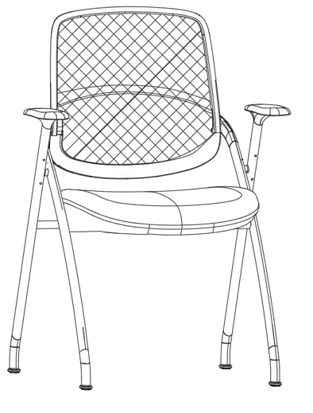 | 640W*560D*890H | 6 | 把 | 由椅架、椅背、椅座、扶手、脚垫构成 | 椅背：PA+GF30%玻璃纤维  椅座：PA+30%玻璃纤维+定型棉  扶手：PP料固定扶手  脚垫：PA+GF30%玻璃纤维 | 1.椅背：PA+GF30%椅背  2.椅座：PP+GF%30座壳+定型绵+特网面料  3.扶手：PP料固定扶手  4.脚垫：PA+GF30%脚垫  5.功能：坐板可折叠
5 | 文件柜 | 钢制 |  | 900W*400D*1850H | 4 | 只 | 由柜体、柜门、锁具构成。 | 柜体基材：钢制  柜门：钢制+钢化玻璃  涂饰：静电喷塑 | 1.基材：优质一级冷轧钢板，钢板厚度≥0.7mm。采用大型进口数控设备经剪切 ，冲压，折弯，焊接，装配而成。  2.工艺：所有焊接部位均采用点焊、二氧化碳保护焊接工艺，焊点牢固、平滑、美观，无气泡和漏焊、假焊现象。  3.涂饰：柜面采用绿色环保型环氧聚酯粉末静电喷塑 ，高温塑化处理，各零部件均进行清洗、除油、除锈及酸洗、磷化等工序处理，表面具有防有机溶剂侵蚀、防潮、防锈、防尘、防静电等功能。  4.锁具：选用优质品牌锁具，产品精美，安全系数高。  5.扣手：长条铁扣手，精致美观，经久耐用。  6.结构：上柜门配置2层活动层板，下柜门配置一层活动层板
七、旅游外语学院 B111、 B113 （化妆塑造实训室（教学区）
1 | 培训桌 | 钢木 |  | 1400W*600D*750H | 30 | 张 | 由桌面、挡板、脚架及脚轮构成 | 桌面基材：刨花板  面材：三聚氰胺饰面纸  封边：封边：PVC封边条  脚架：铝合金  脚轮：PA+30%玻璃纤维材料 | 1.桌面：采用E0级环保刨花板，厚度≥25mm  2.饰面：三聚氰胺饰面纸贴面，纹理清晰自然；  3.胶水:采用环保封边胶，具有环保、耐热、耐水、粘性强等特点；  4.封边条：采用ABS无缝防水封边条,厚度≥2.0mm  5.配件：优质五金配件  6.底脚：铝合金ADC12一体压铸成型，厚度≥3.0mm，底部交错加强筋进一步加强稳定性，表面静电粉末喷涂，与立柱衔接位置搭配ABS装饰垫圈  7.立管：钢制圆管，规格≥60*1.5mm，顶部与旋转机构相连，表面静电喷塑。旋转机构内部固定块均为铝合金ADC12一体压铸成型，搭配锌合金联动杆及锁块，精准限位。  8.横梁：钢制圆管，规格≥50*1.5mm，表面静电喷塑，内部搭配铝合金传动杆。横梁与脚管连接处配有L型支撑件，为铝合金ADC12一体压铸成型，进一步加强桌架稳定性  9.托架：Q235钢激光切割成型，厚度≥3.0mm，表面静电喷塑。  10.挡板：上下分别由两条6063-T6拉铝固定，搭配优质网布，材质轻便，收纳便捷  11.脚轮:采用PA+30%玻璃纤维材料，轮片直径60mm，带刹车轮  12.功能：桌面可折叠收纳
2 | 培训椅 | 软体 |  | 640W*560D*890H | 60 | 把 | 由椅架、椅背、椅座、扶手、脚垫构成 | 椅背：PA+GF30%玻璃纤维  椅座：PA+30%玻璃纤维+定型棉  扶手：PP料固定扶手  脚垫：PA+GF30%玻璃纤维 | 椅背：PA+GF30%椅背  椅座：PP+GF%30座壳+定型绵+特网面料  扶手：PP料固定扶手  脚垫：PA+GF30%脚垫  功能：坐板可折叠
七、旅游外语学院 C106- C107（航空CBT实训室）
1 | 实训桌 | 钢木 |  | 1400W*600D*750H | 10 | 张 | 由桌面、桌架、主机箱、脚垫构成 | 桌面：刨花板  桌架：钢制  主机箱：钢制  脚垫：ABS材质  涂饰：静电喷塑 | 1.基材：桌面采用E0级环保刨花板，厚度≥25mm  2.饰面：三聚氰胺饰面纸贴面，纹理清晰自然；  3.胶水:采用环保封边胶，厚度≥2.0mm，具有环保、耐热、耐水、粘性强等特点,  4.封边条：采用ABS无缝防水封边条  5.配置：桌面开2-φ60出线孔，配置线盖  6.底脚：采用钢制方管焊接，方管规格≥40*40mm,壁厚≥1.2mm，竖线盒加宽，采用≥0.7mm冷轧钢板折弯成型外侧100*8条孔，  7.主机箱:采用≥25*25*1.2mm钢管及≥0.7mm冷轧钢板焊接成型，带门带通锁。  8.表面处理：采用静电喷塑工艺，表面美观不生锈，无味无甲醛，环保性强、耐腐蚀、遇阳光不变色、防锈功能好、表面性能稳定长达多年。
2 | 实训椅 | 钢木 |  | 340W*240D*440H | 20 | 只 | 由椅面、椅架、脚垫构成 | 桌面：刨花板  桌架：钢制  脚垫：ABS材质  涂饰：静电喷塑 | 1.基材：桌面采用E0级环保刨花板，厚度≥18mm  2.饰面：三聚氰胺饰面纸贴面，纹理清晰自然；  3.胶水:采用环保封边胶，厚度≥2.0mm，具有环保、耐热、耐水、粘性强等特点,  4.封边条：采用ABS无缝防水封边条  5.底脚：采用钢制方管焊接，方管规格≥25*25mm,壁厚≥1.5mm,钢管整体焊接，表面6.表面处理：采用静电喷塑工艺，表面美观不生锈，无味无甲醛，环保性强、耐腐蚀、遇阳光不变色、防锈功能好、表面性能稳定长达多年。
七、旅游外语学院 C218- C220（景区与航空共享实训室）
1 | 培训桌 | 钢木 |  | 1400W*600D*750H | 45 | 张 | 由桌面、挡板、脚架及脚轮构成 | 桌面基材：刨花板  面材：三聚氰胺饰面纸  封边：封边：PVC封边条  脚架：铝合金  脚轮：PA+30%玻璃纤维材料 | 1.桌面：采用E0级环保刨花板，厚度≥25mm  2.饰面：三聚氰胺饰面纸贴面，纹理清晰自然；  3.胶水:采用环保封边胶，具有环保、耐热、耐水、粘性强等特点；  4.封边条：采用ABS无缝防水封边条,厚度≥2.0mm  5.配件：优质五金配件  6.底脚：铝合金ADC12一体压铸成型，厚度≥3.0mm，底部交错加强筋进一步加强稳定性，表面静电粉末喷涂，与立柱衔接位置搭配ABS装饰垫圈  7.立管：钢制圆管，规格≥60*1.5mm，顶部与旋转机构相连，表面静电喷塑。旋转机构内部固定块均为铝合金ADC12一体压铸成型，搭配锌合金联动杆及锁块，精准限位  8.横梁：钢制圆管，规格≥50*1.5mm，表面静电喷塑，内部搭配铝合金传动杆。横梁与脚管连接处配有L型支撑件，为铝合金ADC12一体压铸成型，进一步加强桌架稳定性  9.托架：Q235钢激光切割成型，厚度≥3.0mm，表面静电喷塑。  10.挡板：上下分别由两条6063-T6拉铝固定，搭配优质网布，材质轻便，收纳便捷  11.脚轮:采用PA+30%玻璃纤维材料，轮片直径60mm，带刹车轮  12.功能：桌面可折叠收纳
2 | 培训椅 | 软体 |  | 640W*560D*890H | 90 | 把 | 由椅架、椅背、椅座、扶手、脚垫构成 | 椅背：PA+GF30%玻璃纤维  椅座：PA+30%玻璃纤维+定型棉  扶手：PP料固定扶手  脚垫：PA+GF30%玻璃纤维 | 1.椅背：PA+GF30%椅背  2.椅座：PP+GF%30座壳+定型绵+特网面料  3.扶手：PP料固定扶手  4.脚垫：PA+GF30%脚垫  5.功能：坐板可折叠

注：1）项目需求中指出的工艺、材料和货物的标准以及参照的技术参数、图片或型号仅起说明作用，并没有任何限制性和排他性，响应方在投标中可以选用其他替代标准、技术参数或型号，但这些替代应以不影响产品质量或功能实现为前提；2）项目需求中指出的技术标准与规范如有更新，应以最新的标准规范实施；3）所有采购家具产品，均需经使用方确认最终的色样方可采购或制作。

四、材料要求
本项目采用的材料需符合以下要求：
- 实木多层板:符合GB18580-2017、GB/T34722-2017,GB/T 35601-2024、GB/T18584-2024、GB/T 9846-2015、GB/T4371-2012，GB/T 17657-2022、GB/T42998-2023，GB/T 39600-2021标准，其中胶合强度、静曲强度、弹性模量均合格，甲醛释放量≤0.,025mg/m，苯、甲苯、二甲苯均未检出，TVOC未检出。参照JC/T2039-2010防霉等级达到1级或更优级别。⑥家具涂层可迁移元素 :锑(Sb) <60mg/kg 、砷镉(Cd)≤50mg/kg、铬(Cr )≤25mg/kg 。含水率、(As )<25mg/kg、钡(Ba )≤1000mg/kg 、胶合强度、表面胶合强度、表面耐划痕、表面耐磨、表面耐干热、表面耐污染腐蚀、表面耐冷热循环、表面耐龟裂、表面耐水蒸气、耐光色牢度。
- 刨花板：符合GB/T4897-2015、GB18580-2017、GB/T 35601-2024、GB/T 17657-2022、GB/T 31762-2015、GB/T 39600-2021要求，其中静曲强度≥14 Mpa，弹性模量≥2800Mpa，内胶合强度≥0.3Mpa，表面胶合强度≥1.7Mpa，板面握螺钉力≥1400N、板边握螺钉力≥900N，板内密度偏差、2H吸水厚度膨胀率均合格, 甲醛释放量≤0.025mg/m³，苯酚释放量未检出，苯、甲苯、二甲苯均未检出，TVOC≤30μg/m³。
- 浸渍胶膜纸饰面刨花板：符合GB/T 17657-2013、GB18580-2017、GB/T 15102-2017、GB/T 35601-2024、GB/T 39600-2021要求。其中静曲强度≥14MP，弹性模量≥2800Mpa，内结合强度≥0.3Mpa，表面胶合强度≥1.7Mpa，板面握螺钉力≥1400N、板边握螺钉力≥900N，表面耐冷热循环、表面耐划痕合格，表面耐香烟灼烧、表面耐干热达到5级，甲醛释放量≤0.025mg/m³，苯、甲苯、二甲苯均未检出，TVOC≤30μg/m³。
- 中密度纤维板：符合GB18580-2017、GB/T 17657-2022、GB/T 35601-2024、GB/T 31762-2015、GB/T 11718-2021、GB/T 39600-2021标准，其中静曲强度≥14Mpa，弹性模量≥2800Mpa，内结合强度≥0.3Mpa，表面结合强度≥1.7Mpa，板内密度偏差、2H吸水厚度膨胀率均合格,甲醛释放量≤0.025mg/m³，苯酚释放量未检出，苯、甲苯、二甲苯均未检出，TVOC≤40μg/m³。
(5)五金配件：阻尼导轨：符合QB/T 2454-2013、QB/T 3832-1999（2009）、QB/T3826-1999（2009）、QB/T3827-1999（2009）标准，其中垂直静载荷、水平静载荷均合格，金属表面耐腐蚀-中性盐雾试验300h达到10级、乙酸盐雾试验100h达到10级。
(6)五金配件：阻尼铰链：符合QB/T 3832-1999（2009）、QB/T3827-1999（2009）、QB/T 2189-2013（2017）标准，其中垂直静载荷、水平静载荷均合格，金属表面耐腐蚀-中性盐雾试验300h达到10级、乙酸盐雾试验300h达到10级。
(7)封边条：符合 QB/T4463-2013 、GB/T 17657-2022 标准，其中甲醛释放量未检出， 耐干热性、耐磨性、耐冷热循坏性、耐老化性均合格，耐开裂性达到 1 级，耐光色牢度≥4 级。
(8)环氧树脂粉末：HG/T2006-2022-外观，涂膜外观，铅笔硬度（内聚破坏中擦伤），附着力(干附着力)，耐酸性240h，耐碱性168h，耐盐雾性（中性）500h；耐冲击性，耐人工气候老化性500hGB/T 1740-2007-耐湿热性100h。
(9)环保封边胶：符合GB 18583-2008标准、符合GB 18583-2008标准，其中游离甲醛未检出，苯、甲苯+二甲苯未检出，总挥发性有机物≤10g/L。
（10）锁具：符合QB/T 3832-1999、QB/T 3826-1999、QB/T 3827-1999、QB/T 1621-2015、标准，其中金属表面耐腐蚀-中性盐雾试验300h达到10级、乙酸盐雾试验100h达到10级。
（11）冷轧钢板：符合GB/T3325-2024、QB/T 3826-1999(2009)、QB/T 3827-1999(2009)、QB/T3832-1999(2009) GB18584-2024附着力：应不低于2级；抗冲击强度达到：冲击高度 400mm 应无剥落、裂纹、皱纹；耐盐浴：划道两侧3mm外，无鼓泡、锈蚀、剥落和起皱等现象。金属表面耐腐蚀-中性盐雾试验100h达到10级、乙酸盐雾试验100h达到10级。家具涂层可迁移元素：锑（Sb） ≤60mg/kg 、砷（As ）≤25mg/kg、 钡（Ba ）≤1000mg/kg、镉（Cd）≤50mg/kg、铬（Cr ）≤25mg/kg、铅（Pd）≤90mg/kg、汞（Hg）≤25mg/kg、硒（Se ）≤500mg/kg。
（12）钢管：符合GB/T3325-2024、QB/T 3826-1999(2009)、QB/T 3827-1999(2009)、QB/T3832-1999(2009) GB18584-2024附着力：应不低于2级；抗冲击强度达到：冲击高度 400mm 应无剥落、裂纹、皱纹；耐盐浴：划道两侧3mm外，无鼓泡、锈蚀、剥落和起皱等现象。金属表面耐腐蚀-中性盐雾试验100h达到10级、乙酸盐雾试验100h达到10级。家具涂层可迁移元素：锑（Sb） ≤60mg/kg 、砷（As ）≤25mg/kg、 钡（Ba ）≤1000mg/kg、镉（Cd）≤50mg/kg、铬（Cr ）≤25mg/kg、铅（Pd）≤90mg/kg、汞（Hg）≤25mg/kg、硒（Se ）≤500mg/kg。
（13）皮革：符合GB/T 16799-2018、GB/T 22808-2008、QB/T 2709-2005、QB/T 2710-2018标准，其中摩擦色牢度≥4级， 耐折牢度（50000次)无裂纹， 撕裂力≥80N，伸长率≥60%，禁用偶氮染料未检出，游离甲醛未检出，挥发性有机化合物（VOC）≤30mg/kg，可萃取重金属未检出，五氯苯酚（PCP）C类未检出。
（14）海绵：符合GB/T 10802-2006、QB/T2280-2016、GB/T 35607、GB8624-2012标准，其中回弹率≥50%、拉伸强度≥100kPa、伸长率≥200%、75%压缩永久变形≤5%、甲醛释放量≤0.05mg/m³、总挥发性有机化合物(TVOC)≤0.3mg/m³、燃烧性能等级为B级。

注：1、材料检测报告要求：国家认可的检测机构出具具有“CMA”认证的检测报告
2、检测时间要求：本项目提供的检测报告签发日期不早于2024年6月1日

五、颜色要求
办公家具颜色应与建筑内装饰风格相适应，以单色为主，不宜过于鲜艳，主体颜色投标时暂按以下要求考虑，中标后具体颜色须待采购人明确后方可下单制作。（请投标人注意，中标后价格不因具体颜色的调整而改变，报价时应综合考虑该因素）
分类 | 主体颜色
木制 | 纹路：保留天然纹路感  颜色：枫木色
钢制 | 颜色：哑光白
椅子、沙发 | 颜色：黑色、棕色

六、样品要求

投标人需要按以下要求提交样品，中标样品交由采购人作为履约验收参考，最终产品使用的原辅材料不得低于样品的标准。
分类 | 样品要求 | 大小尺寸(单位mm)
木制 | 刨花板切角一块 --参照“四、材料要求”第2项 | 200*200*25
钢制 | 表面喷塑处理的一级冷轧钢板一块 -- 参照“四、材料要求”第11项 | 200*200*0.7
五金件 | 阻尼导轨 - 参照“四、材料要求”第5项  阻尼铰链 - 参照“四、材料要求”第6项 | 各 1 件
成品 | 升降讲台--参照采购清单 二、旅游与休闲管理学院 A404- A405（非遗研学旅游实训室） 序号1  培训桌--参照采购清单 二、旅游与休闲管理学院 A404- A405（非遗研学旅游实训室） 序号3  培训椅--参照采购清单 二、旅游与休闲管理学院 A404- A405（非遗研学旅游实训室） 序号4  梯形电脑桌--参照采购清单 四、资产与实验室管理处 A702-A703 、A704-A705（计算机机房八、计算机机房九） 序号3 | 各1件
1.投标人需要按以上要求提交样品，中标样品交由采购人作为履约验收参考，最终产品使用的原辅材料不得低于样品的标准。
2.允许样品的规格尺寸与上述要求有合理偏差，但投标人中标后必须按照采购需求中规定的规格尺寸生产供货，不得影响交付正常使用。
3.投标实样送达地点：上海旅游高等专科学校奉贤区海思路500号，联系人：李刚，联系电话：13816621939。所有实样均应注明投标人名称，并在投标截止前2天内送达并完成现场搭样。

七、供货及验收

分类 | 内容
供货要求 | 供应商应当在合同签订后 60 个自然日内供货及安装完毕。供应商所提供的货物应符合国家相关质量标准；货物名称、型号规格、数量、颜色、外观等符合采购人要求，不得有损毁或损坏。
包装要求 | 采购中如涉及商品包装和快递包装的，其包装需求标准应不低于《关于印发<商品包装政府采购需求标准(试行)>、<快递包装政府采购需求标准(试行)>的通知》(财办库〔2020〕123号)规定的包装要求。采购人、供应商双方签订合同及验收环节，应包含上述包装要求的条款。
验收要求 | 办公家具安装、调试后，由供、需双方按照合同约定对家具进行验收。验收包括清点型号、数量、检查外观等，供应商应当提供家具清单(各类家具分项开立并标注详细数量)、原产地证明、具出厂日期证明、家具环保证明等文件。
检测要求 | 正式验收前，采购人将委托第三方机构对家具进行质量和环保相关检测，检验不合格不予验收。检测费用由供应商承担，并将检测费用纳入投标总价。

八、服务要求
分类 | 内容
保修服务 | 供应商提供的售后服务应符合GB/T37652-2019《家具售后服务要求》。免费保修期应当至少不低于 10 年。免费保修期内，除采购人因非正 常使用造成家具损坏外，损坏维修以及所涉及的零部件更换，应当由供应商免费提供，供应商应当承诺每年对所供家具进行巡检。免费保修期满后，供应商保证以优惠价格提供家具所需零配件和维修服务。
应急能力 | 供应商应当在采购人单位所在区域拥有维修服务能力，提供售后服务支持。如遇质量问题，供应商应当在接到通知2小时内予以响应，并于8小时内解决完毕或提供代用产品。
项目团队 | 供应商提供项目技术团队及其能力说明，提供人员清单、履历、专业技术能力等资料。
生产能力 | 1.生产厂商针对生产过程中可能产生的大气污染、水污染及其他环境污染应当具有有效的环保措施，制定科学的环保治理方案。  2.生产厂商应当具备完善的管理体系；详细阐述生产工艺技术原理、流程、关键技术点及优势，证明其在精度、质量、效率等方面的竞争力；制定科学合理的生产进度计划，明确各阶段时间节点、交付成果，提供进度保障措施，确保生产进度可控且能按时完成；生产设备配置需完备且先进，提供设备清单信息，说明设备的先进性与适用性，可提供相关生产设备购置合同、发票等购置材料作为设备来源证明。

